

**UNIVERSIDAD MAYOR DE SAN SIMÓN**

**FACULTAD DE CIENCIAS Y TECNOLOGÍA**

**CARRERA DE INGENIERIA DE SISTEMAS**

**SISTEMA DE MANEJO Y DIFUSIÓN DE INFORMACÍON DE LA FACULTAD POLITÉCNICA DEL VALLE ALTO**

***PROYECTO DE GRADO – ADSCRIPCIÓN***

***DESARROLLADO POR:***

*DORIS MIREYA TERCEROS OVANDO*

***TUTOR:***

*LIC. CORINA JUSTINA FLORES VILLARROEL*

***REVISOR:***

*ARQ. HUASCAR ARIEL RIVERA CASTELLÓN*

***COCHABAMBA – BOLIVIA***

***2017***

**DEDICATORIA:**

*Agradezco a la vida y a Dios, por darme la oportunidad de vivir y por estar en cada paso que doy, por fortalecer mi espíritu y corazón e iluminar mi mente para culminar este proyecto. Así también, agradezco a todas aquellas personas que han sido mi soporte y compañía durante todo el periodo de estudio.*

**FICHA RESUMEN**

La Facultad Politécnica del Valle Alto, es una unidad desconcentrada dependiente de la Universidad Mayor de San Simón, esta se encuentra a 50 Km. de Cercado en la provincia Punata.

Actualmente, cuenta con cinco carreras a nivel Técnico Superior, uno a nivel Técnico Medio y dos programas complementarios a nivel licenciatura. Interna a ella, se encuentra a Unidad de Tecnologías de Información Facultativa (UTI), la cual se encarga del manejo de información referente al estatuto docente, estatuto administrativo y estatuto estudiantil. El sistema administrativo fue estudiado y analizado, del cual se diagnosticaron ciertos inconvenientes que conllevan a una falta de acceso y difusión de información entre los diferentes estatutos orgánicos de la Facultad Politécnica del Valle Alto.

En este sentido, el trabajo nace de la necesidad que enfrentan los diferentes estatutos orgánicos, teniendo como propósito el desarrollo de un sistema de información web para el manejo y difusión de información, que permita mejorar el desarrollo de las actividades. Para el desarrollo e implementación del sistema se utilizó tecnologías Web. El método de recolección de datos fue la observación directa, la entrevista no estructurada, encuesta y revisión documental. Los resultados obtenidos con la implementación del sistema fueron la accesibilidad a información y acortar la brecha digital en cuanto al manejo de información, apoyando así, el proceso de difusión de información.

***INDICE***

1. ANTECEDENTES Y JUSTIFICACIÓN DEL PROYECTO. 1

1.1. INTRODUCCIÓN 1

1.2. SÍNTESIS 2

2. METODOLOGIA 3

2.1. INTRODUCCIÓN 3

2.2. METODO DE LAS 6’D Y SUS CARACTERISTICAS 3

2.2.1. ETAPAS 3

2.3. PROCESO 5

2.4. SÍNTESIS 5

3. APLICACIÓN DE LA METODOLOGIA 6

3.1. INTRODUCCIÓN 6

3.2. ANALISIS 6

3.2.1. Módulo Administración Usuarios. 6

3.2.2. Módulo Administración Funciones. 10

3.2.3. Módulo Administración Facultad. 13

3.2.4. Módulo Administración Publicaciones. 16

3.2.5. Módulo Administración Web. 18

3.3. SÍNTESIS 22

4. TECNOLOGIAS 23

4.1. INTRODUCCIÓN 23

4.2. LARAVEL 23

4.2.1. HISTORIA 23

4.2.2. CARACTERISTICAS DE LARAVEL 5.4 24

4.2.3. ARTISAN CLI 26

4.3. BOOTSTRAP 27

4.3.1. HISTORIA 27

4.3.2. CARACTERISTICAS 27

4.3.3. ESTRUCTURA Y FUNCION 27

4.4. PHP 28

4.4.1. HISTORIA 28

4.4.2. CARACTERISTICAS 29

4.5. JQUERY 29

4.5.1. HISTORIA 29

4.5.2. CARACTETISTICAS 30

4.6. APACHE 30

4.6.1. HISTORIA 30

4.6.2. CARACTERISTICAS 31

4.7. MYSQL 31

4.7.1. HISTORIA 31

4.7.2. CARACTERISTICAS 32

4.8. SÍNTESIS 33

5. PLANIFICACION Y ORGANIZACION 34

5.1. INTRODUCCIÓN 34

5.2. REPORTE DE LA ETAPA 03: DISEÑO SOLUCIÓN 34

5.3. REPORTE DE LA ETAPA 04: DESARROLLO SOLUCIÓN 35

5.4. SÍNTESIS 36

6. MODELOS FINALES DEL SISTEMA 37

6.1. INTRODUCCIÓN 37

6.2. MODELO DE BASE DE DATOS 37

6.3. DICCIONARIO DE DATOS DEL SISTEMA 39

6.4. SÍNTESIS 47

7. EVALUACION Y RESULTADOS 48

7.1. INTRODUCCIÓN 48

7.2. EVALUACION 48

7.2.1. OBJETIVOS 48

7.2.2. ALCANCE 48

7.3. PRODUCTO DE EVALUACION 48

7.3.1. CONCLUSION 48

7.4. RESULTADOS 50

7.5. SÍNTESIS 50

8. BIBLIOGRAFIA 51

ANEXO A 1

ENCUESTAS FACULTAD POLITÉCNICA DEL VALLE ALTO 1

1.1. INTRODUCCIÓN 1

1.2. DESCRIPCIÓN 1

1.3. RESULTADOS DE LA ENCUESTA 2

1.4. CONCLUSIÓN 26

ANEXO B 1

OBJETIVOS DE ADAPTACIÓN A NUEVAS TECNOLOGÍAS EN LA FACULTAD POLITÉCNICA DEL VALLE ALTO 1

1.1. Introducción 1

1.2. Panorama General 1

ANEXO C 1

MANUAL TÉCNICO 1

1.1. INTRODUCCIÓN 1

1.2. OBJETIVOS 1

1.3. REQUERIMIENTOS TECNICOS 1

1.3.1. Requerimientos Técnicos Para El Servidor 1

1.3.2. Requerimientos Técnicos Para el Cliente 2

1.4. CONFIGURACIÓN DEL SERVIDOR 2

1.4.1. Configurar Bases De Datos 2

1.4.2. Configurar Servicio Mail 2

1.4.3. Actualizar Librerías 2

ANEXO D 3

MANUAL DE USUARIO 3

1.1. INTRODUCCIÓN 3

1.2. OBJETIVO 3

1.3. CONTENIDO 3

INDICE DE FIGURAS

Figura 1 Método de las 6’D 4

Figura 2 Modulo Administración Usuarios 7

Figura 3 Diagrama de Clases Modulo Administración Usuarios 7

Figura 4 Modulo Administración Funciones 11

Figura 5 Diagrama de Clases Modulo Administración Funciones 11

Figura 6 Modulo Administración Facultad 13

Figura 7 Diagrama de Clases Modulo Administración Facultad 14

Figura 8 Modulo Administración Publicación 16

Figura 9 Diagrama de Clases Modulo Administración Publicación 17

Figura 10 Modulo Administración Web 19

Figura 11 Diagrama de Clases Modulo Administración Web 19

Figura 12 Modelo Vista Controlador de Laravel 26

*INDICE DE INTERFAZ GRÁFICA*

Interfaz Gráfica 1 Registro Usuarios 8

Interfaz Gráfica 2 Login Usuario Registrado Sin Permisos 8

Interfaz Gráfica 3 Login Usuario Registrado Administrador 8

Interfaz Gráfica 4 CRUD Funciones 9

Interfaz Gráfica 5 CRUD Roles 9

Interfaz Gráfica 6 Administración Registro Usuarios 9

Interfaz Gráfica 7 Administración Usuarios 10

Interfaz Gráfica 8 Perfil de Usuario 10

Interfaz Gráfica 9 Función Tarea Rol 12

Interfaz Gráfica 10 Nuevo Mensaje 12

Interfaz Gráfica 11 Buzón de Mensajes 12

Interfaz Gráfica 12 Usuarios Registrados 13

Interfaz Gráfica 13 CRUD Carrera 14

Interfaz Gráfica 14 CRUD Materia 15

Interfaz Gráfica 15 Generación de Dependencias 15

Interfaz Gráfica 16 Editar Facultad 15

Interfaz Gráfica 17 Administrar Publicaciones del Sistema 17

Interfaz Gráfica 18 Administrar Mis Publicaciones 18

Interfaz Gráfica 19 CRUD Tipo Publicación e Importancia 18

Interfaz Gráfica 20 Administración de Usuarios para Publicaciones 20

Interfaz Gráfica 21 Administración de Usuarios en la Web 20

Interfaz Gráfica 22 Página Principal Portal Web 20

Interfaz Gráfica 23 Página Unidad de Información (UTI) Portal Web 21

Interfaz Gráfica 24 Página Publicaciones Portal Web 21

Interfaz Gráfica 25 Página Carrera Portal Web 21

Interfaz Gráfica 26 Página Carrera Malla Curricular Portal Web 22

Interfaz Gráfica 27 Página Contacto Portal Web 22

*INDICE TABLAS*

Tabla 1 Diseño Solución 34

Tabla 2 Desarrollo Solución 36

Tabla 3 Resultado Encuesta Docente Pregunta 1 2

Tabla 4 Resultado Encuesta Docente Pregunta 2 2

Tabla 5 Resultado Encuesta Docente Pregunta 3 3

Tabla 6 Resultado Encuesta Docente Pregunta 4 3

Tabla 7 Resultado Encuesta Docente Pregunta 5 4

Tabla 8 Resultado Encuesta Docente Pregunta 5.1 4

Tabla 9 Resultado Encuesta Docente Pregunta 6 5

Tabla 10 Resultado Encuesta Docente Pregunta 7 5

Tabla 11 Resultado Encuesta Docente Pregunta 8 6

Tabla 12 Resultado Encuesta Docente Pregunta 9 6

Tabla 13 Resultado Encuesta Docente Pregunta 10 7

Tabla 14 Resultado Encuesta Docente Pregunta 10.1 8

Tabla 15 Resultado Encuesta Docente Pregunta 11 8

Tabla 16 Resultado Encuesta Docente Pregunta 12 9

Tabla 17 Resultado Encuesta Docente Pregunta 13 9

Tabla 18 Resultado Encuesta Docente Pregunta 14 9

Tabla 19 Resultado Encuesta Docente Pregunta 15 10

Tabla 20 Resultado Encuesta Docente Pregunta 16 10

Tabla 21 Resultado Encuesta Administrativos Pregunta 1 11

Tabla 22 Resultado Encuesta Administrativos Pregunta 2 12

Tabla 23 Resultado Encuesta Administrativos Pregunta 3 12

Tabla 24 Resultado Encuesta Administrativos Pregunta 4 13

Tabla 25 Resultado Encuesta Administrativos Pregunta 5 13

Tabla 26 Resultado Encuesta Administrativos Pregunta 5.1. 14

Tabla 27 Resultado Encuesta Administrativos Pregunta 6 14

Tabla 28 Resultado Encuesta Administrativos Pregunta 6.1 15

Tabla 29 Resultado Encuesta Administrativos Pregunta 7 15

Tabla 30 Resultado Encuesta Administrativos Pregunta 8 16

Tabla 31 Resultado Encuesta Estudiantes Pregunta 1 16

Tabla 32 Resultado Encuesta Estudiantes Pregunta 2 17

Tabla 33 Resultado Encuesta Estudiantes Pregunta 3 18

Tabla 34 Resultado Encuesta Estudiantes Pregunta 4 19

Tabla 35 Resultado Encuesta Estudiantes Pregunta 5 19

Tabla 36 Resultado Encuesta Estudiantes Pregunta 6 20

Tabla 37 Resultado Encuesta Estudiantes Pregunta 7 20

Tabla 38 Resultado Encuesta Estudiantes Pregunta 7.1 21

Tabla 39 Resultado Encuesta Estudiantes Pregunta 8 22

Tabla 40 Resultado Encuesta Estudiantes Pregunta 9 22

Tabla 41 Resultado Encuesta Estudiantes Pregunta 9.1. 23

Tabla 42 Resultado Encuesta Estudiantes Pregunta 10 23

Tabla 43 Resultado Encuesta Estudiantes Pregunta 11 24

Tabla 44 Resultado Encuesta Estudiantes Pregunta 12 24

Tabla 45 Resultado Encuesta Estudiantes Pregunta 13 25

Tabla 46 Resultado Encuesta Estudiantes Pregunta 14 25

*INDICE DE GRÁFICAS ESTADÍSTICAS*

Gráfica Estadística 1 Resultado Encuesta Docente Pregunta 1 2

Gráfica Estadística 2 Resultado Encuesta Docente Pregunta 2 3

Gráfica Estadística 3 Resultado Encuesta Docente Pregunta 3 3

Gráfica Estadística 4 Resultado Encuesta Docente Pregunta 4 4

Gráfica Estadística 5 Resultado Encuesta Docente Pregunta 5 4

Gráfica Estadística 6 Resultado Encuesta Docente Pregunta 5.1 5

Gráfica Estadística 7 Resultado Encuesta Docente Pregunta 6 5

Gráfica Estadística 8 Resultado Encuesta Docente Pregunta 7 6

Gráfica Estadística 9 Resultado Encuesta Docente Pregunta 8 6

Gráfica Estadística 10 Resultado Encuesta Docente Pregunta 9 7

Gráfica Estadística 11 Resultado Encuesta Docente Pregunta 10 7

Gráfica Estadística 12 Resultado Encuesta Docente Pregunta 10.1 8

Gráfica Estadística 13 Resultado Encuesta Docente Pregunta 11 8

Gráfica Estadística 14 Resultado Encuesta Docente Pregunta 12 9

Gráfica Estadística 15 Resultado Encuesta Docente Pregunta 13 9

Gráfica Estadística 16 Resultado Encuesta Docente Pregunta 14 10

Gráfica Estadística 17 Resultado Encuesta Docente Pregunta 15 10

Gráfica Estadística 18 Resultado Encuesta Docente Pregunta 16 11

Gráfica Estadística 19 Resultado Encuesta Administrativos Pregunta 1 11

Gráfica Estadística 20 Resultado Encuesta Administrativos Pregunta 2 12

Gráfica Estadística 21 Resultado Encuesta Administrativos Pregunta 3 12

Gráfica Estadística 22 Resultado Encuesta Administrativos Pregunta 4 13

Gráfica Estadística 23 Resultado Encuesta Administrativos Pregunta 5 13

Gráfica Estadística 24 Resultado Encuesta Administrativos Pregunta 5.1 14

Gráfica Estadística 25 Resultado Encuesta Administrativos Pregunta 6 14

Gráfica Estadística 26 Resultado Encuesta Administrativos Pregunta 6.1 15

Gráfica Estadística 27 Resultado Encuesta Administrativos Pregunta 7 15

Gráfica Estadística 28 Resultado Encuesta Administrativos Pregunta 8 16

Gráfica Estadística 29 Resultado Encuesta Estudiantes Pregunta 1 17

Gráfica Estadística 30 Resultado Encuesta Estudiantes Pregunta 2 18

Gráfica Estadística 31 Resultado Encuesta Estudiantes Pregunta 3 19

Gráfica Estadística 32 Resultado Encuesta Estudiantes Pregunta 4 19

Gráfica Estadística 33 Resultado Encuesta Estudiantes Pregunta 5 20

Gráfica Estadística 34 Resultado Encuesta Estudiantes Pregunta 6 20

Gráfica Estadística 35 Resultado Encuesta Estudiantes Pregunta 6 21

Gráfica Estadística 36 Resultado Encuesta Estudiantes Pregunta 7 21

Gráfica Estadística 37 Resultado Encuesta Estudiantes Pregunta 8 22

Gráfica Estadística 38 Resultado Encuesta Estudiantes Pregunta 9 22

Gráfica Estadística 39 Resultado Encuesta Estudiantes Pregunta 9.1 23

Gráfica Estadística 40 Resultado Encuesta Estudiantes Pregunta 10 23

Gráfica Estadística 41 Resultado Encuesta Estudiantes Pregunta 11 24

Gráfica Estadística 42 Resultado Encuesta Estudiantes Pregunta 12 24

Gráfica Estadística 43 Resultado Encuesta Estudiantes Pregunta 13 25

Gráfica Estadística 44 Resultado Encuesta Estudiantes Pregunta 14 26

*INDICE DE CAPTURAS*

Captura 1 Registro 3

Captura 2 Página Principal 4

Captura 3 Acceso al Sistema 4

Captura 4 Registro 4

Captura 5 Sistema Administración 5

Captura 6 Iniciar Sesión 5

Captura 7 Autenticación de Datos 6

Captura 8 Página Principal del Sistema Administrador 6

Captura 9 Menús del Sistema Administración 6

Captura 10 Sub-Menú 7

Captura 11 Tareas Funciones 7

Captura 12 Nueva Función 7

Captura 13 Editar Función 8

Captura 14 Nueva Tarea 8

Captura 15 Editar Tarea 8

Captura 16 Ver Usuario por Tarea 9

Captura 17 Tarea Registro Usuarios 9

Captura 18 Activar Usuario Registrado 10

Captura 19 Eliminar Usuario Registrado 10

Captura 20 Tarea Rol 10

Captura 21 Nuevo Rol 11

Captura 22 Editar Rol 11

Captura 23 Eliminar Rol 11

Captura 24 Administrar Tarea por Rol 12

Captura 25 Sincronizar Rol 12

Captura 26 Tarea Usuarios 13

Captura 27 Cambiar Rol 13

Captura 28 Cambiar Estado 13

Captura 29 Administrar Tareas del Usuario 14

Captura 30 Cambiar Contraseña 14

Captura 31 Tarea Administrar Mis Publicaciones 15

Captura 32 Nueva Publicación 16

Captura 33 Reportes 16

Captura 34 Ver Publicación 16

Captura 35 Ver Estadística de Publicación 17

Captura 36 Área de Publicación 17

Captura 37 Cambiar Tipo de Publicación 17

Captura 38 Cambiar Importancia 18

Captura 39 Cambiar Estado de Publicación 18

Captura 40 Área de Botones de Publicación 18

Captura 41 Cambiar Rango de Tiempo de Publicación 19

Captura 42 Editar Publicación 19

Captura 43 Borrar Publicación 19

Captura 44 Vista Estadísticas de Publicación 20

Captura 45 Tarea Administrar Publicaciones 20

Captura 46 Reportes 21

Captura 47 Tabla Estadísticas de Reportes de Publicaciones 21

Captura 48 Ranking de Publicaciones 21

Captura 49 Ranking de Publicación por Área 22

Captura 50 Ranking Publicadores 22

Captura 51 Cambiar Tipo Publicación 23

Captura 52 Cambiar Importancia 23

Captura 53 Ver Publicaciones 23

Captura 54 Cambiar Rango de Tiempo de la Publicación 24

Captura 55 Ver Estadística de Publicación 24

Captura 56 Tarea Administrar Web 24

Captura 57 Ver Facultad 25

Captura 58 Tipos de Publicación 25

Captura 59 Crear Tipo Publicación 26

Captura 60 Editar Tipo Publicación 26

Captura 61 Cambiar Posición de la Publicación 26

Captura 62 Tipos de Importancia 27

Captura 63 Crear Importancias 27

Captura 64 Editar Importancias 27

Captura 65 Cambiar Posición Importancias 28

Captura 66 Ver Carrera 28

Captura 67 Ver Materia 28

Captura 68 Tarea Carrera 29

Captura 69 Crear Carreras 29

Captura 70 editar Carrera 30

Captura 71 Ver Materias de la Carrera 30

Captura 72 Crear Materia 30

Captura 73 Editar Materia 31

Captura 74 Generar Dependencias entre Carreras 31

Captura 75 Tarea Usuarios Publicación 32

Captura 76 Tarea Usuarios Web 32

Captura 77 Nuevo Mensaje 33

Captura 78 Mensaje Recibidos 33

Captura 79 Mensajes Enviados 33

Captura 80 Registro de Usuarios 34

Captura 81 Perfil de Usuario 34

Captura 82 Editar Datos del Usuario 34

Captura 83 Crear Biografía de Usuario 35

Captura 84 Cambiar Contraseña de Usuario 35

Captura 85 Portada Principal 36

Captura 86 Portada Principal Carrusel 2 36

Captura 87 Portada Principal Carrusel 3 36

Captura 88 Portada Principal Carrusel 4 37

Captura 89 Publicaciones y Proceso Histórico 37

Captura 90 Nuestras Carreras 37

Captura 91 Requisitos Tramites Estudiantes 38

Captura 92 Pie de Página 38

Captura 93 Unidad de Información 38

Captura 94 Publicaciones 39

Captura 95 Página de la Carrera 39

Captura 96 Información de la Carrera 40

Captura 97 Malla Curricular de la Carrera 40

Captura 98 Página de Contacto de la FPVA 40

Captura 99 Grafica de Geolocalización 41

Captura 100 Página de Acceso al Sistema Administración 41

Captura 101 Página de Formulario de Registro 41

*CAPITULO 1*

# ANTECEDENTES Y JUSTIFICACIÓN DEL PROYECTO.

## INTRODUCCIÓN

En la actualidad los sistemas de información han obtenido gran importancia dentro la administración y operatividad de una institución sobre todo porque permiten el desarrollo de las funciones del proceso administrativo como plantear, organizar y controlar de manera eficaz las actividades que se designa a cada uno de los miembros y por ende llevados a cabo dentro de una organización, apoyando así, el proceso de toma de decisiones.

Sin embargo, las necesidades de información proveniente de las organizaciones han sido transformadas por la expansión acelerada del Internet y el uso de la Intranet Corporativa, requiriendo mayor disponibilidad por los miembros, dentro y fuera de la institución y el comportamiento con cada uno de los integrantes de modo que todos tengan acceso a información completa en cualquier momento y lugar. Es por esta razón, que cada día, las entidades organizacionales requieren de nuevas formas de articular sus procesos internos y mejorar la calidad de sus servicios, con el objetivo de darse a conocer.

El presente proyecto de grado modalidad adscripción tuvo como objetivo el desarrollo de un sistema web que difunda información e interactúe con los distintos tipos de usuario, aplicando tecnología móvil, para asegurar el fácil acceso a los usuarios del sistema y de esta forma adecuarse a nuevas tendencias tecnológicas.

En tal sentido, el Sistema de Manejo y Difusión de Información de la Facultad Politécnica del Valle Alto (GauntrYX) propuesto, es un sistema web que logra la integración de gran cantidad de información que se manipula, como resultado de las actividades de los procesos de difusión de información, así como el manejo de los indicadores de actividades llevados a cabo dentro la Facultad Politécnica del Valle Alto.

En relación al objetivo general también mencionamos los objetivos específicos:

**OBJETIVOS ESPECIFICOS**

El sistema web cumplirá con los siguientes objetivos específicos:

1. Mantener informada a la comunidad docente – estudiantil por medio de la implementación de una página web.
2. Informar al plantel docente - estudiantil por carrera con el desarrollo de un portal propio.
3. Generar publicaciones científicas para la comunidad docente – estudiantil por carrera con la implementación de foros de discusión.
4. Publicar información para la comunidad docente – estudiantil mediante el desarrollo de un portal web de difusión de contenido.
5. Fusionar al Politécnico por medio de enlaces con otros portales web como el WEBSISS.

Para llegar a nuestro acometido con un adecuado desarrollo del proyecto se desglosa en los siguientes capítulos:

* **METODOLOGIA**

Es este capítulo recompilaremos elementos que nos permitan definir un marco de trabajo para el desarrollo de software, para lo cual se consideró el uso de la metodología de las 6’D.

* **TECNOLOGIAS**

Veremos las todas las tecnologías utilizadas para el desarrollo del sistema, como el framework Laravel, biblioteca de JavaScript como JQuery, lenguajes de programación AJAX, el framework de JS Bootstrap, entre otros.

* **UML 2.0**

Para este capítulo se planificara, distribuirá los objetivos y alcances del proyecto, mediante el modelamiento UML; de manera que los requisitos estén priorizados dependiendo al beneficio que aportan.

* **PLANIFICACIÓN Y ORGANIZACIÓN**

En el capítulo se pondrá en práctica el método de las 6’D como marco de trabajo para el desarrollo de software.

* **EVALUACION Y RESULTADOS**

Opinaremos sobre el desarrollo del tema del proyecto.

## SÍNTESIS

El sistema de manejo y difusión de información de la Facultad Politécnica del Valle Alto está desarrollado en Laravel, que es un framework que propone desarrollo a base de “Routes con Closures”.

El sistema permite a la FPVA darse a conocer en la región. Difundiendo información de tipo informativa y/o científica para el estatuto docente, estatuto administrativo y estatuto estudiantil. Llegando a cumplir los objetivos planteados satisfactoriamente.

*CAPITULO 2*

# METODOLOGIA

## INTRODUCCIÓN

En el desarrollo de software es importante considerar el estudio de las metodologías, técnicas de programación que nos ayuden en el desarrollo de software.

Por lo cual se considera que un método de ingeniería de software interactivo e incremental, donde los requerimientos y etapas evolucionan mediante el avance progresivo y la ingeniería reversa, para encontrar una solución objetiva al problema planteado.

## METODO DE LAS 6’D Y SUS CARACTERISTICAS

Para llevar a cabo el desarrollo del sistema de Manejo y Difusión de Información se consideró el estudio de metodologías y técnicas de programación que nos colaboraron en el desarrollo de software.

En este sentido el Método de la 6’D es un modelo en cascada fácil de comprender y guía paso a paso hasta la solución del problema. Está compuesto de seis etapas, cada una de las cuales consta de una serie de pasos que se van modificando o ajustando, dependiendo del grado de complejidad del problema y las herramientas que se utilicen para su solución.

### ETAPAS

#### ETAPA 01: DESCRIPCIÓN DEL PROBLEMA

En esta primera etapa identificamos los problemas que deseamos resolver, dividiéndolos en módulos y tareas.

Una vez identificado los problemas, es necesario comprenderlos en su totalidad, es decir, entender que es exactamente lo que se deseamos resolver. Finalmente, se debe escribir un enunciado claro, concreto y conciso del problema a resolver.

#### ETAPA 02: DEFINICIÓN DE LA SOLUCIÓN

En la etapa 02, es necesario estudiar a fondo los problemas para poder solucionarlos, saber exactamente en que consiste y descomponerlo en cada una de sus partes, facilitando su comprensión y posterior solución.

#### ETAPA 03: DISEÑO DE LA SOLUCIÓN

Una vez definida una solución se procederá a diseñar la lógica, modelando y desarrollando algoritmos.

Para el modelado de la solución del problema se utilizara el Lenguaje Unificado de Modelado (UML 2.0), que es una herramienta utilizada para describir clases, objetos y sus relaciones.

#### ETAPA 04: DESARROLLO DE LA SOLUCIÓN

Para la etapa 04, se procederá a la codificación del problema.

La codificación involucra traducir los diagramas, las especificaciones de las clases y los pasos del algoritmo de cada método, en sentencias de un lenguaje de programación determinado.

#### ETAPA 05: DEPURACIÓN Y PRUEBAS

Luego de codificar el modulo y/o clases, fueron probados mediante su ejecución. Al realizar este paso puede surgieron diferentes tipos de errores, siendo lógicos o de sintaxis.

Para lo cual corregimos, anulamos, modificamos o creamos nuevas sentencias, volviendo a probar el sistema y continuamos con la corrección y pruebas hasta obtener la respuesta deseada.

#### ETAPA 06: DOCUMENTACIÓN

Finalmente, para esta etapa se recompiló toda la documentación generada en las etapas anteriores, la cual fue de utilidad para la elaboración del manual técnico. El tiempo dedicado a esta etapa fue de mucha ayuda para desarrollar buenos hábitos de desarrollo de software a nivel profesional.

La **Ingeniería Reversa** nos permitió crear o actualizar el modelo preliminar de Diseño de la solución (Etapa 03), para lo cual fue posible programar algunas partes que no estaban especificadas en la Etapa 03. A partir de esta solución, se actualizó los diagramas hasta llegar a la solución deseada. (Figura 1. Método de las 6’D)



Figura 1 *Método de las 6’D*

## PROCESO

Para el método de las 6’D, el proyecto se ejecutó por módulos. Cada módulo proporciona un resultado completo, es decir, un incremento al producto final que sea susceptible a ser entregado con un mínimo de esfuerzo al cliente cuando lo solicitó.

En el método de las 6’D, el proyecto desarrollado se ejecutó por la recolección de datos en bloques cortos y fijos, este se inició en la etapa 01 Descripción del problema tomando un lapso aproximado de un mes, cada iteración tuvo que proporcionar un resultado completo por modulo, la culminación de cada módulo fue un incremento al producto final.

El proceso partió de la lista de requerimientos priorizada del producto, que actuó como plan de proyecto. Por lo cual el cliente priorizo los módulos como objetivo balanceando el valor que le aportan y quedan repartidos en etapas. De manera regular el cliente pueda maximizar la utilidad de lo desarrollado y el retorno de inversión mediante la **ingeniería reversa** de los objetivos que realiza la etapa 05: Depuración de pruebas, es decir, que lo desarrollado si no llego a mostrar el resultado esperado, se tuvo que replantear el problema con la etapa 03: Diseño Solución, para que de esta manera llegar a los objetivos planteados y a la satisfacción del cliente.

## SÍNTESIS

Para el desarrollo del sistema se empleó el método de las 6’D, este es de tipo estructurado fácil de comprender y guía paso a paso hasta la solución del problema.

El método de las 6’D cuenta de seis etapas: descripción del problema, definición de la solución, diseño de la solución, desarrollo de la solución, depuración - pruebas y documentación.

Los cambios propiciados durante el desarrollo del sistema se la realizo mediante la ingeniería reversa, llegando a cumplir los objetivos planteados.

*CAPITULO 3*

# APLICACIÓN DE LA METODOLOGIA

## INTRODUCCIÓN

En este capítulo se muestra el análisis y diseño los diferentes módulos del sistema, de tal manera que este sea entendible.

Por lo cual se llevaron a cabo diferentes entrevistas al cliente para una mejor comprensión del producto que desea. El resultado del análisis de cada módulo fue el desarrollo de cada una de las etapas del modelo de las 6’D.

## ANALISIS

De las diferentes entrevistas con el estatuto docente, estatuto administrativo y el estatuto estudiantil, se pudo recabar la siguiente información para el desarrollo del sistema: la Facultad Politécnica del Valle Alto tiene la necesidad de manejar y difundir información; si es para la difusión de información, el visitante del portal web puede ver información referente a la facultad, carrera y/o materia de tipo académica y/o científica. Por otra parte, el manejo de información, solo lo puede realizar usuarios del sistema.

Así también, los usuarios del sistema reciben información referente a las publicaciones, envían correos electrónicos entre usuarios del sistema. Pero no todos los usuarios tienen el mismo rol o tarea, ya que según la función o trabajo que realizan tienen un rol y tareas.

Por otro lado, la Facultad tiene una Oferta Académica (Carreras) y cada una de estas cuenta con Materias, el conjunto de materias forma una malla curricular por Oferta Académica a cargo de un coordinador de carrera. Cada carrera se maneja de forma independiente al igual que cada una de sus materias.

Las publicaciones pertenecen a un tipo de información; cursos, talleres, seminarios, eventos, entre otros. Un requisito es poder dar de baja alguna publicación inadecuada o que no cumpla con el propósito del portal web.

Como ya se mencionó el sistema se divide en módulos:

* + Módulo de administración de usuarios.
  + Módulo de administración de funciones.
  + Módulo de administración de la facultad.
  + Módulo de administración de publicaciones.
  + Módulo de administración web.

### Módulo Administración Usuarios.

* ***Etapa 01 – Descripción del Problema***

**Enunciado:**Desarrollar un módulo que nos permita administrar usuarios, donde el usuario tenga un rol dentro el sistema. Asignando al usuario funcionalidad y tareas.

* ***Etapa 02 – Definición de la Solución***

**Resultado Deseado:**Almacenar y manipular los datos de los usuarios de la facultad. Asignar un rol, función y tarea.

**Datos Necesarios:**id, name, email, password, tipo, educación, biografia, estado, log, id_funcion, función, id_tarea, tarea, vista, id_rol, rol, estado, created_at, update_at, id_usuario_tarea, id_tareas_rol.

**Procesamiento:** El usuario se registra en el sistema y se almacenara en una tabla denominada Users, donde también interactúan las tablas Rol, Tarea y Función. Se desarrollaran los métodos para poder manipular los datos almacenados.

* ***Etapa 03 – Diseño de la Lógica***

**Nombre del Proyecto:**ProyAdminUsers

**Diagrama de Paquetes:**



Figura 2 *Modulo Administración Usuarios*

**Diagrama de Clases:**



Figura 3 *Diagrama de Clases Modulo Administración Usuarios*

*Diseño de Interfaz Gráfica de Usuario (GUI):*

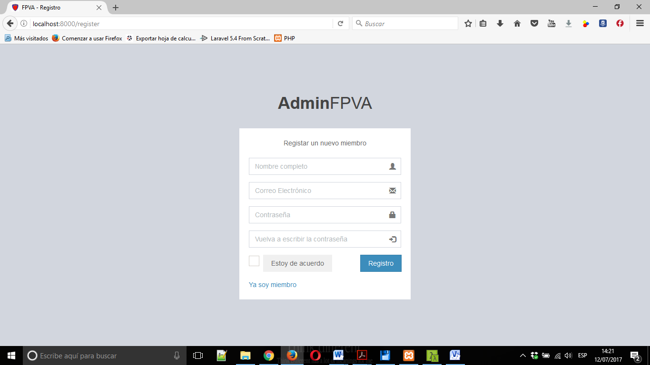

Interfaz Gráfica 1 *Registro Usuarios*

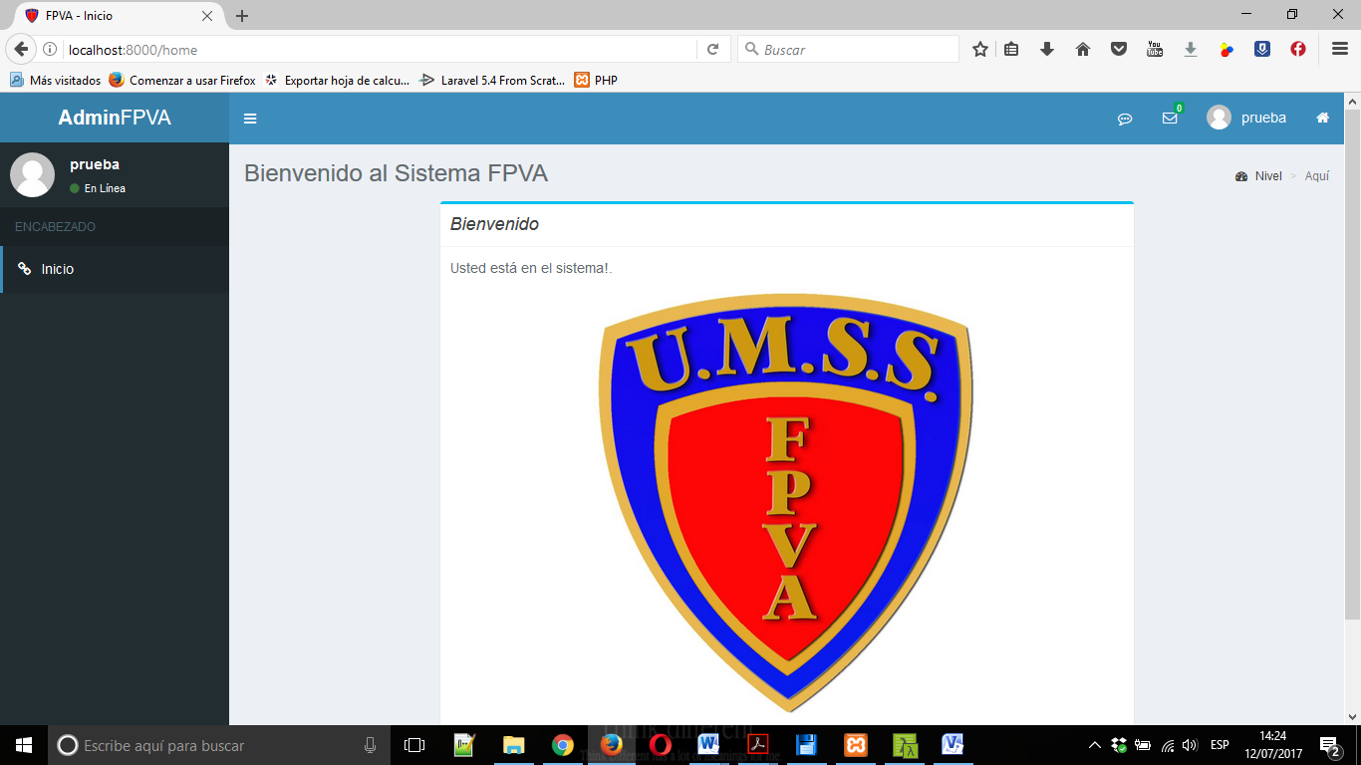

Interfaz Gráfica 2 *Login Usuario Registrado Sin Permisos*

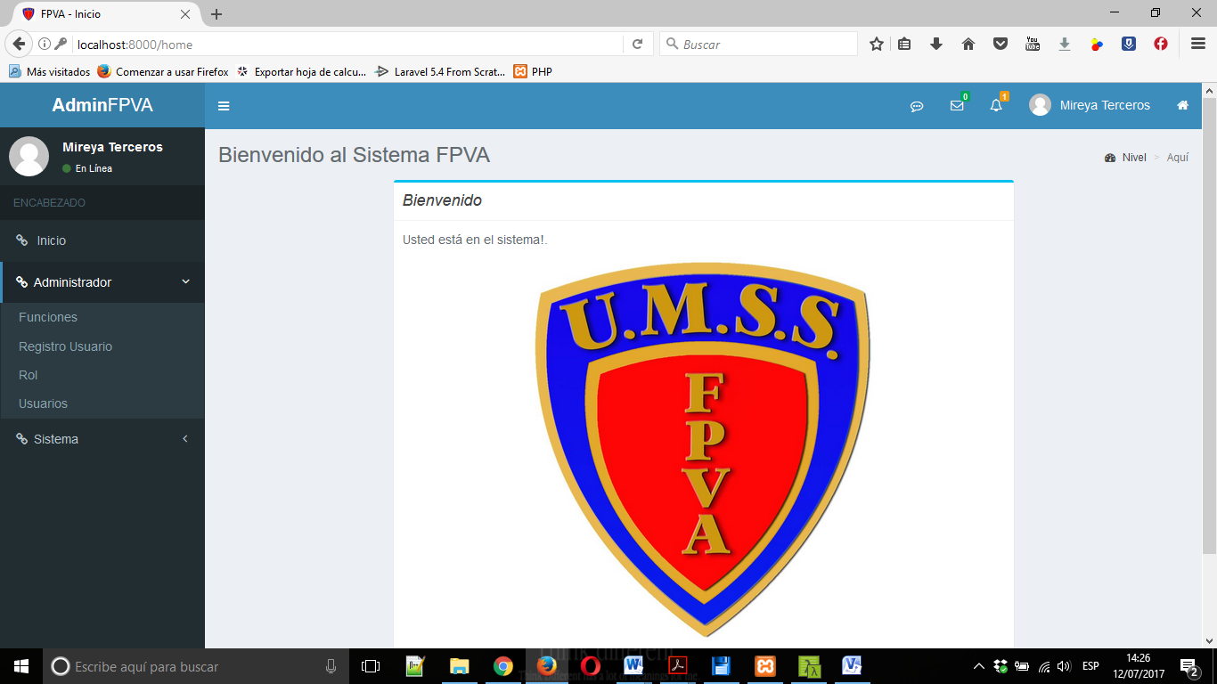

Interfaz Gráfica 3 *Login Usuario Registrado Administrador*

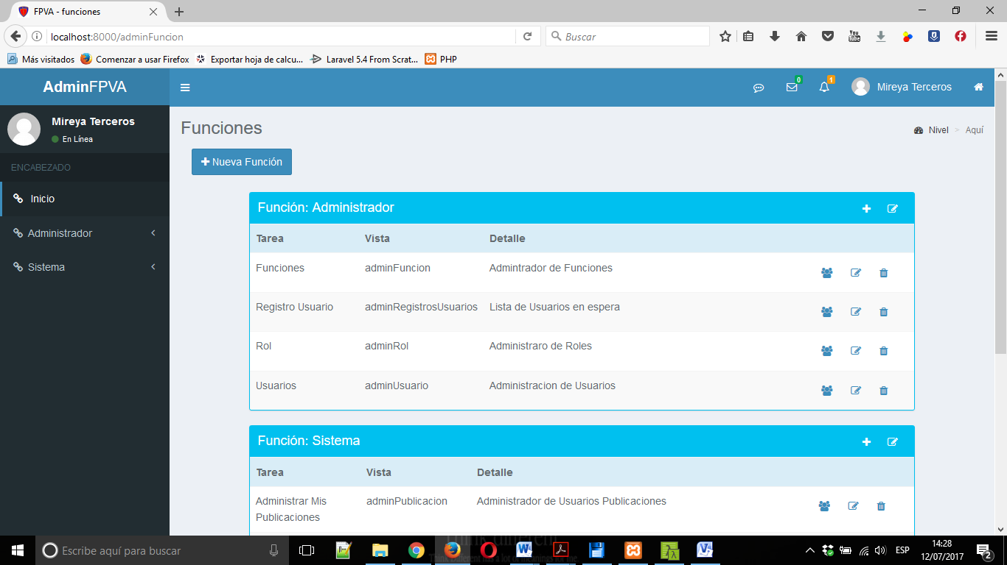

Interfaz Gráfica 4 *CRUD Funciones*

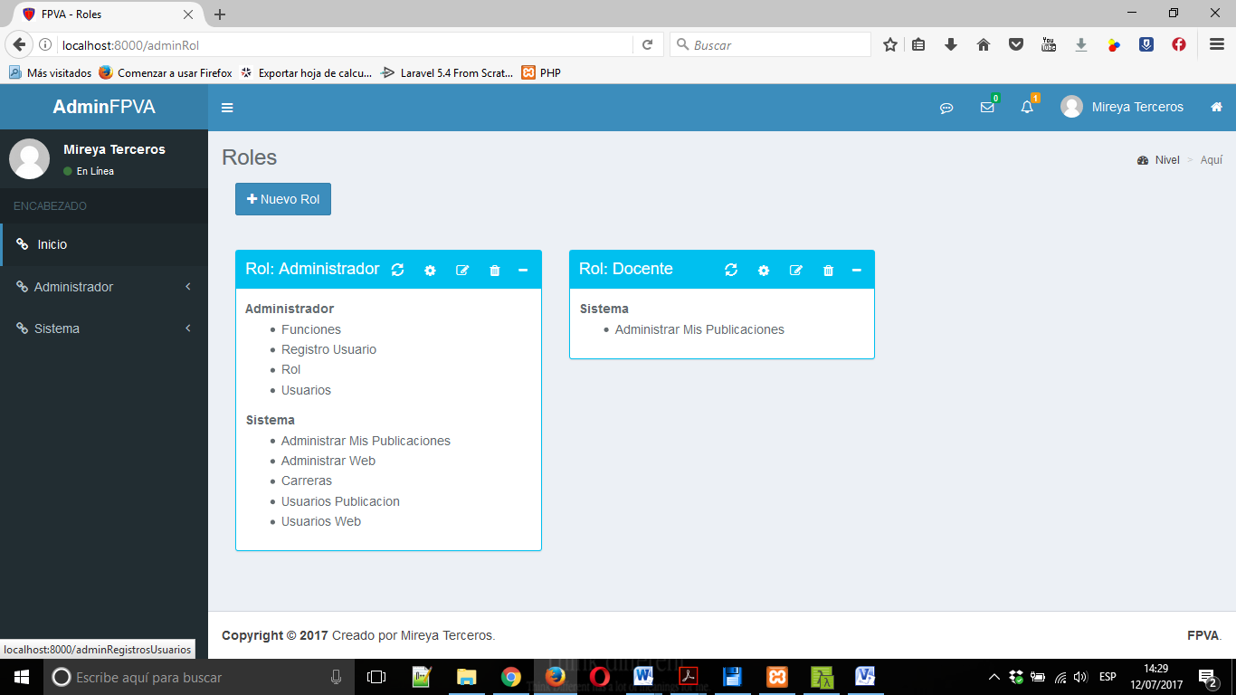

Interfaz Gráfica 5 *CRUD Roles*

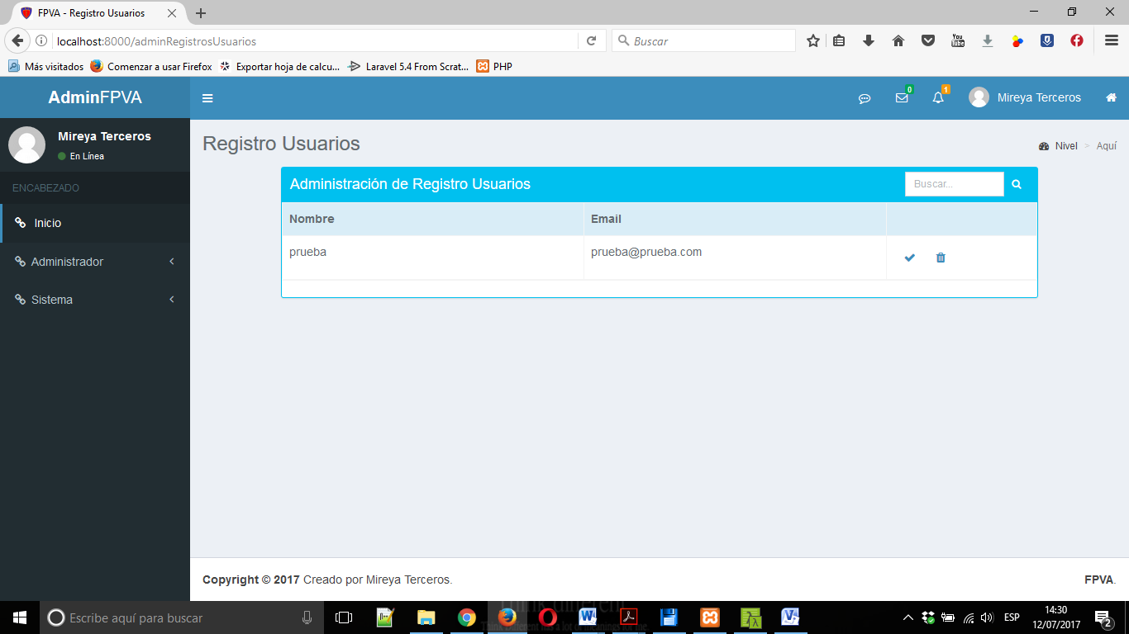

Interfaz Gráfica 6 *Administración Registro Usuarios*

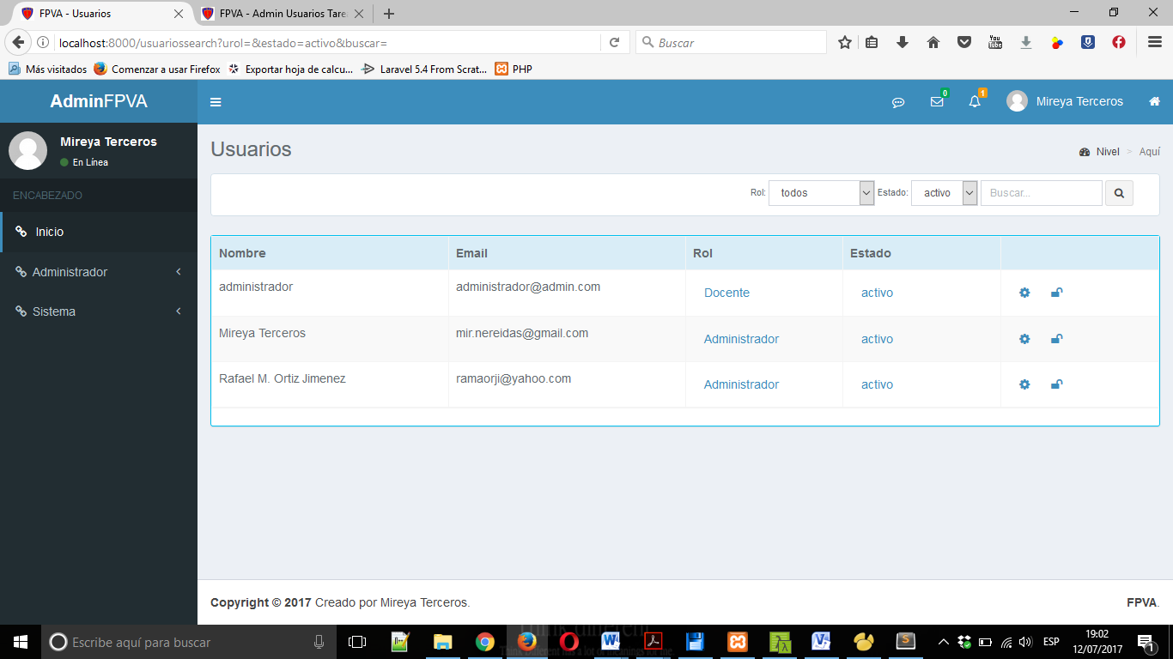

Interfaz Gráfica 7 *Administración Usuarios*

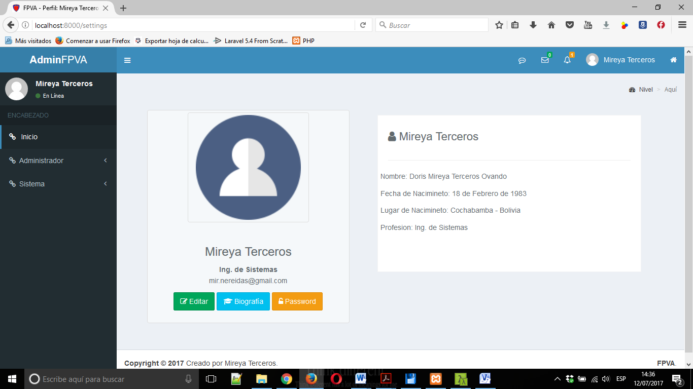

Interfaz Gráfica 8 *Perfil de Usuario*

### Módulo Administración Funciones.

* ***Etapa 01 – Descripción del Problema***

**Enunciado:** Desarrollar una solución que permita administrar toda la funcionalidad del sistema. Tomando como bases al usuario, la publicación y la facultad.

* ***Etapa 02 – Definición de la Solución***

**Resultado Deseado:**Generar y administrar los permisos del usuario a partir del rol. El rol asignado mostrara la funcionalidad y las tareas del usuario del sistema. Controlando los permisos de los módulos facultad y publicaciones con que cuenta el rol.

**Datos Necesarios:**id, id_ftp, id_ufw, id_ufp, id_umw, id_ump, id_ucw, id_ucp, id_ufw, id_ufp, id_mensaje, mensaje, id_origen, id_destino.

**Procesamiento:**La administración de la funcionalidad se la llevara a cabo por medio de tablas intermedias que nos permitan relacionar y filtrar datos de las tablas de la base de datos. Llegando a desarrollar métodos que nos permitan generar niveles de seguridad óptimos para el sistema.

Crear mensajería instantánea, recepción de Buzón de mensajes, registros de usuarios, editar el perfil personal.

* ***Etapa 03 – Diseño de la Lógica***

**Nombre del Proyecto:**ProyAdminFunction

**Diagrama de Paquetes:**



Figura 4 Modulo Administración Funciones

**Diagrama de Clases:**



Figura 5 *Diagrama de Clases Modulo Administración Funciones*

*Diseño de Interfaz Gráfica de Usuario (GUI):*

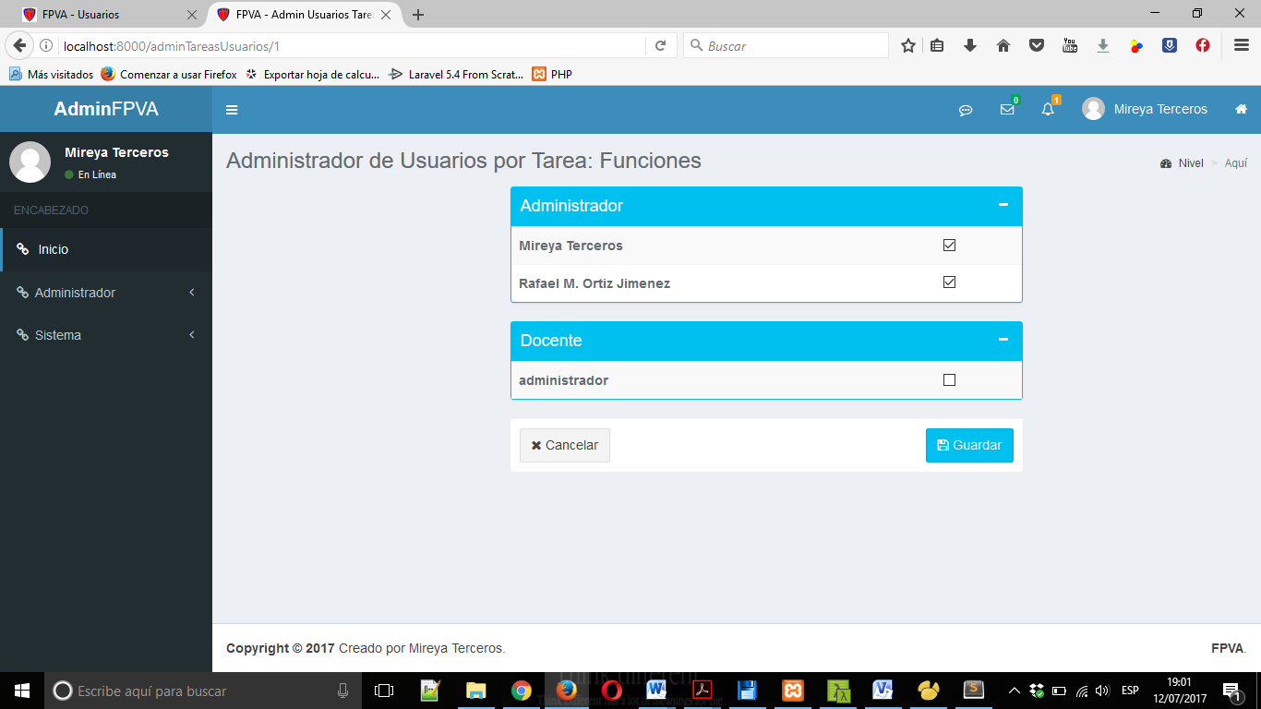

Interfaz Gráfica 9 *Función Tarea Rol*

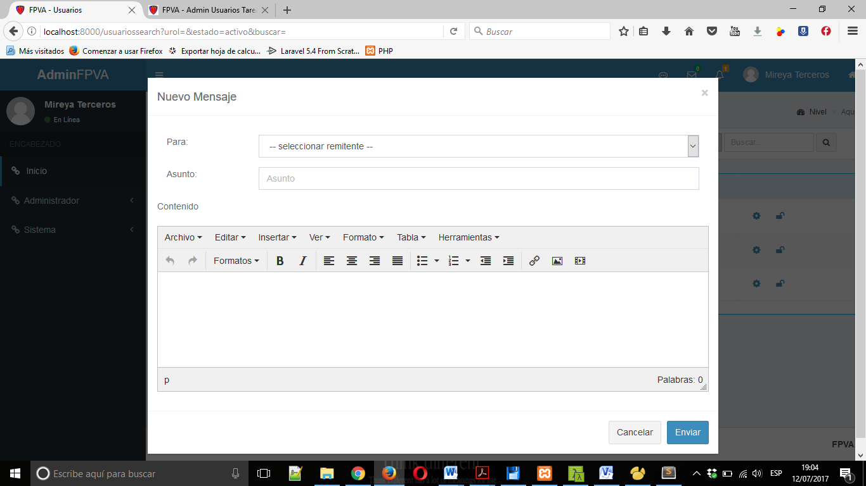

Interfaz Gráfica 10 *Nuevo Mensaje*

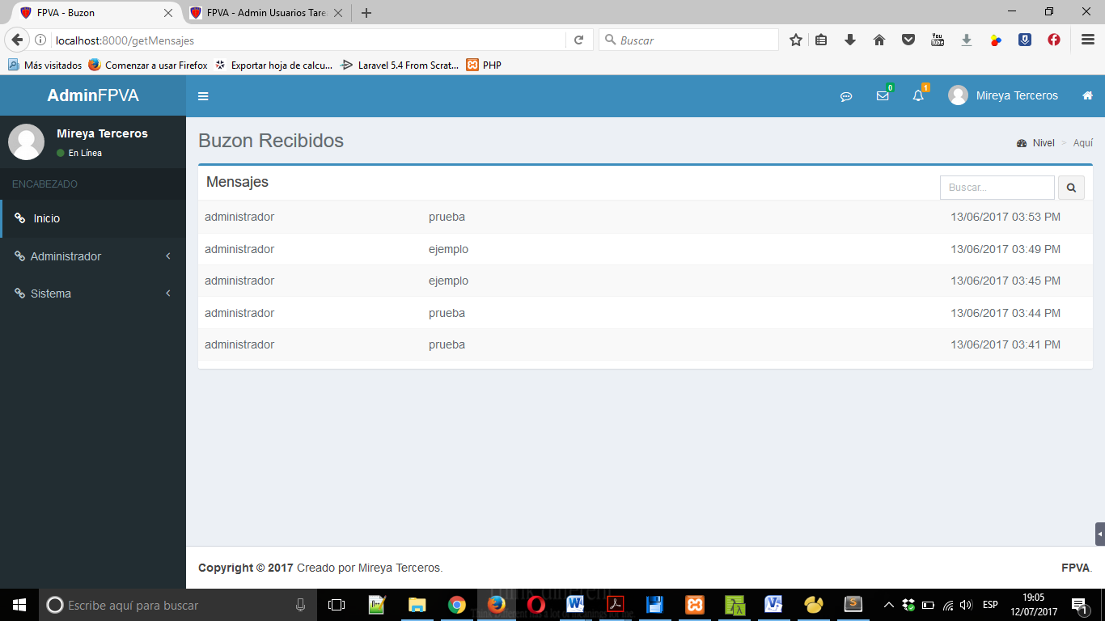

Interfaz Gráfica 11 *Buzón de Mensajes*

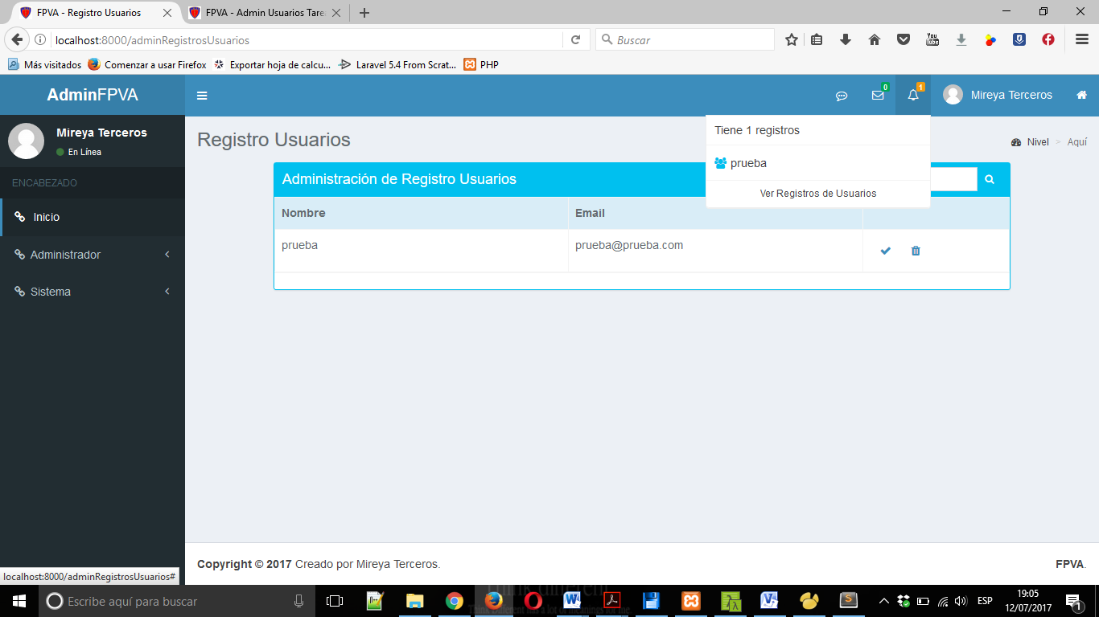

Interfaz Gráfica 12 *Usuarios Registrados*

### Módulo Administración Facultad.

* ***Etapa 01 – Descripción del Problema***

**Enunciado:** Implementar un módulo que permita administrar facultad, carrera y materia. Tomando en cuenta que una es dependiente de la otra. Desarrollando un generador de mallas curriculares por carrera, mostrando la dependencia entre materias de la carrera.

* ***Etapa 02 – Definición de la Solución***

**Resultado Deseado:** Administrar y almacenar datos de facultad, carrera y/o materia. Generar dependencias entre materias de una carrera. Implementar el diseño del Portal web.

**Datos Necesarios:**id_facultad, facultad, estado, id_carrera, carrera, codigo, estado, id_materia, materia, nivel, codigo, sigla, estado, id_dependencia, id_previa.

**Procesamiento:** Lo primero que se debe crear es una Facultad, la misma cuenta con carreras y cada carrera cuenta con materias, estas serán almacenadas en su respectiva tabla Facultades, Carreras y Materias. También almacenaremos las dependencias de cada materia en la tabla Dependencias. Llegando a desarrollar métodos modulables que permitan una eficiente administración de la facultad.

* ***Etapa 03 – Diseño de la Lógica***

**Nombre del Proyecto:**ProyAdminFacultad

**Diagrama de Paquetes:**



Figura 6 *Modulo Administración Facultad*

**Diagrama de Clases:**



Figura 7 *Diagrama de Clases Modulo Administración Facultad*

*Diseño de Interfaz Gráfica de Usuario (GUI):*

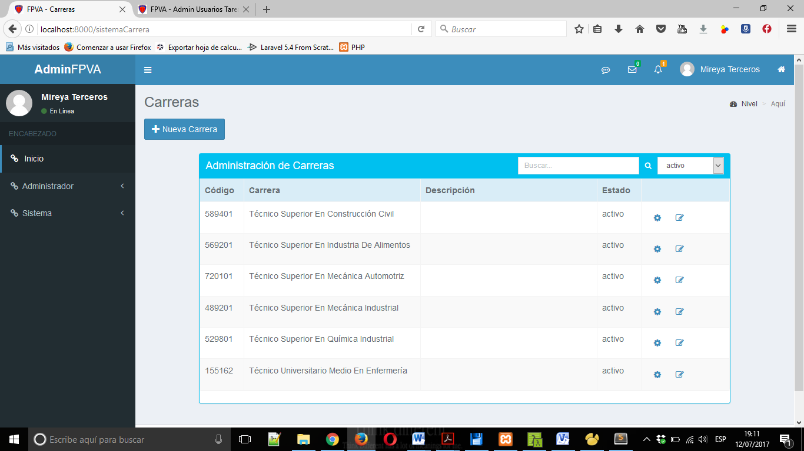

Interfaz Gráfica 13 *CRUD Carrera*

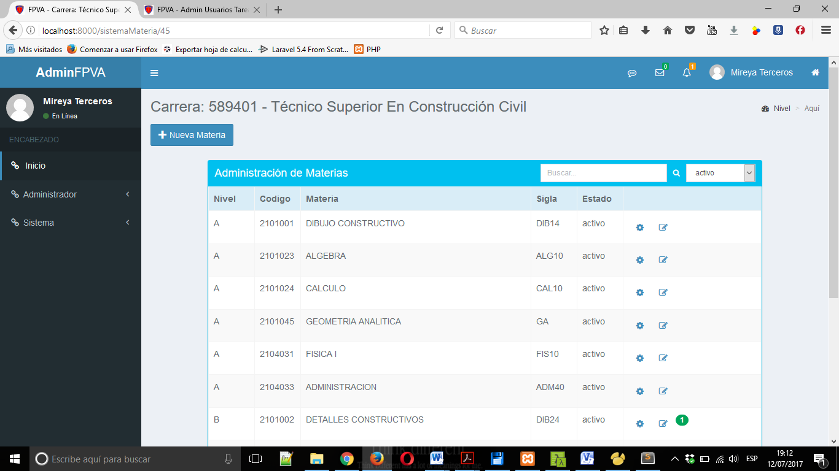

Interfaz Gráfica 14 *CRUD Materia*

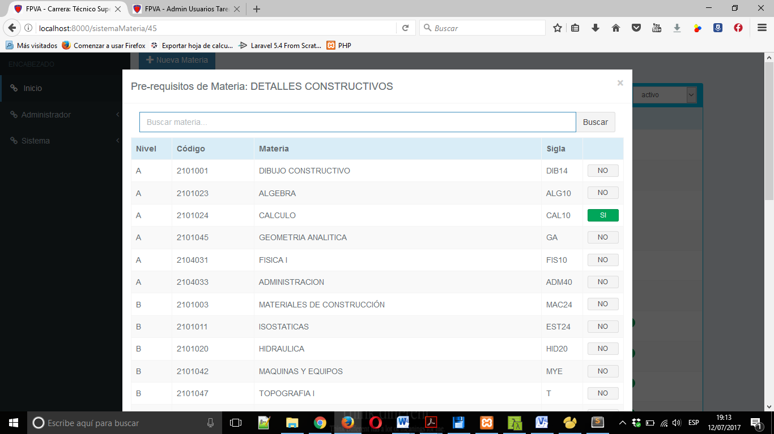

Interfaz Gráfica 15 *Generación de Dependencias*

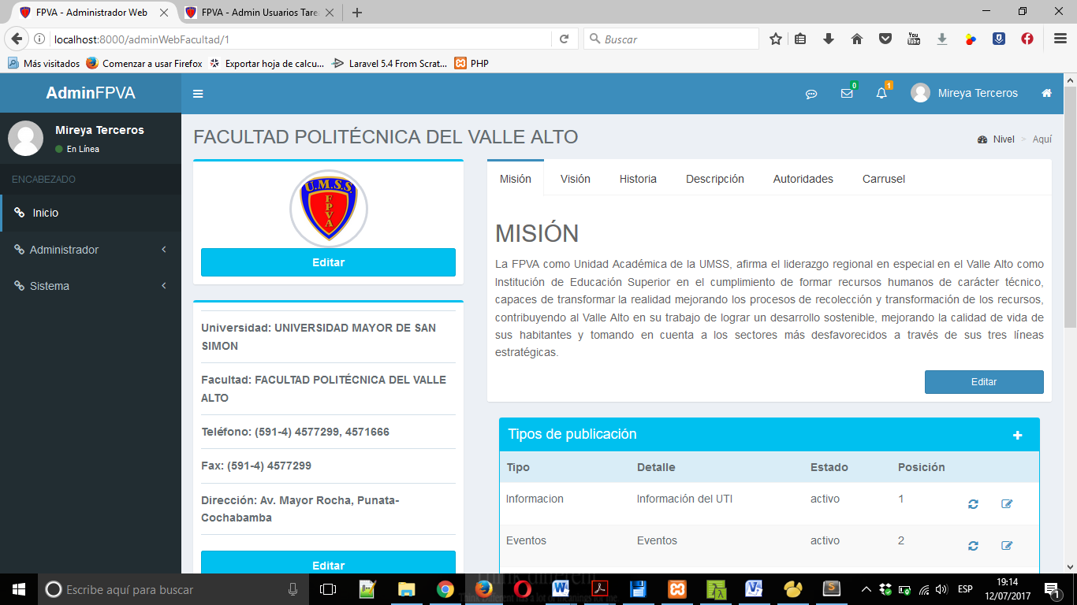

Interfaz Gráfica 16 *Editar Facultad*

### Módulo Administración Publicaciones.

* ***Etapa 01 – Descripción del Problema***

**Enunciado:**Diseñar un módulo que administre publicaciones por facultad, carrera y/o materia. Para este módulo se debe tomar en cuenta que debemos manejar tipos de usuario y que si una publicación esta fuera de las normas de la FPVA, esta deberá ser dada de baja por el usuario administrador. El usuario podrá realizar publicaciones únicamente en la materia o carrera que tenga permisos. También se implementara el diseño del Portal Web.

* ***Etapa 02 – Definición de la Solución***

**Resultado Deseado:**Almacenar y gestionar las publicaciones de facultad, carrera y/o materia por tipo de usuario, publicación e importancia. Mostrar las publicaciones en el portal web para visitantes.

**Datos Necesarios:** id_publicacion, titulo, contenido, etiqueta, publicador, periodo_publicacion, id_tabla, tabla, área, id_ftp, tipo, id importancia, importancia, id_etiqueta, id_fpe.

**Procesamiento:** Las publicaciones estarán almacenadas en la tabla fpublicaciones y la misma está relacionada con las tablas ftipo_publicaciones, importancias, etiquetas, visitas. Donde por medio de métodos controlaremos y administraremos los datos de publicación.

* ***Etapa 03 – Diseño de la Lógica***

**Nombre del Proyecto:**ProyAdminPublicaciones

**Diagrama de Paquetes:**



Figura 8 *Modulo Administración Publicación*

**Diagrama de Clases:**



Figura 9 *Diagrama de Clases Modulo Administración Publicación*

*Diseño de Interfaz Gráfica de Usuario (GUI):*

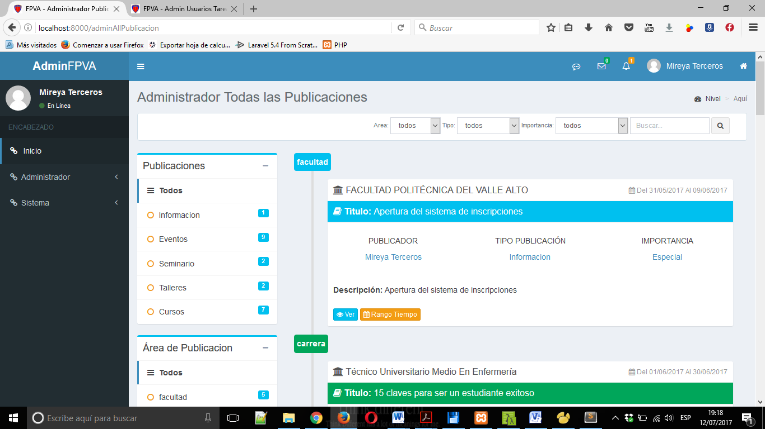

Interfaz Gráfica 17 *Administrar Publicaciones del Sistema*

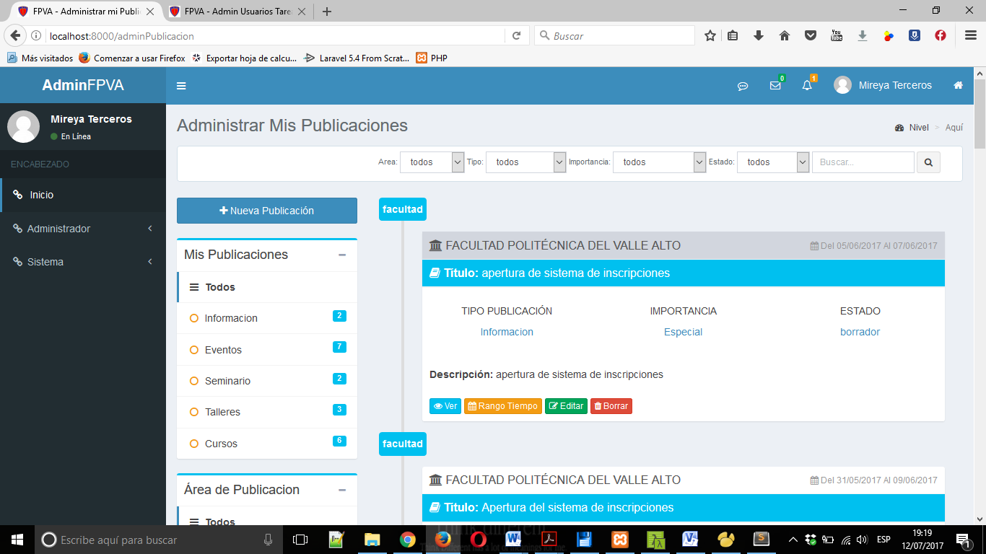

Interfaz Gráfica 18  *Administrar Mis Publicaciones*

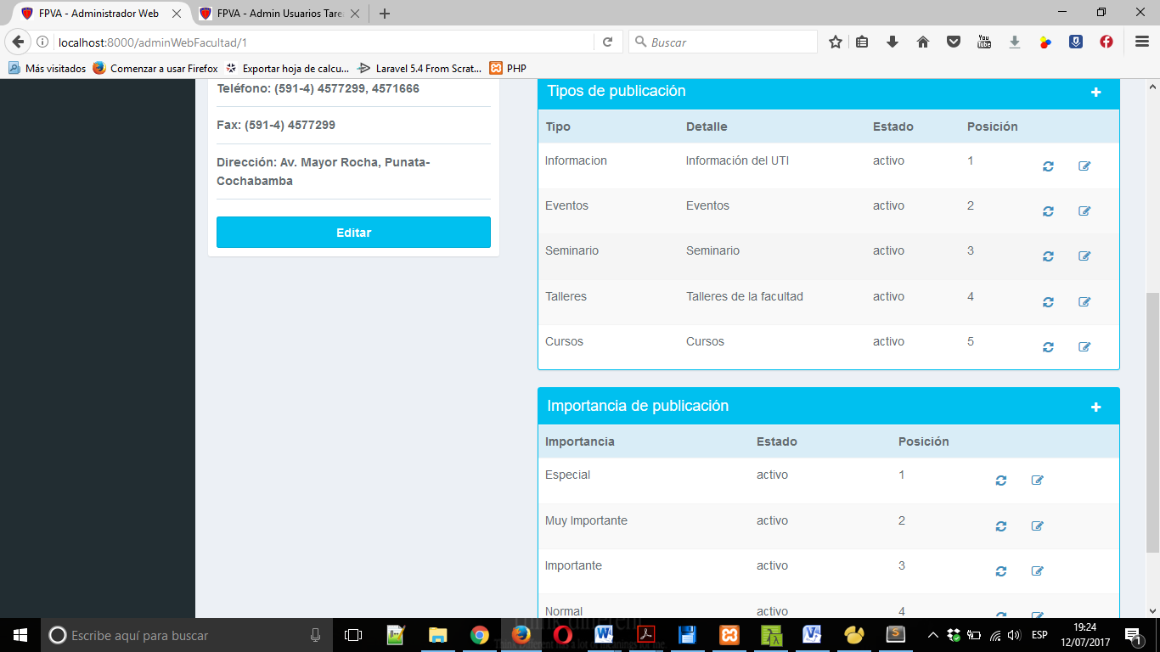

Interfaz Gráfica 19 *CRUD Tipo Publicación e Importancia*

### Módulo Administración Web.

***Etapa 01 – Descripción del Problema***

**Enunciado:**Se debe desarrollar un módulo que nos permita fusionar el sistema de administración con el portal web, para que el mismo pueda mostrar información filtrada por los usuarios del sistema a los usuarios visitantes.

***Etapa 02 – Definición de la Solución***

**Resultado Deseado:**Administrar de manera conjunta al sistema de administración como el portal web. Generar reportes y estadísticas de visitas. Desarrollar un gestor de mensajería y de búsqueda de información.

**Datos Necesarios:** La base de datos en general.

**Procesamiento:** El usuario del sistema podrá ver la fusión del sistema administración como el portal web, es decir, acceder a la información del sistema desde el portal web.

***Etapa 03 – Diseño de la Lógica***

**Nombre del Proyecto:** ProyAdminWeb

**Diagrama de Paquetes:**



Figura 10 *Modulo Administración Web*

**Diagrama de Clases:**



Figura 11 *Diagrama de Clases Modulo Administración Web*

*Diseño de Interfaz Gráfica de Usuario (GUI):*

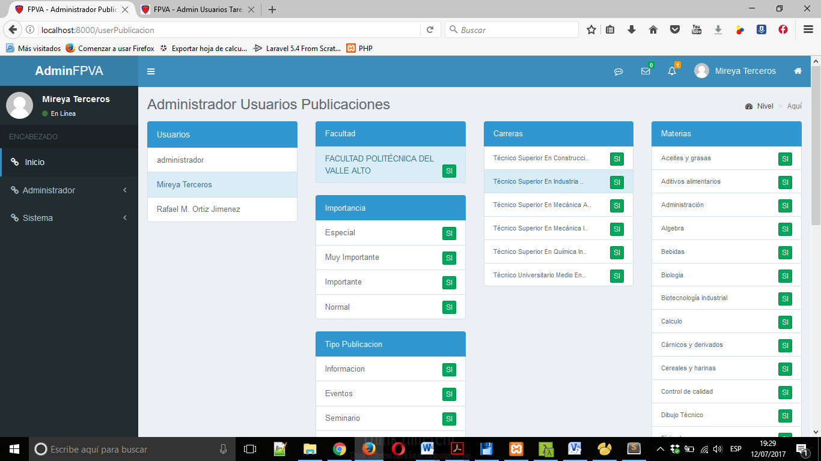

Interfaz Gráfica 20  *Administración de Usuarios para Publicaciones*

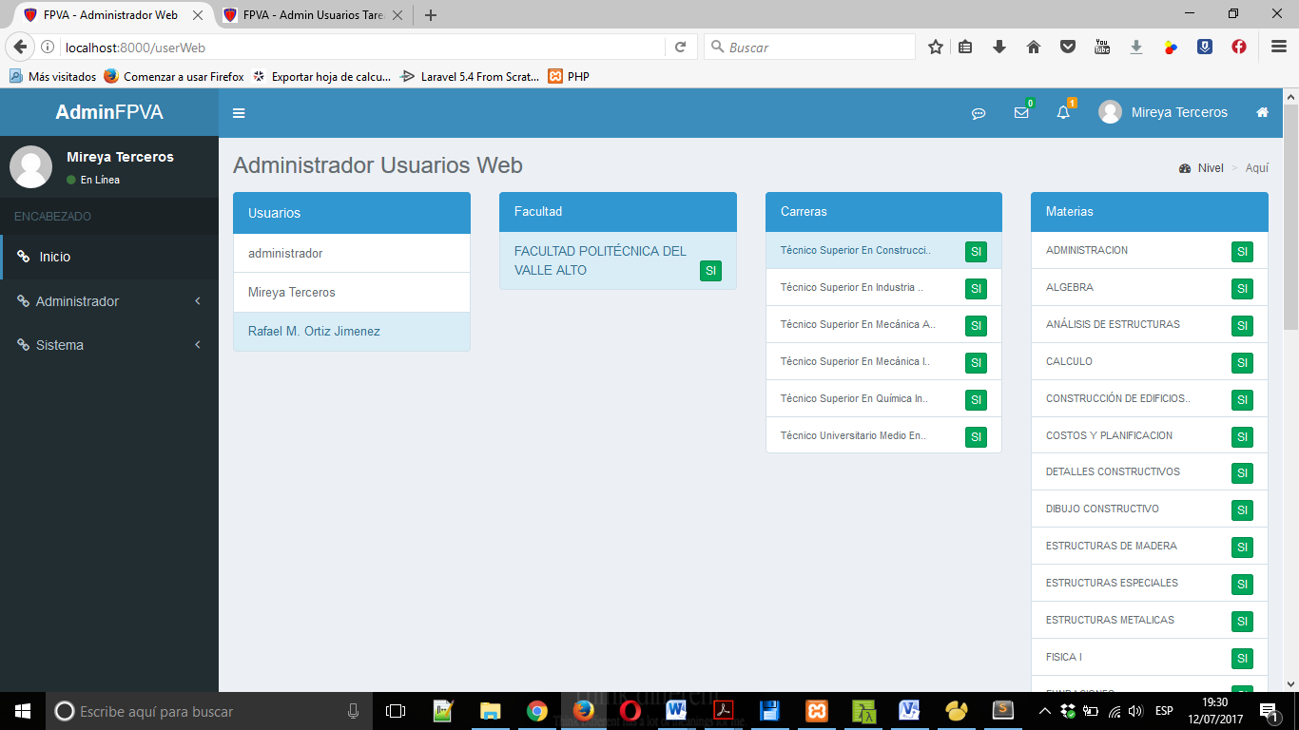

Interfaz Gráfica 21 *Administración de Usuarios en la Web*

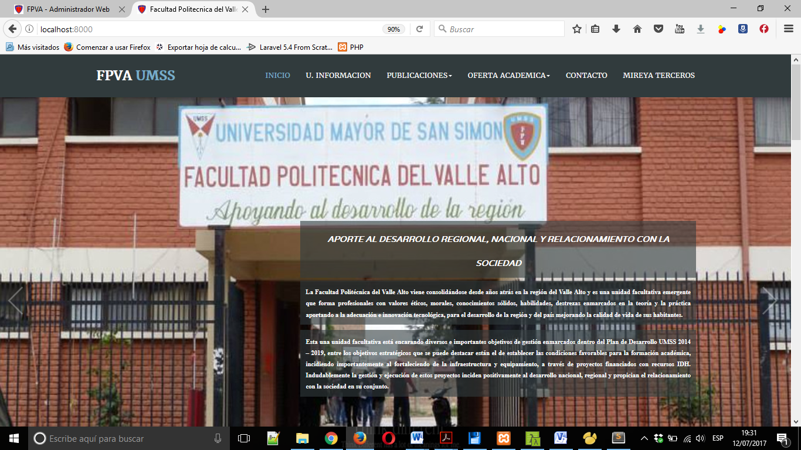

Interfaz Gráfica 22 *Página Principal Portal Web*

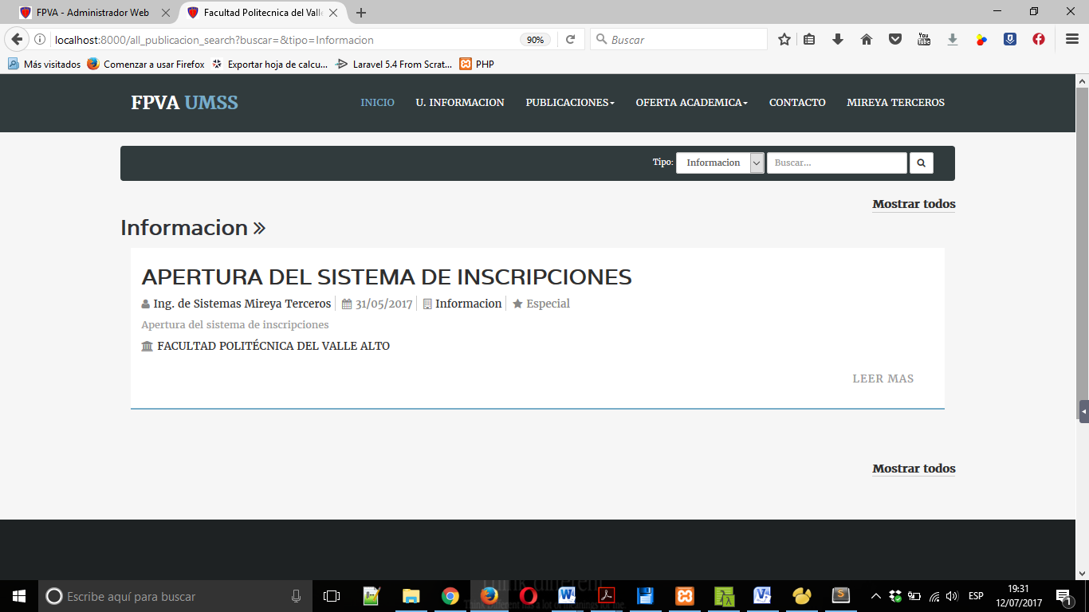

Interfaz Gráfica 23 *Página Unidad de Información (UTI) Portal Web*

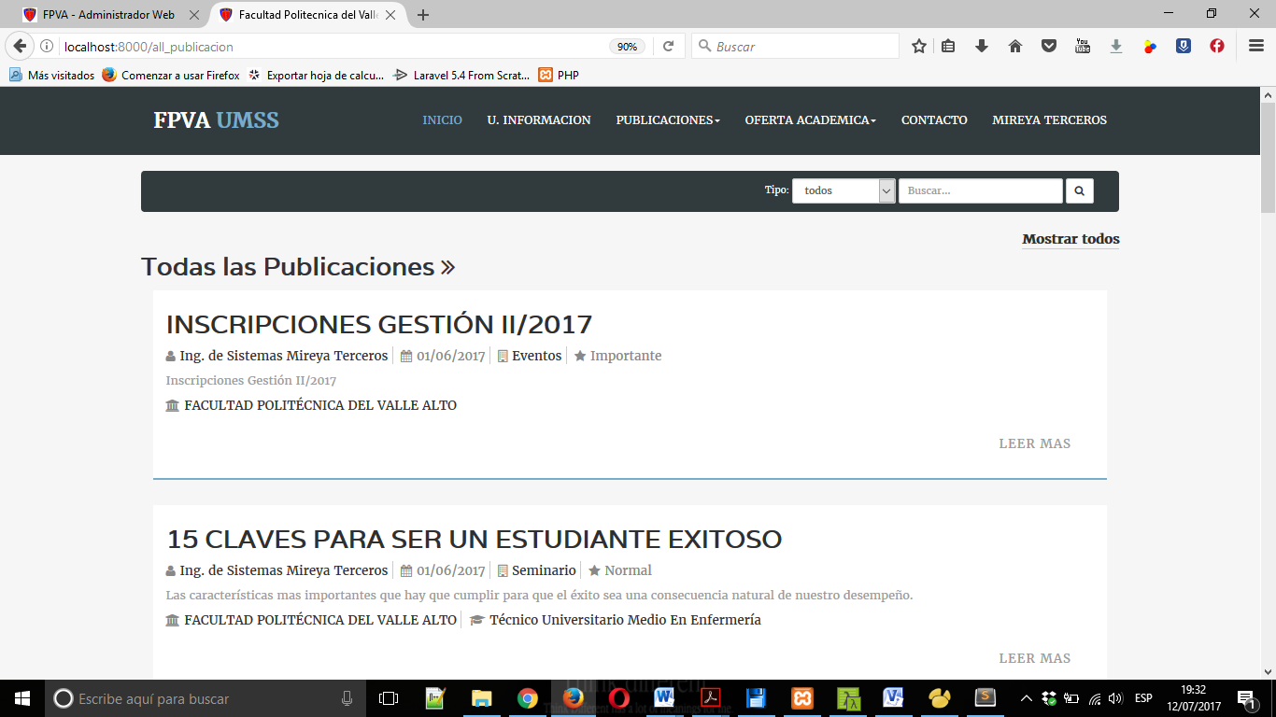

Interfaz Gráfica 24 *Página Publicaciones Portal Web*

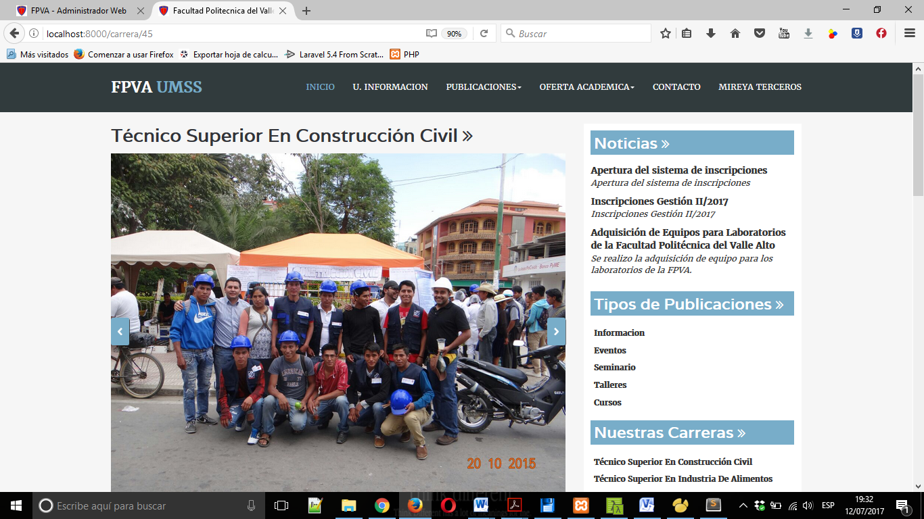

Interfaz Gráfica 25 *Página Carrera Portal Web*

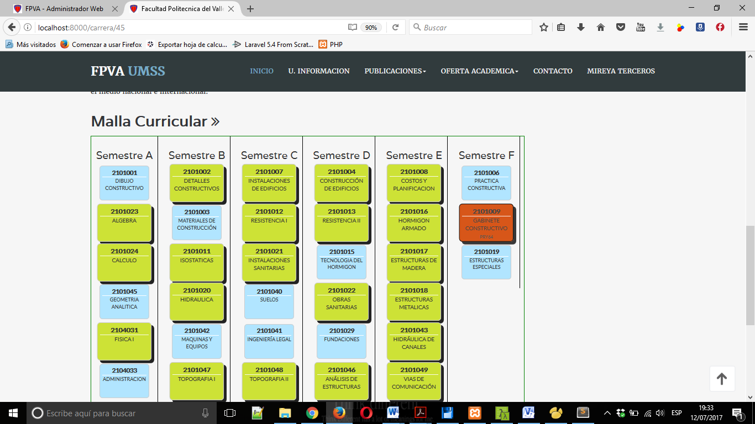

Interfaz Gráfica 26 *Página Carrera Malla Curricular Portal Web*

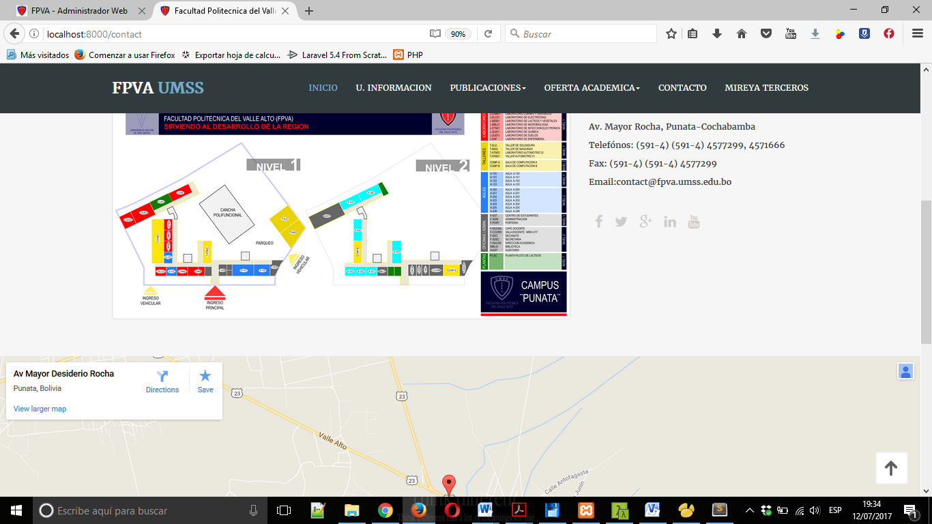

Interfaz Gráfica 27 *Página Contacto Portal Web*

## SÍNTESIS

Para desarrollar el sistema se realizó un análisis, lo cual nos llevó a determinar que el sistema debía estar diseñado por módulos para una mejor comprensión del mismo.

Los módulos diseñados para el sistema son cinco: módulo de administración de usuarios, módulo de administración de funciones, módulo de administración de la facultad, módulo de administración de publicaciones y el módulo de administración web.

*CAPITULO 4*

# TECNOLOGIAS

## INTRODUCCIÓN

Las tecnologías implementadas para el desarrollo del Sistema Web de Manejo y Difusión de Información de la Facultad Politécnica del Valle Alto, son RESPONSIVE, ya que el sistema es accesible desde cualquier dispositivo móvil que cuente con conexión a Internet. Por lo cual se hizo uso de Bootstrap como una de las tecnologías principales. Así también Laravel en su versión 5.4.

El sistema también está desarrollado en HTML5 como lenguaje de programación, complementario a esto se empleó JQuery.JS que es un framework de Javascript el cual contiene funcionalidades dando a nuestra web funcionalidad y efectos complejos, BOOTSTRAP es un framework que nos permitió crear interfaces Web con CSS y JavaScript posibilito que nuestra web sea Responsive Desing (Diseño Adaptativo), Composer es un manejador de dependencias que facilita el manejo de librerías. También se usó el servidor HTTP Apache de código abierto. Finalmente, para la base de datos se usó MySQL.

## LARAVEL

### HISTORIA

Taylor Otwell creó Laravel como un intento de proporcionar una alternativa más avanzada al framework CodeIgniter, que no proporcionaba ciertas características tales como soporte incorporado para la autenticación y autorización del usuario. La primera versión beta de Laravel se puso a disposición el 9 de junio de 2011, seguida por la versión de Laravel 1 lanzada el mismo mes. Laravel 1 tiene un soporte integrado para autenticación, localización, modelos, vistas, sesiones, enrutamiento y otros mecanismos, pero carecía de soporte para los controladores que le impidieron ser un verdadero framework MVC.

Laravel 2 fue lanzado en septiembre de 2011, trayendo varias mejoras del autor y la comunidad. Las nuevas características principales incluyeron el soporte para los controladores, lo que hizo que Laravel 2 fuera un framework totalmente compatible con MVC, soporte incorporado para soportar el principio de control de inversión (loC) y un sistema de plantillas llamado Blade. Como un inconveniente, el soporte para paquetes se eliminó.

Laravel 3 fue lanzado en febrero del 2012 con un conjunto de nuevas características incluyendo la Interfaz de Línea de Comandos (CLI) llamada Artisan, soporte integrado para Sistemas de Gestión de Bases de Datos, la migración y bases de datos como una forma de control de versiones para bases de datos, eventos, y un sistema de empaquetado llamado Bundles. El aumento de usuarios y popularidad de Laravel promovió el lanzamiento de Laravel 3.

Laravel 4, con Illuminate, fue lanzado en mayo de 2013. Se reescribió por completo el framework Laravel, la migración de su diseño en un conjunto de paquetes distribuidos a través de Composer, que sirve como un gestor de paquetes a nivel de aplicación. Esto mejoro la extensibilidad de Laravel 4, que fue lanzada a la par de su lanzamiento oficial. Otras nuevas funciones de la versión4 de Laravel incluyen la preselección de la base de datos, el soporte de mensajes queues, soporte de envío de diferentes tipos de correos electrónicos y soporte en la eliminación de registros de la base de datos llamada eliminación suave.

Laravel 5 fue lanzado en febrero de 2015 como resultado de cambios internos. Las nuevas características del lanzamiento de Laravel 5 incluyen soporte para la programación de tareas ejecutadas periódicamente a través del paquete llamado Scheuduler, una capa de abstracción llamada Flysystem que permite el almacenamiento remoto para ser usado de la misma manera que los sistemas de archivos locales, mejorando la gestión de paquetes activos a través de Elixir, simplificado el manejo de autentificación externa por medio del paquete Socialite. Laravel 5 tambien introdujo una nueva estructura de directorios para aplicaciones desarrolladas.

Laravel 5.1, lanzado en junio de 2015, en esta ocasión es el primer lanzamiento de Laravel para recibir soporte a largo plazo (LTS), con disponibilidad prevista para correcciones de errores por tres años y parches de seguridad.

Laravel 5.3, lanzado el 23 de agosto de 2016, entre sus nuevas características se centran en mejorar la velocidad del desarrollador añadiendo mejoras adicionales en las tareas comunes.

Laravel 5.4, lanzado el 24 de enero de 2017. Esta versión tiene nuevas características como Laravel Dusk, Laravel Mix, Blade Components y Slots, Markdown Emails, Automatic Facades, Route Improvements, Higher Order Messaging for Collections, entre otros.

### CARACTERISTICAS DE LARAVEL 5.4

Las siguientes características sirven como puntos clave de diseño de Laravel:

* Los paquetes proporcionan un sistema de empaquetado modular, con las características incluidas para la adición fácil a las aplicaciones. Ademas, Laravel utiliza Composer como un gestor de dependencias para agregar paquetes PHP específicos de Laravel y disponibles para el repositorio Packagist.
* ORM Eloquente (Modelo Objeto-Relación) es una implementación avanzada de PHP del patrón de registro activo, proporcionando al mismo tiempo métodos internos para imponer restricciones en las relaciones entre objetos de la base de datos. ORM Eloquente presenta tablas de bases de datos como clases, con las instancias de objeto unidas a las filas de la tabla como única.
* Query Builder, proporcióna una alternativa de acceso a bases de datos más directa al ORM Eloquente. En lugar de requerir que las consultas SQL se escriban directamente, el constructor de consultas de Laravel proporciona un conjunto de clases y métodos capaces de generar consultas de forma programática. También permite el almacenamiento en cache seleccionable de los resultados de la consultas ejecutadas.
* La lógica de la aplicación es una parte integral de las aplicaciones desarrolladas, implementadas mediante controladores o como parte de las declaraciones de ruta. La sintaxis utilizada para definir la lógica de la aplicación es similar a la utilizada por Sinatra framework.
* El enrutamiento inverso define una relación entre los enlaces y las rutas, lo que nos hace posible que los cambios posteriores en las rutas se propaguen automáticamente en enlaces relevantes. Cuando los vínculos se crean mediante el uso de nombres de rutas existentes, los apropiados identificadores de recursos uniformes (URIs) son creados por Laravel.
* Restful Controllers proporcionan una forma opcional de separar la lógica de servicios requeridos HTTP GET and POST.
* Class Auto Loading Providers carga de forma automática las clases PHP sin necesidad de mantenimiento manual de inclusión de rutas. On-demand loading prevents impide la inclusión de componentes innecesarios, por lo que solo se cargan los componentes realmente necesarios.
* View composers serve son unidades de código lógico que pueden ser ejecutadas cuando se carga una vista.
* Blade es una plantilla ingeniosa que combina uno o más plantillas con un modelo de datos para obtener como resultado vistas, haciendo que transmita las plantillas en código PHP para mejorar el rendimiento. Blade también proporciona un conjunto de sus propias estructuras de control tales como declaración de condicionales y bucles, que se asignan internamente a PHP. Además, los servicios de Laravel pueden ser llamados a partir de plantillas Blade, y su motor de plantillas se puede ampliar con directivas personalizadas.
* IoC containers permiten generar objetos nuevos siguiendo el principio de control de inversión (IoC), en el que el framework llama al código de aplicación o tarea específica, con la instanciación y referencia opcional de objetos nuevos.
* Migrations provide proporciona un sistema de control de versiones para el esquema de la base de datos, lo que permite asociar cambios en la base del código de la aplicación y los cambios necesarios en el diseño de la bases de datos. Como resultado, la característica simplifica el despliegue y la actualización de las aplicaciones basadas en Laravel.
* Database seeding provides proporciona una forma de rellenar las tablas de bases de datos con los datos predeterminados que se pueden utilizar para las pruebas de aplicación que se realizaran como parte de la configuración inicial de la aplicación.
* Unit testting proporciona como parte integral de Laravel, que contiene pruebas unitarias que detectan y previenen regresiones en el framework. Las pruebas de unidad se pueden ejecutar a través de la línea de comando de artisan provider.
* Automatic pagination simplifica la tarea de implementar la paginación, reemplazando métodos habituales de implementación manual con métodos automatizados integrados a Laravel.
* Form Request es una característica de Laravel, que sirve como base para la validación de la entrada de formularios mediante los eventos de listeners, dando como resultado la invocación automática de métodos de validación de formularios y la generación de un formulario actual.
* Homestead – Vagrant Virtual Machine que proporciona a los desarrolladores de Laravel todas las herramientas necesarias para desarrollar Laravel.

Para una mejor comprensión de lo ya mencionado el marco de trabajo de Laravel es:



Figura 12 *Modelo Vista Controlador de Laravel*

### ARTISAN CLI

Laravel’s command-line interface (CLI), llamado Artisan, fue introducida en la Laravel 3 con un conjunto limitado de capacidades. La posterior migración de Laravel en una arquitectura basada en Composer permitió a Artisan incorporar diferentes componentes del framework Symfony, resultado es la disponibilidad de características adicionales de Artisan en Laravel 4.

Las características de Artisan se asignan a diferentes subcomandos de la utilidad artisan command-line, proporcionando funcionalidad que ayuda en la gestión y la construcción de aplicaciones basadas en Laravel. Los usos más comunes de Artisan incluyen la gestión de migraciones de bases de datos, generando código estandarizado para nuevos controllers y migrations; Este último libera al desarrollador de crear estructura de código adecuado. La funcionalidad y las capacidades de Artisan también se pueden aplicar mediante la implantación de nuevos comandos personalizados, que puedes utilizar para automatizar las tareas recurrentes específicas de la aplicación.

## BOOTSTRAP

### HISTORIA

Bootstrap fue desarrollado por Mark Otto y Jacbod Thornton de Twitter, con un marco de trabajo para fomentar la consistencia entre las herramientas internas. Antes de Bootstrap, se usaba varias librerías para el desarrollo de interfaces de usuario, las cuales llevan a inconsistencias y a una gran carga de trabajo en su mantenimiento.

El primer desarrollo en condiciones reales ocurrió durante la primera “semana de Hackeo” de Twitter. Marck Otto mostro a algunos colegas como acelerar el desarrollo de sus proyectos con la ayuda de la herramienta de trabajo. Como resultado, decenas de temas se han introducido en el marco de trabajo.

### CARACTERISTICAS

Bootstrap tiene un soporte relativamente incompleto para [HTML5](https://es.wikipedia.org/wiki/HTML5) y [CSS 3](https://es.wikipedia.org/wiki/CSS_3), pero es compatible con la mayoría de los navegadores web. La información básica de compatibilidad de sitios web o aplicaciones está disponible para todos los dispositivos y navegadores. Existe un concepto de compatibilidad parcial que hace disponible la información básica de un sitio web para todos los dispositivos y navegadores. Por ejemplo, las propiedades introducidas en CSS3 para las esquinas redondeadas, gradientes y sombras son usadas por Bootstrap a pesar de la falta de soporte de navegadores antiguos. Esto extiende la funcionalidad de la herramienta, pero no es requerida para su uso.

Desde la versión 2.0 también soporta [diseños sensibles](https://es.wikipedia.org/w/index.php?title=Responsive_Web_Design&action=edit&redlink=1). Esto significa que el diseño gráfico de la página se ajusta dinámicamente, tomando en cuenta las características del dispositivo usado (Computadoras, tabletas, teléfonos significa que el diseño gráfico de la página se ajusta dinámicamente móviles). Bootstrap es de código abierto y está disponible en GitHub.

### ESTRUCTURA Y FUNCION

Bootstrap es modular y consiste esencialmente en una serie de [hojas de estilo LESS](https://es.wikipedia.org/wiki/LESS_(lenguaje_de_hojas_de_estilo)) que implementan la variedad de componentes de la herramienta. Una hoja de estilo llamada bootstrap.less incluye los componentes de las hojas de estilo. Los desarrolladores pueden adaptar el mismo archivo de Bootstrap, seleccionando los componentes que deseen usar en su proyecto.

Los ajustes son posibles en una medida limitada a través de una hoja de estilo de configuración central. Los cambios más profundos son posibles mediante las declaraciones LESS.

#### SISTEMA DE CUADRILLA Y DISEÑO SENCIBLE

Bootstrap viene con una disposición de cuadrilla estándar de 940 píxeles de ancho. Alternativamente, el desarrollador puede usar un diseño de ancho-variable. Para ambos casos, la herramienta tiene cuatro variaciones para hacer uso de distintas resoluciones y tipos de dispositivos: teléfonos móviles, formato de retrato y paisaje, tabletas y computadoras con baja y alta resolución (pantalla ancha). Esto ajusta el ancho de las columnas automáticamente.

#### ENTENDIENDO LA HOJA DE ESTILOS CSS

Bootstrap proporciona un conjunto de hojas de estilo que proveen definiciones básicas de estilo para todos los componentes de HTML. Esto otorga una uniformidad al navegador y al sistema de anchura, da una apariencia moderna para el formateo de los elementos de texto, tablas y formularios.

#### COMPONENTES RE-USABLES

En adición a los elementos regulares de HTML, Bootstrap contiene otra interfaz de elementos comúnmente usados. Ésta incluye botones con características avanzadas, etiquetas, capacidades avanzadas de miniaturas tipográficas, formatos para mensajes de alerta y barras de progreso.

#### PLUG-INS DE JAVASCRIPT

Los componentes de JavaScript para Bootstrap están basados en la librería [jQuery](https://es.wikipedia.org/wiki/JQuery) de JavaScript. Los plug-ins se encuentran en la herramienta de plug-in de jQuery. Proveen elementos adicionales de interfaz de usuario como diálogos, tooltips y carruseles.

## PHP

### HISTORIA

Fue originalmente diseñado en [Perl](https://es.wikipedia.org/wiki/Perl), con base en la escritura de un grupo de [CGI](https://es.wikipedia.org/wiki/Interfaz_de_entrada_com%C3%BAn) binarios escritos en el [lenguaje C](https://es.wikipedia.org/wiki/C_(lenguaje_de_programaci%C3%B3n)) por el [programador](https://es.wikipedia.org/wiki/Programador) danés-canadiense [Rasmus Lerdorf](https://es.wikipedia.org/wiki/Rasmus_Lerdorf) en el año 1994 para mostrar su [currículum vítae](https://es.wikipedia.org/wiki/Curr%C3%ADculum_v%C3%ADtae) y guardar ciertos datos, como la cantidad de tráfico que su página web recibía. El 8 de junio de 1995 fue publicado "Personal Home Page Tools" después de que Lerdorf lo combinara con su propio *Form Interpreter* para crear PHP/FI.

Dos programadores [israelíes](https://es.wikipedia.org/wiki/Israel) del [Technion](https://es.wikipedia.org/wiki/Technion), [Zeev Suraski](https://es.wikipedia.org/wiki/Zeev_Suraski) y [Andi Gutmans](https://es.wikipedia.org/wiki/Andi_Gutmans), reescribieron el [analizador sintáctico](https://es.wikipedia.org/wiki/Analizador_sint%C3%A1ctico) (*parser*, en [inglés](https://es.wikipedia.org/wiki/Idioma_ingl%C3%A9s)) en 1997 y crearon la base del PHP3, y cambiaron el nombre del lenguaje por *PHP: Hypertext Preprocessor*.[1](https://es.wikipedia.org/wiki/PHP#cite_note-historia-1)​ Inmediatamente comenzaron experimentaciones públicas de PHP3, y se publicó oficialmente en junio de 1998. Para 1999, Suraski y Gutmans reescribieron el código de PHP, y produjeron lo que hoy se conoce como [motor Zend](https://es.wikipedia.org/wiki/Motor_Zend). También fundaron [Zend Technologies](https://es.wikipedia.org/wiki/Zend_Technologies) en [Ramat Gan](https://es.wikipedia.org/wiki/Ramat_Gan), [Israel](https://es.wikipedia.org/wiki/Israel).[1](https://es.wikipedia.org/wiki/PHP#cite_note-historia-1)​

En mayo del 2000, PHP 4 se lanzó bajo el poder del [motor Zend](https://es.wikipedia.org/wiki/Motor_Zend) 1.0. El 13 de julio del 2007 se anunció la suspensión del soporte y desarrollo de la versión 4 de PHP,[10](https://es.wikipedia.org/wiki/PHP#cite_note-10)​ y, a pesar de lo anunciado, se ha liberado una nueva versión con mejoras de seguridad, la 4.4.8, publicada el 13 de enero del 2008, y posteriormente la versión 4.4.9, publicada el 7 de agosto del 2008.[11](https://es.wikipedia.org/wiki/PHP#cite_note-11)​ Según esta noticia,[12](https://es.wikipedia.org/wiki/PHP#cite_note-12)​ se le dio soporte a fallos críticos hasta el 9 de agosto del 2008.

El 13 de julio del 2004, se lanzó PHP 5, utilizando el motor Zend Engine 2.0 (o Zend Engine 2).[1](https://es.wikipedia.org/wiki/PHP#cite_note-historia-1)​ Incluye todas las ventajas que provee el nuevo Zend Engine 2, como:

* Mejor soporte para la [programación orientada a objetos](https://es.wikipedia.org/wiki/Programaci%C3%B3n_orientada_a_objetos), que en versiones anteriores era extremadamente rudimentario.
* Mejoras de rendimiento
* Mejor soporte para [MySQL](https://es.wikipedia.org/wiki/MySQL) con extensión completamente reescrita
* Mejor soporte a [XML](https://es.wikipedia.org/wiki/Extensible_Markup_Language) (XPath, DOM, etc.)
* Soporte nativo para [SQLite](https://es.wikipedia.org/wiki/SQLite)
* Soporte integrado para [SOAP](https://es.wikipedia.org/wiki/Simple_Object_Access_Protocol)
* [Iteradores](https://es.wikipedia.org/wiki/Iterador_(patr%C3%B3n_de_dise%C3%B1o)) de datos
* [Manejo de excepciones](https://es.wikipedia.org/wiki/Manejo_de_excepciones)
* Mejoras con la implementación con [Oracle](https://es.wikipedia.org/wiki/Oracle_Database)

### CARACTERISTICAS

* Orientado al desarrollo de [aplicaciones web](https://es.wikipedia.org/wiki/Aplicaci%C3%B3n_web) dinámicas con acceso a información almacenada en una [base de datos](https://es.wikipedia.org/wiki/Base_de_datos).
* Es considerado un lenguaje fácil de aprender, ya que en su desarrollo se simplificaron distintas especificaciones, como es el caso de la definición de las variables primitivas, ejemplo que se hace evidente en el uso de [php arrays](https://es.wikipedia.org/wiki/Php_arrays).
* El código fuente escrito en PHP es invisible al [navegador web](https://es.wikipedia.org/wiki/Navegador_web) y al cliente, ya que es el servidor el que se encarga de ejecutar el código y enviar su resultado HTML al navegador.
* Capacidad de conexión con la mayoría de los motores de base de datos que se utilizan en la actualidad, destaca su conectividad con [MySQL](https://es.wikipedia.org/wiki/MySQL) y [PostgreSQL](https://es.wikipedia.org/wiki/PostgreSQL).
* Capacidad de expandir su potencial utilizando módulos (llamados *ext's* o extensiones).
* Posee una amplia documentación en su sitio web oficial, entre la cual se destaca que todas las funciones del sistema están explicadas y ejemplificadas en un único archivo de ayuda.
* Es [libre](https://es.wikipedia.org/wiki/Software_libre), por lo que se presenta como una alternativa de fácil acceso para todos.
* Permite aplicar técnicas de [programación orientada a objetos](https://es.wikipedia.org/wiki/Programaci%C3%B3n_orientada_a_objetos).
* No requiere definición de tipos de variables aunque sus variables se pueden evaluar también por el tipo que estén manejando en tiempo de ejecución.
* Tiene manejo de excepciones (desde PHP5).
* Si bien PHP no obliga a quien lo usa a seguir una determinada metodología a la hora de programar, aun haciéndolo, el programador[34](https://es.wikipedia.org/wiki/PHP#cite_note-34)​ puede aplicar en su trabajo cualquier técnica de programación o de desarrollo que le permita escribir código ordenado, estructurado y manejable. Un ejemplo de esto son los desarrollos que en PHP se han hecho del [patrón de diseño](https://es.wikipedia.org/wiki/Patr%C3%B3n_de_dise%C3%B1o) [Modelo Vista Controlador](https://es.wikipedia.org/wiki/Modelo_Vista_Controlador) (MVC), que permiten separar el tratamiento y acceso a los datos, la [lógica de control](https://es.wikipedia.org/wiki/L%C3%B3gica_de_control) y la [interfaz de usuario](https://es.wikipedia.org/wiki/Interfaz_de_usuario) en tres componentes independientes.
* Debido a su flexibilidad ha tenido una gran acogida como lenguaje base para las aplicaciones WEB de manejo de contenido, y es su uso principal.

## JQUERY

### HISTORIA

**jQuery** es una [biblioteca](https://es.wikipedia.org/wiki/Biblioteca_(inform%C3%A1tica)) [multiplataforma](https://es.wikipedia.org/wiki/Multiplataforma) de [JavaScript](https://es.wikipedia.org/wiki/JavaScript), creada inicialmente por [John Resig](https://es.wikipedia.org/wiki/John_Resig), que permite simplificar la manera de interactuar con los documentos [HTML](https://es.wikipedia.org/wiki/HTML), manipular el árbol [DOM](https://es.wikipedia.org/wiki/Document_Object_Model), manejar eventos, desarrollar animaciones y agregar interacción con la técnica [AJAX](https://es.wikipedia.org/wiki/AJAX) a páginas web. Fue presentada el 14 de enero de 2006 en el [BarCamp](https://es.wikipedia.org/wiki/BarCamp) NYC. jQuery es la biblioteca de JavaScript más utilizada.[1](https://es.wikipedia.org/wiki/JQuery#cite_note-1)​ ​

**jQuery** es [software libre y de código abierto](https://es.wikipedia.org/wiki/Software_libre_y_de_c%C3%B3digo_abierto), posee un doble licenciamiento bajo la [Licencia MIT](https://es.wikipedia.org/wiki/MIT_License) y la [Licencia Pública General de GNU](https://es.wikipedia.org/wiki/GNU_General_Public_License) v2, permitiendo su uso en proyectos [libres](https://es.wikipedia.org/wiki/Software_libre) y [privados](https://es.wikipedia.org/wiki/Software_propietario).[2](https://es.wikipedia.org/wiki/JQuery#cite_note-2)​ ​ jQuery, al igual que otras bibliotecas, ofrece una serie de funcionalidades basadas en JavaScript que de otra manera requerirían de mucho más código, es decir, con las funciones propias de esta biblioteca se logran grandes resultados en menos tiempo y espacio.

### CARACTETISTICAS

**jQuery** consiste en un único fichero JavaScript que contiene las funcionalidades comunes de DOM, eventos, efectos y AJAX.

* Selección de elementos [DOM](https://es.wikipedia.org/wiki/Document_Object_Model).
* Interactividad y modificaciones del árbol DOM, incluyendo soporte para [CSS 1-3](https://es.wikipedia.org/wiki/Hojas_de_estilo_en_cascada) y un [plugin](https://es.wikipedia.org/wiki/Complemento_(inform%C3%A1tica)) básico de [XPath](https://es.wikipedia.org/wiki/XPath).
* Eventos.
* Manipulación de la hoja de estilos CSS.
* Efectos y animaciones.
* Animaciones personalizadas.
* [AJAX](https://es.wikipedia.org/wiki/AJAX).
* Soporta [extensiones](https://es.wikipedia.org/wiki/Complemento_(inform%C3%A1tica)).
* Utilidades varias como obtener información del [navegador](https://es.wikipedia.org/wiki/Navegador_web), operar con [objetos](https://es.wikipedia.org/wiki/Objeto_(programaci%C3%B3n)) y [vectores](https://es.wikipedia.org/wiki/Vector_(inform%C3%A1tica)), funciones para rutinas comunes, entre otros.
* Compatible con los navegadores [Mozilla Firefox](https://es.wikipedia.org/wiki/Mozilla_Firefox) 2.0+, [Internet Explorer](https://es.wikipedia.org/wiki/Internet_Explorer) 6+, [Safari](https://es.wikipedia.org/wiki/Safari_(navegador)) 3+, [Opera](https://es.wikipedia.org/wiki/Opera_(navegador)) 10.6+ y [Google Chrome](https://es.wikipedia.org/wiki/Google_Chrome) 8+.[5](https://es.wikipedia.org/wiki/JQuery#cite_note-5)​ ​

## APACHE

### HISTORIA

El **servidor HTTP Apache** es un [servidor web](https://es.wikipedia.org/wiki/Servidor_web) [HTTP](https://es.wikipedia.org/wiki/Hypertext_Transfer_Protocol) de [código abierto](https://es.wikipedia.org/wiki/Software_de_c%C3%B3digo_abierto), para plataformas [Unix](https://es.wikipedia.org/wiki/Unix) ([BSD](https://es.wikipedia.org/wiki/BSD), [GNU/Linux](https://es.wikipedia.org/wiki/GNU/Linux), etc.), [Microsoft Windows](https://es.wikipedia.org/wiki/Microsoft_Windows), [Macintosh](https://es.wikipedia.org/wiki/Macintosh) y otras, que implementa el protocolo HTTP/1.1[2](https://es.wikipedia.org/wiki/Servidor_HTTP_Apache#cite_note-2)​ y la noción de sitio virtual. Cuando comenzó su desarrollo en 1995 se basó inicialmente en código del popular [NCSA HTTPd](https://es.wikipedia.org/wiki/NCSA_HTTPd) 1.3, pero más tarde fue reescrito por completo. Su nombre se debe a que alguien quería que tuviese la connotación de algo que es firme y enérgico pero no agresivo, y la tribu Apache fue la última en rendirse al que pronto se convertiría en gobierno de EEUU, y en esos momentos la preocupación de su grupo era que llegasen las empresas y "civilizasen" el paisaje que habían creado los primeros ingenieros de internet. Además Apache consistía solamente en un conjunto de parches a aplicar al servidor de NCSA. En inglés, *a patchy server* (un servidor "parcheado") suena igual que *Apache Server*.

El servidor Apache es desarrollado y mantenido por una comunidad de usuarios bajo la supervisión de la [Apache Software Foundation](https://es.wikipedia.org/wiki/Apache_Software_Foundation) dentro del proyecto HTTP Server (httpd).

Apache presenta entre otras características altamente configurables, bases de datos de autenticación y negociado de contenido, pero fue criticado por la falta de una interfaz gráfica que ayude en su configuración.

Apache tiene amplia aceptación en la red: desde 1996, Apache, es el servidor HTTP más usado. Jugó un papel fundamental en el desarrollo fundamental de la World Wide Web y alcanzó su máxima cuota de mercado en [2005](https://es.wikipedia.org/wiki/2005) siendo el servidor empleado en el 70% de los sitios web en el mundo, sin embargo ha sufrido un descenso en su cuota de mercado en los últimos años. En 2009 se convirtió en el primer servidor web que alojó más de 100 millones de sitios web.[4](https://es.wikipedia.org/wiki/Servidor_HTTP_Apache#cite_note-100millionsites-4)​

La mayoría de las vulnerabilidades de la seguridad descubiertas y resueltas tan sólo pueden ser aprovechadas por usuarios locales y no remotamente. Sin embargo, algunas se pueden accionar remotamente en ciertas situaciones, o explotar por los usuarios locales malévolos en las disposiciones de recibimiento compartidas que utilizan PHP como módulo de Apache.

### CARACTERISTICAS

Apache es usado principalmente para enviar páginas web estáticas y dinámicas en la World Wide Web. Muchas aplicaciones web están diseñadas asumiendo como ambiente de implantación a Apache, o que utilizarán características propias de este servidor web.

Apache es el componente de servidor web en la popular plataforma de aplicaciones [XAMP](https://es.wikipedia.org/wiki/LAMP), junto a [MySQL](https://es.wikipedia.org/wiki/MySQL) y los lenguajes de programación [PHP](https://es.wikipedia.org/wiki/PHP)/[Perl](https://es.wikipedia.org/wiki/Perl)/[Python](https://es.wikipedia.org/wiki/Python) (y ahora también [Ruby](https://es.wikipedia.org/wiki/Ruby)).

Este servidor web es redistribuido como parte de varios paquetes propietarios de software, incluyendo la base de datos [Oracle](https://es.wikipedia.org/wiki/Oracle) y el IBM [WebSphere](https://es.wikipedia.org/wiki/WebSphere) application server. Mac OS X integra apache como parte de su propio servidor web y como soporte de su servidor de aplicaciones [WebObjects](https://es.wikipedia.org/w/index.php?title=WebObjects&action=edit&redlink=1). Es soportado de alguna manera por [Borland](https://es.wikipedia.org/wiki/Borland) en las herramientas de desarrollo Kylix y Delphi. Apache es incluido con Novell NetWare 6.5, donde es el servidor web por defecto, y en muchas distribuciones Linux.

Apache es usado para muchas otras tareas donde el contenido necesita ser puesto a disposición en una forma segura y confiable. Un ejemplo es al momento de compartir archivos desde una computadora personal hacia Internet. Un usuario que tiene Apache instalado en su escritorio puede colocar arbitrariamente archivos en la raíz de documentos de Apache, desde donde pueden ser compartidos.

Los programadores de aplicaciones web a veces utilizan una versión local de Apache con el fin de pre visualizar y probar código mientras éste es desarrollado.

Microsoft [Internet Information Services](https://es.wikipedia.org/wiki/Internet_Information_Services) (IIS) es el principal competidor de Apache, así como Sun Java System Web Server de [Sun Microsystems](https://es.wikipedia.org/wiki/Sun_Microsystems) y un anfitrión de otras aplicaciones como Zeus Web Server.

## MYSQL

### HISTORIA

**MySQL** es un [sistema de gestión de bases de datos](https://es.wikipedia.org/wiki/Sistema_de_gesti%C3%B3n_de_bases_de_datos) [relacional](https://es.wikipedia.org/wiki/Modelo_relacional) desarrollado bajo licencia dual [GPL](https://es.wikipedia.org/wiki/Licencia_p%C3%BAblica_general_de_GNU)/[Licencia comercial](https://es.wikipedia.org/wiki/Software_propietario) por [Oracle Corporation](https://es.wikipedia.org/wiki/Oracle_Corporation) y está considerada como la base datos [open source](https://es.wikipedia.org/wiki/Open_source) más popular del mundo,[1](https://es.wikipedia.org/wiki/MySQL#cite_note-1)​ ​[2](https://es.wikipedia.org/wiki/MySQL#cite_note-2)​ ​ y una de las más populares en general junto a [Oracle](https://es.wikipedia.org/wiki/Oracle_Database) y [Microsoft SQL Server](https://es.wikipedia.org/wiki/Microsoft_SQL_Server), sobre todo para entornos de [desarrollo web](https://es.wikipedia.org/wiki/Desarrollo_web).

MySQL fue inicialmente desarrollado por [MySQL AB](https://es.wikipedia.org/wiki/MySQL_AB) (empresa fundada por [David Axmark](https://es.wikipedia.org/w/index.php?title=David_Axmark&action=edit&redlink=1), [Allan Larsson](https://es.wikipedia.org/w/index.php?title=Allan_Larsson&action=edit&redlink=1) y [Michael Widenius](https://es.wikipedia.org/wiki/Michael_Widenius)). MySQL A.B. fue adquirida por [Sun Microsystems](https://es.wikipedia.org/wiki/Sun_Microsystems) en 2008, y ésta a su vez fue comprada por [Oracle Corporation](https://es.wikipedia.org/wiki/Oracle_Corporation) en 2010, la cual ya era dueña desde 2005 de [Innobase Oy](https://es.wikipedia.org/w/index.php?title=Innobase_Oy&action=edit&redlink=1), empresa [finlandesa](https://es.wikipedia.org/wiki/Finlandia) desarrolladora del motor [InnoDB](https://es.wikipedia.org/wiki/InnoDB) para MySQL.

Al contrario de proyectos como [Apache](https://es.wikipedia.org/wiki/Servidor_HTTP_Apache), donde el software es desarrollado por una comunidad pública y los [derechos de autor](https://es.wikipedia.org/wiki/Derechos_de_autor) del código están en poder del autor individual, MySQL es patrocinado por una [empresa privada](https://es.wikipedia.org/wiki/Empresa_privada), que posee el copyright de la mayor parte del código. Esto es lo que posibilita el esquema de doble licenciamiento anteriormente mencionado. La base de datos se distribuye en varias versiones, una *Community*, distribuida bajo la Licencia pública general de GNU, versión 2, y varias versiones *Enterprise*, para aquellas empresas que quieran incorporarlo en productos privativos. Las versiones *Enterprise* incluyen productos o servicios adicionales tales como herramientas de [monitorización](https://es.wikipedia.org/w/index.php?title=Monitorizaci%C3%B3n_de_sistemas&action=edit&redlink=1) y [soporte](https://es.wikipedia.org/wiki/Soporte_t%C3%A9cnico) oficial. En [2009](https://es.wikipedia.org/wiki/2009) se creó un [*fork*](https://es.wikipedia.org/wiki/Bifurcaci%C3%B3n_(desarrollo_de_software)) denominado [MariaDB](https://es.wikipedia.org/wiki/MariaDB) por algunos desarrolladores (incluido algunos desarrolladores originales de MySQL) descontentos con el modelo de desarrollo y el hecho de que una misma empresa controle a la vez los productos MySQL y [Oracle Database](https://es.wikipedia.org/wiki/Oracle_Database).[3](https://es.wikipedia.org/wiki/MySQL#cite_note-3)​ ​

Está desarrollado en su mayor parte en [ANSI C](https://es.wikipedia.org/wiki/ANSI_C) y [C++](https://es.wikipedia.org/wiki/C%2B%2B).[4](https://es.wikipedia.org/wiki/MySQL#cite_note-4)​ ​ Tradicionalmente se considera uno de los cuatro componentes de la pila de desarrollo [LAMP](https://es.wikipedia.org/wiki/LAMP) y [WAMP](https://es.wikipedia.org/wiki/WAMP).

### CARACTERISTICAS

Inicialmente, MySQL carecía de elementos considerados esenciales en las bases de datos relacionales, tales como [integridad referencial](https://es.wikipedia.org/wiki/Integridad_referencial) y [transacciones](https://es.wikipedia.org/wiki/Transacci%C3%B3n_(base_de_datos)). A pesar de ello, atrajo a los desarrolladores de páginas web con contenido dinámico, justamente por su simplicidad.

Poco a poco los elementos de los que carecía MySQL están siendo incorporados tanto por desarrollos internos, como por desarrolladores de [software libre](https://es.wikipedia.org/wiki/Software_libre). Entre las características disponibles en las últimas versiones se puede destacar:

* Amplio subconjunto del lenguaje [SQL](https://es.wikipedia.org/wiki/SQL). Algunas extensiones son incluidas igualmente.
* Disponibilidad en gran cantidad de plataformas y sistemas.
* Posibilidad de selección de [mecanismos de almacenamiento](https://es.wikipedia.org/wiki/Mecanismos_de_almacenamiento_(MySQL)) que ofrecen diferentes velocidades de operación, soporte físico, capacidad, distribución geográfica, transacciones.
* Transacciones y [claves foráneas](https://es.wikipedia.org/wiki/Clave_for%C3%A1nea).
* Conectividad segura.
* [Replicación](https://es.wikipedia.org/wiki/Replicaci%C3%B3n_(Inform%C3%A1tica)).
* Búsqueda e [indexación](https://es.wikipedia.org/w/index.php?title=Indexar&action=edit&redlink=1) de campos de texto.

MySQL es un sistema de administración de bases de datos. Una base de datos es una colección estructurada de tablas que contienen datos. Para agregar, acceder a y procesar datos guardados en un computador. Dado que los computadores son muy buenos manejando grandes cantidades de información, los administradores de bases de datos juegan un papel central en computación, como aplicaciones independientes o como parte de otras aplicaciones.

MySQL es un sistema de administración relacional de bases de datos. Una base de datos relacional archiva datos en tablas separadas en vez de colocar todos los datos en un gran archivo. Esto permite velocidad y flexibilidad. Las tablas están conectadas por relaciones definidas que hacen posible combinar datos de diferentes tablas sobre pedido.

## SÍNTESIS

Para el desarrollo web del sistema se aplicó múltiples tecnologías, entre las más importantes tenemos a: Laravel como framework PHP, Bootstrap para diseño Responsive donde el diseño gráfico de la página se ajusta dinámicamente y JQuery.JS para manejar eventos, desarrollar animaciones y agregar interacción con la técnica [AJAX](https://es.wikipedia.org/wiki/AJAX).

Finalmente, Apache como componente del servidor web con plataforma LAMP y con sistema de gestión de bases de datos MySQL.

*CAPITULO 5*

# PLANIFICACION Y ORGANIZACION

## INTRODUCCIÓN

Tomando en cuenta los resultados de la metodología de las 6’D se organizó, planifico y estimo el Desarrollo Solución del producto con el cliente, para luego empezar a ejecutarlo como desarrollador en los diferentes módulos del sistema.

## REPORTE DE LA ETAPA 03: DISEÑO SOLUCIÓN

|  |  |  |  |  |  |  |
| --- | --- | --- | --- | --- | --- | --- |
| Nº | Módulos Sistema | Origen | Pri. | Estimación Inicial (días) | Factor de Ajuste | Estimación Ajustada (días) |
| 1 | Autentificar Usuario | Mireya |  | 7 |  | 7 |
| 2 | Crear Template Para El Sistema Administración | Mireya |  | 15 |  | 15 |
| 3 | Implementación De Funciones Del Sistema | Mireya |  | 5 |  | 5 |
| 4 | Implementación De Tareas Para Las Funciones | Mireya |  | 5 |  | 5 |
| 5 | Implementación De Rol De Usuario | Mireya |  | 5 |  | 5 |
|  | **Modulo Administración Usuarios** |  |  | **37** |  | **37** |
| 1 | Crear El Menú Principal Por Rol De Usuario | Mireya |  | 10 |  | 10 |
| 2 | Crear Nuevo Mensaje | Mireya |  | 3 |  | 3 |
| 3 | Implementación De Buzón De Mensajes | Mireya |  | 7 |  | 7 |
| 4 | Modificar Perfil De Usuario | Mireya |  | 3 |  | 3 |
| 5 | Implementar Usuarios Registrados | Mireya |  | 5 |  | 5 |
|  | **Modulo Administración Funciones** |  |  | **28** |  | **28** |
| 1 | CRUD De Facultad | Mireya |  | 7 |  | 7 |
| 2 | CRUD De Carrera | Mireya |  | 3 |  | 3 |
| 3 | CRUD De Materia | Mireya |  | 3 |  | 3 |
| 4 | Generación De Dependencias | Mireya |  | 4 |  | 4 |
|  | **Modulo Administración Facultad** |  |  | **17** |  | **17** |
| 1 | CRUD Publicación | Mireya |  | 7 |  | 7 |
| 2 | Administración De Todas Las Publicaciones | Mireya |  | 2 |  | 2 |
| 3 | Habilitar De Tareas De Usuarios De Facultad | Mireya |  | 3 |  | 3 |
| 4 | Habilitar De Tareas De Usuarios De Carrera | Mireya |  | 1 |  | 1 |
| 5 | Habilitar De Tareas De Usuarios De Materia | Mireya |  | 1 |  | 1 |
| 6 | Habilitar De Tareas De Usuarios Por Importancia | Mireya |  | 2 |  | 2 |
| 7 | Habilitación De Tareas De Usuarios Por Tipo Publicación | Mireya |  | 1 |  | 1 |
|  | **Modulo Administración Publicación** |  |  | **17** |  | **17** |
| 1 | Ver estadísticas y reporte de visitas | Mireya |  | 7 |  | 7 |
| 2 | Crear template para el portal | Mireya |  | 3 |  | 3 |
| 3 | Implementar facultad para el portal web | Mireya |  | 1 |  | 1 |
| 4 | Implementar carrera para el portal web | Mireya |  | 2 |  | 2 |
| 5 | Implementar materia para el portal web | Mireya |  | 1 |  | 1 |
| 6 | Implementar unidad de información para el portal web | Mireya |  | 1 |  | 1 |
| 7 | Implementar publicación completa para el portal web | Mireya |  | 1 |  | 1 |
| 8 | Implementar contacto para el portal web | Mireya |  | 1 |  | 1 |
|  | **Modulo Administración Web** |  |  | **17** |  | **17** |
|  | **ENTREGA FINAL** |  |  | **116** |  | **116** |

Tabla 1 Diseño Solución

## REPORTE DE LA ETAPA 04: DESARROLLO SOLUCIÓN

Para este reporte presentamos las estimaciones y asignaciones de las diferentes tareas.

**Etapa 04: Desarrollo Solución**

|  |  |  |  |  |  |  |  |  |  |  |
| --- | --- | --- | --- | --- | --- | --- | --- | --- | --- | --- |
| Módulo Administración Usuarios | | | | | | | | | | |
| IMPLENTACION POR MODULO | **TAREA** | **QUIEN** | **ESTADO** | **DIA** | | | | | | |
| **1** | **2** | **3** | **4** | **5** | **6** | **7** |
| Crear Template Para El Sistema Administración | Aprender Laravel | Mireya | Completo | 4 | 4 | 4 | 4 | 4 | 4 | 4 |
| Crear Template Para El Sistema Administración | Aprender AdminLTE | Mireya | Completo | 4 | 4 | 4 | 4 | 4 | 4 | 4 |
| Autentificar Usuario | Aprender Migrate de Laravel | Mireya | Completo | 4 | 4 | 4 | 4 | 8 | 8 | 4 |
| Implementación De Funciones, tareas y Roles Del Sistema | Modelar la base de datos | Mireya | Completo | 8 | 4 | 4 | 4 | 4 |  |  |
| Implementación De Funciones Del Sistema | Crear un menú principal | Mireya | Completo | 4 | 8 | 4 |  |  |  |  |
| Implementación De Funciones Del Sistema | Crear vista | Mireya | Completo | 4 | 4 | 4 |  |  |  |  |
| Implementación De Tareas Para Las Funciones | Crear menús anidados | Mireya | Completo | 4 | 4 |  |  |  |  |  |
| Implementación De Tareas Para Las Funciones | Crear vista | Mireya | Completo | 4 | 4 | 4 |  |  |  |  |
| Implementación De Rol De Usuario | Crear vista | Mireya | Completo | 4 | 4 |  |  |  |  |  |
| Módulo Administración Función | | | | | | | | | | |
| Crear El Menú Principal Por Rol De Usuario | Aprende Jquery.JS | Mireya | Completo | 4 | 4 | 4 | 4 | 4 |  |  |
| Crear El Menú Principal Por Rol De Usuario | Crea Modal | Mireya | Completo | 4 | 4 | 4 | 4 | 4 |  |  |
| Crear Nuevo Mensaje | Modelar la base de datos | Mireya | Completo | 4 | 4 | 4 |  |  |  |  |
| Crear Nuevo Mensaje | Crear Modal | Mireya | Completo | 4 | 4 | 4 |  |  |  |  |
| Implementación De Buzón De Mensajes | Modelar la base de datos | Mireya | Completo | 4 | 4 | 4 |  |  |  |  |
| Implementación De Buzón De Mensajes | Crear Modal | Mireya | Completo | 8 | 8 | 8 |  |  |  |  |
| Modificar Perfil De Usuario | Modelar la base de datos | Mireya | Completo | 8 | 8 |  |  |  |  |  |
| Modificar Perfil De Usuario | Crear Vista | Mireya | Completo | 8 |  |  |  |  |  |  |
| Implementar Usuarios Registrados | Crear Vista | Mireya | Completo | 8 | 4 | 8 | 8 | 4 |  |  |
| Módulo Administración Facultad | | | | | | | | | | |
| CRUD De Facultad | Modelar la base de datos | Mireya | Completo | 8 | 8 | 8 | 8 |  |  |  |
| CRUD De Facultad | Crear Vista | Mireya | Completo | 8 | 8 | 8 | 8 | 8 | 8 |  |
| CRUD De Carrera | Modelar la base de datos | Mireya | Completo | 8 |  |  |  |  |  |  |
| CRUD De Carrera | Crear Vista | Mireya | Completo | 8 | 8 |  |  |  |  |  |
| CRUD De Materia | Modelar la base de datos | Mireya | Completo | 8 |  |  |  |  |  |  |
| CRUD De Materia | Crear Vista | Mireya | Completo | 8 | 8 |  |  |  |  |  |
| Generación De Dependencias | Modelar la base de datos | Mireya | Completo | 8 |  |  |  |  |  |  |
| Generación De Dependencias | Crear Vista | Mireya | Completo | 8 | 8 | 8 |  |  |  |  |
| Módulo Administración Publicación | | | | | | | | | | |
| CRUD Publicación | Modelar la base de datos | Mireya | Completo | 8 | 8 | 8 |  |  |  |  |
| CRUD Publicación | Crear Vista | Mireya | Completo | 8 | 8 | 8 | 8 |  |  |  |
| Administración De Todas Las Publicaciones | Crear Vista | Mireya | Completo | 8 | 8 |  |  |  |  |  |
| Habilitar De Tareas De Usuarios De Facultad | Crear Vista | Mireya | Completo | 8 | 8 | 8 |  |  |  |  |
| Habilitar De Tareas De Usuarios De Carrera | Crear Vista | Mireya | Completo | 8 |  |  |  |  |  |  |
| Habilitar De Tareas De Usuarios De Materia | Crear Vista | Mireya | Completo | 8 |  |  |  |  |  |  |
| Habilitar De Tareas De Usuarios Por Importancia | Crear Vista | Mireya | Completo | 8 | 8 |  |  |  |  |  |
| Habilitación De Tareas De Usuarios Por Tipo Publicación | Crear Vista | Mireya | Completo | 8 |  |  |  |  |  |  |
| Módulo Administración Web | | | | | | | | | | |
| Ver estadísticas y reporte de visitas | Modelar la base de datos | Mireya | Completo | 8 | 8 | 8 |  |  |  |  |
| Ver estadísticas y reporte de visitas | Crear Vista | Mireya | Completo | 8 | 8 | 8 | 8 |  |  |  |
| Crear template para el portal | Aprender Degree | Mireya | Completo | 8 | 8 | 8 |  |  |  |  |
| Implementar facultad para el portal web | Crear Vista | Mireya | Completo | 8 |  |  |  |  |  |  |
| Implementar carrera para el portal web | Crear Vista | Mireya | Completo | 8 | 8 |  |  |  |  |  |
| Implementar materia para el portal web | Crear Vista | Mireya | Completo | 8 |  |  |  |  |  |  |
| Implementar unidad de información para el portal web | Crear Vista | Mireya | Completo | 8 |  |  |  |  |  |  |
| Implementar publicación completa para el portal web | Crear Vista | Mireya | Completo | 8 |  |  |  |  |  |  |
| Implementar contacto para el portal web | Crear Vista | Mireya | Completo | 8 |  |  |  |  |  |  |

Tabla 2 Desarrollo Solución

## SÍNTESIS

El sistema se desarrolló en un periodo de ciento dieciséis días calendario.

Pero, para colocarlo en modo producción nos tomó quince días calendario, ya que los servidores de Universidad Mayor de San Simón no contaban con las características técnicas especificadas para la implementación del sistema. Por lo que se optó con la instalación y configuración de un servidor propio de servicios web para la Facultad Politécnica del Valle Alto.

*CAPITULO 6*

# MODELOS FINALES DEL SISTEMA

## INTRODUCCIÓN

En el presente capitulo abordaremos los principales aspectos del modelado de la base de datos del sistema. Ya que Laravel hace uso de Modelos y un Mapeo Objeto – Relacional (ORM) llamado Eloquent.

Eloquent hace uso de Modelos para recibir y enviar la información a la base de datos. Los Modelos usan convenciones para que a Laravel se le facilite el trabajo y nos ahorre tanto en líneas de código como en tiempo para relacionar modelos.

Por lo cual, los Modelos se escribieron en singular, en contraste a las tablas de la Base de Datos que se escribieron en plural.

## MODELO DE BASE DE DATOS

En la figura 13 mostramos diseño de la base de datos con un modelo Entidad Relación (ER), la misma muestra toda la estructura de tablas del sistema.

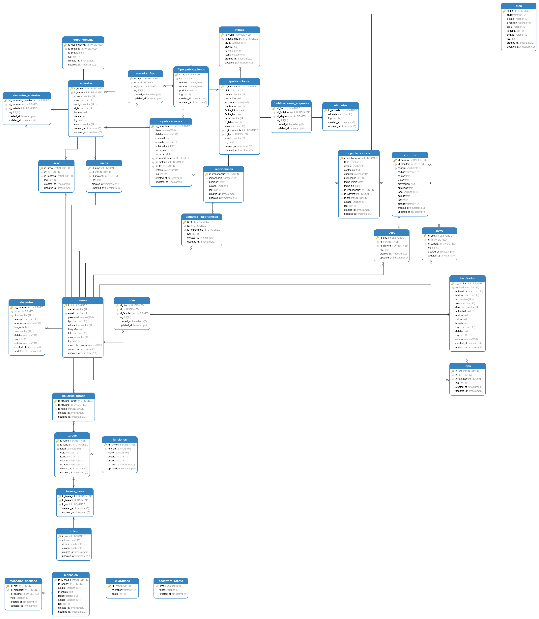

Figura 13 *Modelo de la Base de Datos del Sistema de Manejo y Difusión de Información de la Facultad Politécnica del Valle Alto.*

## DICCIONARIO DE DATOS DEL SISTEMA

En cuanto al diccionario de datos a continuación mostramos el listado de todos los datos que pertenecen al sistema, dándonos precisión de datos de entrada, salida, componentes de almacén, flujos, detalles de las relaciones entre almacenes, entre otros.



**carreras**

   Field         Type               Extra

P  id_carrera    int(10) UNSIGNED   Auto Increment

   id_facultad   int(10) UNSIGNED

   carrera       varchar(191)

   codigo        varchar(191)       Allow Null

   mision        text               Allow Null

   vision        text               Allow Null

   proyeccion    text               Allow Null

   autoridad     text               Allow Null

   logo          varchar(191)       Allow Null

   detalle       text               Allow Null

   log           int(11)

   estado        varchar(191)

   created_at    timestamp          Allow Null

   updated_at    timestamp          Allow Null



   Index                          Fields        Extra

   carreras_carrera_unique        carrera       Unique

   carreras_id_facultad_foreign   id_facultad



**cpublicaciones**

   Field             Type               Extra

P  id_cpublicacion   int(10) UNSIGNED   Auto Increment

   titulo            varchar(191)

   detalle           varchar(191)

   contenido         text

   etiqueta          varchar(191)

   publicador        int(11)

   fecha_inicio      date

   fecha_fin         date

   id_importancia    int(10) UNSIGNED

   id_carrera        int(10) UNSIGNED

   id_ftp            int(10) UNSIGNED

   estado            varchar(191)

   log               int(11)

   created_at        timestamp          Allow Null

   updated_at        timestamp          Allow Null



   Index                                   Fields           Extra

   cpublicaciones_id_carrera_foreign       id_carrera

   cpublicaciones_id_ftp_foreign           id_ftp

   cpublicaciones_id_importancia_foreign   id_importancia



**dependencias**

   Field            Type               Extra

P  id_dependencia   int(10) UNSIGNED   Auto Increment

   id_materia       int(10) UNSIGNED

   id_previa        int(11)

   log              int(11)

   created_at       timestamp          Allow Null

   updated_at       timestamp          Allow Null



   Index                             Fields       Extra

   dependencias_id_materia_foreign   id_materia



**docentes**

   Field        Type               Extra

P  id_docente   int(10) UNSIGNED   Auto Increment

   id           int(10) UNSIGNED

   tipo         varchar(191)

   telefono     varchar(191)       Allow Null

   educacion    varchar(191)       Allow Null

   biografia    text               Allow Null

   foto         varchar(191)       Allow Null

   detalle      varchar(191)       Allow Null

   log          int(11)

   estado       varchar(191)

   created_at   timestamp          Allow Null

   updated_at   timestamp          Allow Null



   Index                  Fields   Extra

   docentes_tipo_unique   tipo     Unique

   docentes_id_foreign    id



**docentes_materias**

   Field                  Type               Extra

P  id_docentes_materias   int(10) UNSIGNED   Auto Increment

   id_docente             int(10) UNSIGNED

   id_materia             int(10) UNSIGNED

   log                    int(11)

   created_at             timestamp          Allow Null

   updated_at             timestamp          Allow Null



   Index                                  Fields       Extra

   docentes_materias_id_docente_foreign   id_docente

   docentes_materias_id_materia_foreign   id_materia



**etiquetas**

   Field         Type               Extra

P  id_etiqueta   int(10) UNSIGNED   Auto Increment

   etiqueta      varchar(191)

   log           int(11)

   created_at    timestamp          Allow Null

   updated_at    timestamp          Allow Null



**facultades**

   Field         Type               Extra

P  id_facultad   int(10) UNSIGNED   Auto Increment

   facultad      varchar(191)

   universidad   varchar(191)

   telefono      varchar(191)       Allow Null

   fax           varchar(191)       Allow Null

   web           varchar(191)       Allow Null

   direccion     varchar(191)       Allow Null

   autoridad     text               Allow Null

   mision        text               Allow Null

   vision        text               Allow Null

   historia      text               Allow Null

   logo          varchar(191)       Allow Null

   detalle       text               Allow Null

   log           int(11)

   estado        varchar(191)

   created_at    timestamp          Allow Null

   updated_at    timestamp          Allow Null



   Index                        Fields     Extra

   facultades_facultad_unique   facultad   Unique



**files**

   Field        Type               Extra

P  id_file      int(10) UNSIGNED   Auto Increment

   titulo       varchar(191)

   detalle      varchar(191)

   direccion    varchar(191)

   tabla        varchar(191)

   id_tabla     int(11)

   estado       varchar(191)

   log          int(11)

   created_at   timestamp          Allow Null

   updated_at   timestamp          Allow Null



**fpublicaciones**

   Field             Type               Extra

P  id_fpublicacion   int(10) UNSIGNED   Auto Increment

   titulo            varchar(191)

   detalle           varchar(191)

   contenido         text

   etiqueta          varchar(191)

   publicador        int(11)

   fecha_inicio      date

   fecha_fin         date

   tabla             varchar(191)

   id_tabla          int(11)

   area              varchar(191)

   id_importancia    int(10) UNSIGNED

   id_ftp            int(10) UNSIGNED

   estado            varchar(191)

   log               int(11)

   created_at        timestamp          Allow Null

   updated_at        timestamp          Allow Null



   Index                                   Fields           Extra

   fpublicaciones_id_ftp_foreign           id_ftp

   fpublicaciones_id_importancia_foreign   id_importancia



**fpublicaciones_etiquetas**

   Field             Type               Extra

P  id_fpe            int(10) UNSIGNED   Auto Increment

   id_fpublicacion   int(10) UNSIGNED

   id_etiqueta       int(10) UNSIGNED

   log               int(11)

   created_at        timestamp          Allow Null

   updated_at        timestamp          Allow Null



   Index                                              Fields            Extra

   fpublicaciones_etiquetas_id_fpublicacion_foreign   id_fpublicacion

   fpublicaciones_etiquetas_id_etiqueta_foreign       id_etiqueta



**ftipo_publicaciones**

   Field        Type               Extra

P  id_ftp       int(10) UNSIGNED   Auto Increment

   tipo         varchar(191)

   detalle      varchar(191)

   estado       varchar(191)

   posicion     int(11)

   log          int(11)

   created_at   timestamp          Allow Null

   updated_at   timestamp          Allow Null



   Index                             Fields   Extra

   ftipo_publicaciones_tipo_unique   tipo     Unique



**funciones**

   Field        Type               Extra

P  id_funcion   int(10) UNSIGNED   Auto Increment

   funcion      varchar(191)

   icono        varchar(191)       Allow Null

   detalle      varchar(191)       Allow Null

   estado       varchar(191)

   created_at   timestamp          Allow Null

   updated_at   timestamp          Allow Null



   Index                      Fields    Extra

   funciones_funcion_unique   funcion   Unique



**importancias**

   Field            Type               Extra

P  id_importancia   int(10) UNSIGNED   Auto Increment

   importancia      varchar(191)

   posicion         int(11)

   estado           varchar(191)

   log              int(11)

   created_at       timestamp          Allow Null

   updated_at       timestamp          Allow Null



   Index                             Fields        Extra

   importancias_importancia_unique   importancia   Unique



**materias**

   Field        Type               Extra

P  id_materia   int(10) UNSIGNED   Auto Increment

   id_carrera   int(10) UNSIGNED

   materia      varchar(191)

   nivel        varchar(191)       Allow Null

   codigo       varchar(191)       Allow Null

   sigla        varchar(191)       Allow Null

   horario      text               Allow Null

   detalle      text               Allow Null

   log          int(11)

   estado       varchar(191)

   created_at   timestamp          Allow Null

   updated_at   timestamp          Allow Null



   Index                         Fields       Extra

   materias_id_carrera_foreign   id_carrera



**mensajes**

   Field        Type               Extra

P  id_mensaje   int(10) UNSIGNED   Auto Increment

   id_origen    int(10) UNSIGNED

   asunto       varchar(191)

   mensaje      text               Allow Null

   fecha        datetime

   estado       varchar(191)

   log          int(11)

   created_at   timestamp          Allow Null

   updated_at   timestamp          Allow Null



**mensajes_destinos**

   Field        Type               Extra

P  id_md        int(10) UNSIGNED   Auto Increment

   id_mensaje   int(10) UNSIGNED

   id_destino   int(10) UNSIGNED

   visto        varchar(191)

   created_at   timestamp          Allow Null

   updated_at   timestamp          Allow Null



   Index                                  Fields       Extra

   mensajes_destinos_id_mensaje_foreign   id_mensaje



**migrations**

   Field       Type               Extra

P  id          int(10) UNSIGNED   Auto Increment

   migration   varchar(191)

   batch       int(11)



**mpublicaciones**

   Field             Type               Extra

P  id_mpublicacion   int(10) UNSIGNED   Auto Increment

   titulo            varchar(191)

   detalle           varchar(191)

   contenido         text

   etiqueta          varchar(191)

   publicador        int(11)

   fecha_inicio      date

   fecha_fin         date

   id_importancia    int(10) UNSIGNED

   id_materia        int(10) UNSIGNED

   id_ftp            int(10) UNSIGNED

   estado            varchar(191)

   log               int(11)

   created_at        timestamp          Allow Null

   updated_at        timestamp          Allow Null



   Index                                   Fields           Extra

   mpublicaciones_id_materia_foreign       id_materia

   mpublicaciones_id_ftp_foreign           id_ftp

   mpublicaciones_id_importancia_foreign   id_importancia



**password_resets**

   Field        Type           Extra

   email        varchar(191)

   token        varchar(191)

   created_at   timestamp      Allow Null



   Index                         Fields   Extra

   password_resets_email_index   email



**roles**

   Field        Type               Extra

P  id_rol       int(10) UNSIGNED   Auto Increment

   rol          varchar(191)

   detalle      varchar(191)       Allow Null

   estado       varchar(191)

   created_at   timestamp          Allow Null

   updated_at   timestamp          Allow Null



   Index              Fields   Extra

   roles_rol_unique   rol      Unique



**tareas**

   Field        Type               Extra

P  id_tarea     int(10) UNSIGNED   Auto Increment

   id_funcion   int(10) UNSIGNED

   tarea        varchar(191)

   vista        varchar(191)

   icono        varchar(191)       Allow Null

   detalle      varchar(191)       Allow Null

   estado       varchar(191)

   created_at   timestamp          Allow Null

   updated_at   timestamp          Allow Null



   Index                       Fields       Extra

   tareas_tarea_unique         tarea        Unique

   tareas_id_funcion_foreign   id_funcion



**tareas_roles**

   Field          Type               Extra

P  id_tarea_rol   int(10) UNSIGNED   Auto Increment

   id_tarea       int(10) UNSIGNED

   id_rol         int(10) UNSIGNED

   created_at     timestamp          Allow Null

   updated_at     timestamp          Allow Null



   Index                           Fields     Extra

   tareas_roles_id_tarea_foreign   id_tarea

   tareas_roles_id_rol_foreign     id_rol



**ucps**

   Field        Type               Extra

P  id_ucp       int(10) UNSIGNED   Auto Increment

   id           int(10) UNSIGNED

   id_carrera   int(10) UNSIGNED

   log          int(11)

   created_at   timestamp          Allow Null

   updated_at   timestamp          Allow Null



   Index                     Fields       Extra

   ucps_id_foreign           id

   ucps_id_carrera_foreign   id_carrera



**ucws**

   Field        Type               Extra

P  id_ucw       int(10) UNSIGNED   Auto Increment

   id           int(10) UNSIGNED

   id_carrera   int(10) UNSIGNED

   log          int(11)

   created_at   timestamp          Allow Null

   updated_at   timestamp          Allow Null



   Index                     Fields       Extra

   ucws_id_foreign           id

   ucws_id_carrera_foreign   id_carrera



**ufps**

   Field         Type               Extra

P  id_ufp        int(10) UNSIGNED   Auto Increment

   id            int(10) UNSIGNED

   id_facultad   int(10) UNSIGNED

   log           int(11)

   created_at    timestamp          Allow Null

   updated_at    timestamp          Allow Null



   Index                      Fields        Extra

   ufps_id_foreign            id

   ufps_id_facultad_foreign   id_facultad



**ufws**

   Field         Type               Extra

P  id_ufw        int(10) UNSIGNED   Auto Increment

   id            int(10) UNSIGNED

   id_facultad   int(10) UNSIGNED

   log           int(11)

   created_at    timestamp          Allow Null

   updated_at    timestamp          Allow Null



   Index                      Fields        Extra

   ufws_id_foreign            id

   ufws_id_facultad_foreign   id_facultad



**umps**

   Field        Type               Extra

P  id_ump       int(10) UNSIGNED   Auto Increment

   id           int(10) UNSIGNED

   id_materia   int(10) UNSIGNED

   log          int(11)

   created_at   timestamp          Allow Null

   updated_at   timestamp          Allow Null



   Index                     Fields       Extra

   umps_id_foreign           id

   umps_id_materia_foreign   id_materia



**umws**

   Field        Type               Extra

P  id_umw       int(10) UNSIGNED   Auto Increment

   id           int(10) UNSIGNED

   id_materia   int(10) UNSIGNED

   log          int(11)

   created_at   timestamp          Allow Null

   updated_at   timestamp          Allow Null



   Index                     Fields       Extra

   umws_id_foreign           id

   umws_id_materia_foreign   id_materia



**users**

   Field            Type               Extra

P  id               int(10) UNSIGNED   Auto Increment

   name             varchar(191)

   email            varchar(191)

   password         varchar(191)

   tipo             varchar(191)       Allow Null

   educacion        varchar(191)       Allow Null

   biografia        text               Allow Null

   foto             varchar(191)       Allow Null

   estado           varchar(191)       Allow Null

   log              int(11)

   remember_token   varchar(100)       Allow Null

   created_at       timestamp          Allow Null

   updated_at       timestamp          Allow Null



   Index                Fields   Extra

   users_email_unique   email    Unique



**usuarios_ftps**

   Field        Type               Extra

P  id_uftp      int(10) UNSIGNED   Auto Increment

   id           int(10) UNSIGNED

   id_ftp       int(10) UNSIGNED

   log          int(11)

   created_at   timestamp          Allow Null

   updated_at   timestamp          Allow Null



   Index                          Fields   Extra

   usuarios_ftps_id_foreign       id

   usuarios_ftps_id_ftp_foreign   id_ftp



**usuarios_importancias**

   Field            Type               Extra

P  id_ui            int(10) UNSIGNED   Auto Increment

   id               int(10) UNSIGNED

   id_importancia   int(10) UNSIGNED

   log              int(11)

   created_at       timestamp          Allow Null

   updated_at       timestamp          Allow Null



   Index                                          Fields           Extra

   usuarios_importancias_id_foreign               id

   usuarios_importancias_id_importancia_foreign   id_importancia



**usuarios_tareas**

   Field              Type               Extra

P  id_usuario_tarea   int(10) UNSIGNED   Auto Increment

   id_usuario         int(10) UNSIGNED

   id_tarea           int(10) UNSIGNED

   created_at         timestamp          Allow Null

   updated_at         timestamp          Allow Null



   Index                                Fields       Extra

   usuarios_tareas_id_usuario_foreign   id_usuario

   usuarios_tareas_id_tarea_foreign     id_tarea



**visitas**

   Field             Type               Extra

P  id_visita         int(10) UNSIGNED   Auto Increment

   id_fpublicacion   int(10) UNSIGNED

   visita            varchar(191)

   ciudad            text               Allow Null

   ip                varchar(45)

   fecha             datetime

   created_at        timestamp          Allow Null

   updated_at        timestamp          Allow Null



   Index                             Fields            Extra

   visitas_id_fpublicacion_foreign   id_fpublicacion

## SÍNTESIS

En síntesis, tanto el modelado de la base de datos como el diccionario de la base de datos, nos permiten visualizar la arquitectura de la base de datos en la que está diseñado el sistema. Ya que se siguió las convenciones que Laravel sugiere para el desarrollo del sistema.

*CAPITULO 7*

# EVALUACION Y RESULTADOS

## INTRODUCCIÓN

Para terminar, el objetivo del proyecto era desarrollar un sistema web que difunda información e interactúe con los distintos tipos de usuario, aplicando tecnología móvil, para asegurar el fácil acceso a los usuarios y de esta forma adecuarse a nuevas tendencias tecnológicas, que se consiguió gracias a la creación de un entorno web plenamente funcional.

## EVALUACION

En términos generales se ha conseguido desarrollar un sistema robusto que define claramente las funcionalidades solicitadas por la FPVA. La cual parte de cumplir los objetivos planteados.

### OBJETIVOS

* Mantener informado a la comunidad docente – estudiantil por medio de la implementación de una página web.
* Informar al plantel docente – estudiantil por carrera con el desarrollo de un portal propio.
* Generar publicaciones científicas para la comunidad docente – estudiantil por carrera.
* Fusionar a la FPVA por medio de enlaces con otros portales web.

### ALCANCE

* El sistema web se encuentra alojada en [www.fpva.umss.edu.bo](http://www.fpva.umss.edu.bo).
* El portal web está optimizado para poder acceder desde cualquier dispositivo móvil que cuente con servicio de Internet.

## PRODUCTO DE EVALUACION

Como producto de evaluación llegamos a la siguiente conclusión.

### CONCLUSION

Una vez realizado el estudio, análisis, diseño y desarrollo del sistema de manejo y difusión de información se concluye lo siguiente:

1. La FPVA acarreaba una problemática a la hora de publicar información referente a las actividades de la Facultad, ya que esta no contaba con un portal oficial que difunda información fehaciente de la Facultad. Así también, otro factor que impulso el desarrollo de un sistema web fue los constantes problemas sociales que la región sufre, lo que ocasiona que el estatuto docente y el estatuto administrativo no pueda llegar a su fuente de trabajo y por lo tanto el estatuto estudiantil quedaba en total desinformación.
2. Durante la formulación y el estudio de la situación de la FPVA, en combinación con el modelado de negocio, inicialmente se pudo conocer la gestión de la organización en estudio, a través de los procesos ejecutados, los objetivos, las reglas por las que se rigen, las actividades, los proyectos e indicadores de gestión y reportes manejados, lo que permitió describir el funcionamiento de la Facultad Politécnica del Valle Alto.

Seguidamente con el diagnóstico del nivel de eficiencia con que se realizaban las publicaciones impresas llegaban a los diferentes actores de la facultad, esto permitió conocer en detalle las variables que inciden de manera negativa en el desempeño de las actividades en estudio.

1. En la fase de planificación se determinó el ámbito de desarrollo del sistema de web, además de un plan elaborado por módulos para llevar a cabo el proyecto con mayor seguridad y precisión.
2. En la etapa de análisis, se pudo establecer los requerimientos en general tanto los de usuarios, como los del sistema a través de la iteración constante establecida entre el cliente y el desarrollador, además de la estructura del contenido, las funciones de aplicación y la iteración usuario-sistema, determinado así, cuál será la función y la forma de operar del sistema.
3. El sistema al haber sido desarrollado en Laravel y Bootstrap, llegamos a comprobar que efectivamente con estos frameworks el tiempo de desarrollo de los sistemas orientados a la web toma un tiempo aproximado a tres meses.
4. Con el desarrollo de la fase de diseño, se produjo contenido a ser incorporado y la forma que es presentado en el sistema, se definió la estructura global de la aplicación, así como el diseño de la base de datos y la estructura de datos, el de navegación y la interfaz del usuario, proporcionando sencillez para el fácil manejo e interacción con los mismos.
5. En la fase de generación de páginas y pruebas, se construyeron los componentes ejecutables del sistema (Módulos y Bases de Datos) bajo el uso de herramientas basadas en software libre y posteriormente se integraron para dar funcionalidad y culminación al sistema. Las pruebas y revisiones al sistema web permitieron asegurar su funcionamiento en varios aspectos, reflejando con ello, su buen desenvolvimiento.
6. Durante la fase de evaluación del cliente, los usuarios finaes realizaron las revisiones correspondientes a los modulos de cada fase, dando a conocer sus inquietudes acerca el proyecto, además mostraron disposición a involucrarse en el mismo, obteniendo como resultado la aceptación positiva del sistema para su posterior incremento y uso.
7. Finalmente, el desarrollo del sistema aporto una serie de beneficios no solo para el visitante sino para todos los estatutos de la Facultad, prevaleciendo en la facilidad para la gestión de sus procesos en tiempo real, aumento de nivel de eficiencia y productividad, disminución de costos y esfuerzos, permitiendo con ello, el cumplimiento cabal de los objetivos y la obtención de resultados satisfactoriosreal, aumento del nivel de eficiencia y productividad, y disminución de

## RESULTADOS

* Desarrollo de un sistema de administración y un portal web para la Facultad Politécnica del Valle Alto.
* Mantenimiento y reinstalación de ordenadores de la Facultad Politécnica del Valle Alto.
* Reestructuración de la red de datos.
* Migración del servicio de Internet e Intranet.
* Instalación y configuración de un servidor Linux para servicios web.

## SÍNTESIS

La Facultad Politécnica del Valle Alto cuenta con una adaptación a nuevas tecnologías, por lo que se puede decir, que esta unidad disminuyo la brecha tecnológica.

El mantenimiento de los ordenadores, la reestructuración de la red de datos, conexión a Internet e Intranet, implantación de un servidor y publicación del sistema web ahora permite colocar a la Facultad a la par de las unidades del campus central.

Como consecuencia de toda esta adaptación tecnológica permite seguir y adoptar cambios tecnológicos, sin quedar fuera del avance tecnológico que vivimos día a día.

*CAPITULO 8*

# BIBLIOGRAFIA

[1]FLORES CUETO Juan José y BERTILOTTI ZUÑIGA Carmen Rosa (2014) Método de las 6’D Modelamiento – Algoritmo – Programación Tomo I. Ed. Macro.

[2]FLORES CUETO Juan José y RODRIGUEZ VILA Juan José (2014) Método de las 6’D Modelamiento – Algoritmo – Programación Tomo II. Ed. Macro.

[3]FLORES CUETO Juan José y ACUÑA FLORES Carlos Christian (2014) Método de las 6’D Modelamiento – Algoritmo – Programación Tomo III. Ed. Macro.

[4]HERNÁNDEZ SAMPIERI Roberto, FERNÁNDEZ COLLADO Carlos y BAPTISTA LUCIO Pilar (2014) Metodología de la Investigación 6° Edición. Ed. Mc Graw Hill Education.

[5]BERMÚDEZ C. Lilia Teresa y RODRÍGUEZ C. Luis Felipe (2015) Investigación de la Gestión Empresarial. Ed. Macro ECOE.

[6]CID Alma, MÉNDEZ Rosemary y SANDOVAL Franco (2015) Investigación Fundamentos y Metodología. Ed. Pearson.

[7]SOMMERVILE Ian (2005) Ingeniería del Software 7° Edición. Ed. Pearson.

[8]<https://es.wikipedia.org/wiki/Laravel> Consultado en: 12/07/2017

[9]<https://es.wikipedia.org/wiki/Framework> Consultado en: 12/07/2017

[10]<https://jquery.com/> Consultado en: 12/07/2017

[11]<https://es.wikipedia.org/wiki/Bootstrap_(framework)> Consultado en: 13/07/2017

[12]<https://es.wikipedia.org/wiki/PHP> Consultado en: 13/07/2017

[13]<https://es.wikipedia.org/wiki/JQuery> Consultado en: 13/07/2017

[14]<https://es.wikipedia.org/wiki/Servidor_HTTP_Apache> Consultado en: 13/07/2017

[15]<https://es.wikipedia.org/wiki/MySQL> Consultado en: 13/07/2017

# ANEXO A

## ENCUESTAS FACULTAD POLITÉCNICA DEL VALLE ALTO

### INTRODUCCIÓN

Para el proyecto Sistema de Manejo y Difusión de Información de la Facultad Politécnica del Valle Alto (FPVA), se realizó tres tipos de encuestas, con finalidad de recopilar datos y ver el enfoque que maneja la FPVA. En este sentido se realizó encuestas al plantel administrativa, estamento docente y estamento estudiantil.

### DESCRIPCIÓN

En un principio se consultó a la parte administrativa de los cuales seis (6) de siete (7) personas respondieron a la encuesta planteada, por las respuestas emitidas y procesadas se establece que el personal administrativo tiene la necesidad de un medio de comunicación confiable, ya que el mismo trabaja con Internet y sistemas web en la actualidad, sin descartar el uso de redes sociales como Facebook y sistemas de mensajería como WhatsApp.

Por otro lado se consultó al plantel docente de los cuales veintisiete (27) de sesenta y cuatro (64) respondieron a la encuesta; la distribución de las encuestas fue a todo el plantel docente, pero nada más recibimos la respuesta de 42,19% del total de docentes.

Considerando que el sistema está orientado a colaborar al plantel docente en sus actividades académicas se evidencia un nivel bajo de participación.

Por otro lado, por las respuestas que nos devolvió la encuesta docente; se llegó a realizar a docentes de todas las carreras con las que cuenta actualmente la FPVA, que a nuestro parecer es algo muy bueno ya que nos mostró un equilibrio entre todas las carreras. Pero lo que nos muestra la encuesta es que la FPVA tiene la necesidad de un medio de información confiable donde el docente pueda interactuar con la facultad, con otros docentes o simplemente entre docentes y estudiantes.

Para finalizar, el docente en la actualidad hace uso de Internet, redes sociales y medios de mensajería; siendo estos medios los que permiten estar informado y también permiten acortar distancias, siendo un problema para el docente muchas veces los conflictos de orden social que vive nuestro país.

Mientras que la encuesta estudiante fue mal acogida por los estuantes ya que se distribuyó un total de cien (100) encuestas de los cuales solo veintisiete (27) fueron respondidas. En la actualidad los estudiantes hacen uso de Internet para buscar información referente a una materia o un tema en específico. Pero el estudiante muestra la necesidad de un sistema donde el docente informe a los estudiantes de las actividades de la materia trabajos, exámenes o simplemente información adicional referente a su materia.

### RESULTADOS DE LA ENCUESTA

#### ENCUESTA DOCENTE

Total de personas encuestadas: 24

1. ¿A qué carrera pertenece?

|  |  |
| --- | --- |
| **RESPUESTA** | **Cantidad Respuestas** |
| Técnico Superior en Construcción Civil | 8 |
| Técnico Superior en Industria de Alimentos | 4 |
| Técnico Superior en Mecánica Industrial | 2 |
| Técnico Superior en Mecánica Automotriz | 3 |
| Licenciatura en Mecánica Automotriz y Maquinaria Agroindustrial | 7 |
| Técnico Superior en Química Industrial | 4 |
| Técnico Universitario Medio en Enfermería | 6 |

Tabla 3 Resultado Encuesta Docente Pregunta 1

Gráfica Estadística 1 Resultado Encuesta Docente Pregunta 1

1. ¿Cómo obtiene información de la malla curricular referente a su carrera?

|  |  |
| --- | --- |
| **RESPUESTA** | **Cantidad Respuestas** |
| Por Internet. | 11 |
| Por la Fotocopiadora de FPVA. | 3 |
| Por Secretaria. | 8 |
| Otros | 4 |
| Sin respuesta | 2 |

Tabla 4 Resultado Encuesta Docente Pregunta 2

Gráfica Estadística 2 Resultado Encuesta Docente Pregunta 2

1. ¿Qué tipo tareas realiza en Internet?

|  |  |
| --- | --- |
| **RESPUESTA** | **Cantidad Respuestas** |
| Búsqueda de información. | 24 |
| Envió de mensajería. | 14 |
| Uso de redes sociales. | 9 |
| Cursos On-line. | 8 |
| Otros | 4 |

Tabla 5 Resultado Encuesta Docente Pregunta 3

Gráfica Estadística 3 Resultado Encuesta Docente Pregunta 3

1. ¿En el trabajo que realiza, es importante el uso de Internet?

|  |  |
| --- | --- |
| **RESPUESTA** | **Cantidad Respuestas** |
| Si | 23 |
| No. | 0 |
| Sin respuesta | 1 |

Tabla 6 Resultado Encuesta Docente Pregunta 4

Gráfica Estadística 4 Resultado Encuesta Docente Pregunta 4

1. ¿Usted hace uso de algún Sitio Web de corte académico?

|  |  |
| --- | --- |
| **RESPUESTA** | **Cantidad Respuestas** |
| Si | 16 |
| No. | 8 |

Tabla 7 Resultado Encuesta Docente Pregunta 5

Gráfica Estadística 5 Resultado Encuesta Docente Pregunta 5

* 1. Si su respuesta fue SI, ¿encontró algún problema al momento de navegar por el Sitio Web?

|  |  |
| --- | --- |
| **RESPUESTA** | **Cantidad Respuestas** |
| Si | 11 |
| No. | 4 |
| Sin Respuesta | 1 |

Tabla 8 Resultado Encuesta Docente Pregunta 5.1

Gráfica Estadística 6 Resultado Encuesta Docente Pregunta 5.1

1. ¿Cree que es importante que un Sitio Web sea fácil de usar al momento de navegar por el mismo?

|  |  |
| --- | --- |
| **RESPUESTA** | **Cantidad Respuestas** |
| Si | 24 |
| No. | 0 |

Tabla 9 Resultado Encuesta Docente Pregunta 6

Gráfica Estadística 7 Resultado Encuesta Docente Pregunta 6

1. Actualmente, ¿cómo se informa de las distintas actividades de la Facultad Politécnica de Valle Alto?

|  |  |
| --- | --- |
| **RESPUESTA** | **Cantidad Respuestas** |
| Por secretaría. | 19 |
| Por otros docentes de la FVPA. | 4 |
| Por algún servicio de mensajería (WhatsApp, Facebook, MSN, Skype, Twitter, E-mail, etc.). | 10 |
| Otros | 3 |

Tabla 10 Resultado Encuesta Docente Pregunta 7

Gráfica Estadística 8 Resultado Encuesta Docente Pregunta 7

1. ¿Con qué frecuencia hace uso del Internet para obtener información?

|  |  |
| --- | --- |
| **RESPUESTA** | **Cantidad Respuestas** |
| Todos los días. | 22 |
| Una vez por semana. | 2 |
| Una vez por mes. | 0 |
| Una vez por año. | 0 |
| Nunca. | 0 |

Tabla 11 Resultado Encuesta Docente Pregunta 8

Gráfica Estadística 9 Resultado Encuesta Docente Pregunta 8

1. ¿Cómo difunde la información referente a la materia que dicta?

|  |  |
| --- | --- |
| **RESPUESTA** | **Cantidad Respuestas** |
| Una página web. | 2 |
| Correo electrónico. | 8 |
| Dejo en la fotocopiadora de la FPVA. | 18 |
| Otros medios | 8 |

Tabla 12 Resultado Encuesta Docente Pregunta 9

Gráfica Estadística 10 Resultado Encuesta Docente Pregunta 9

1. ¿Cree que es importante desarrollar un Sitio Web para la Facultad Politécnica del Valle Alto y sus distintas carreras?

|  |  |
| --- | --- |
| **RESPUESTA** | **Cantidad Respuestas** |
| Si. | 24 |
| No. | 0 |

Tabla 13 Resultado Encuesta Docente Pregunta 10

Gráfica Estadística 11 Resultado Encuesta Docente Pregunta 10

* 1. Si su respuesta fue **SI**, ¿Qué tipo de información le gustaría que difunda el Sitio Web?

|  |  |
| --- | --- |
| **RESPUESTA** | **Cantidad Respuestas** |
| Académica. | 21 |
| Publicaciones. | 16 |
| Circulares. | 15 |
| Científica. | 16 |
| Educativa. | 16 |
| Otros | 2 |

Tabla 14 Resultado Encuesta Docente Pregunta 10.1

Gráfica Estadística 12 Resultado Encuesta Docente Pregunta 10.1

1. ¿Cuánto le ayudaría un Sitio Web que difunda información referente a FPVA?

|  |  |
| --- | --- |
| **RESPUESTA** | **Cantidad Respuestas** |
| Mucho | 22 |
| Poco | 2 |
| Nada | 0 |

Tabla 15 Resultado Encuesta Docente Pregunta 11

Gráfica Estadística 13 Resultado Encuesta Docente Pregunta 11

1. ¿Cuándo escucha hablar de Sitio Web que es lo primero que se le viene a la mente?

|  |  |
| --- | --- |
| **RESPUESTA** | **Cantidad Respuestas** |
| Facilidad de Acceso a Información. | 13 |
| Facilidad de uso. | 1 |
| Acceso a Información confiable. | 13 |
| Facilidad en difundir información. | 13 |
| Otros | 0 |

Tabla 16 Resultado Encuesta Docente Pregunta 12

Gráfica Estadística 14 Resultado Encuesta Docente Pregunta 12

1. ¿Cree que un Sitio Web podría mejorar y/o facilitar la comunicación docente – estudiante?

|  |  |
| --- | --- |
| **RESPUESTA** | **Cantidad Respuestas** |
| Si. | 22 |
| No. | 2 |

Tabla 17 Resultado Encuesta Docente Pregunta 13

Gráfica Estadística 15 Resultado Encuesta Docente Pregunta 13

1. ¿Cree que en el Sitio Web de la FPVA debe contemplar temas estrictamente académicos?

|  |  |
| --- | --- |
| **RESPUESTA** | **Cantidad Respuestas** |
| Si. | 15 |
| No. | 8 |
| Sin Respuesta | 1 |

Tabla 18 Resultado Encuesta Docente Pregunta 14

Gráfica Estadística 16 Resultado Encuesta Docente Pregunta 14

1. ¿Con qué frecuencia hace uso de servicios de mensajería como WhatsApp, Facebook, MSN, Skype, Twitter, E-mail, etc.?

|  |  |
| --- | --- |
| **RESPUESTA** | **Cantidad Respuestas** |
| Todos los días. | 20 |
| Una vez por semana. | 3 |
| Una vez por mes. | 1 |
| Una vez por año. | 0 |
| Nunca. | 0 |

Tabla 19 Resultado Encuesta Docente Pregunta 15

Gráfica Estadística 17 Resultado Encuesta Docente Pregunta 15

1. ¿Consideraría actualizar sus conocimientos en servicios de mensajería?

|  |  |
| --- | --- |
| **RESPUESTA** | **Cantidad Respuestas** |
| Si. | 18 |
| No | 6 |

Tabla 20 Resultado Encuesta Docente Pregunta 16

Gráfica Estadística 18 Resultado Encuesta Docente Pregunta 16

#### ENCUESTA ADMINISTRATIVOS

Total de personas encuestadas: 6

1. Actualmente, ¿cómo se informa sobre las distintas actividades de la Facultad Politécnica de Valle Alto?

|  |  |
| --- | --- |
| **RESPUESTA** | **Cantidad Respuestas** |
| Por secretaria | 4 |
| Por compañeros de la FPVA | 1 |
| Por docentes de la FPVA | 1 |
| Otros | 1 |

Tabla 21 Resultado Encuesta Administrativos Pregunta 1

Gráfica Estadística 19 Resultado Encuesta Administrativos Pregunta 1

1. ¿Con qué frecuencia hace uso de Internet para obtener información?

|  |  |
| --- | --- |
| **RESPUESTA** | **Cantidad Respuestas** |
| Todos los días | 4 |
| Una vez por semana | 0 |
| Una vez por mes | 1 |
| Una vez por año | 0 |
| Nunca | 1 |

Tabla 22 Resultado Encuesta Administrativos Pregunta 2

Gráfica Estadística 20 Resultado Encuesta Administrativos Pregunta 2

1. ¿Qué tipo tareas realiza en Internet?

|  |  |
| --- | --- |
| **RESPUESTA** | **Cantidad Respuestas** |
| Busqueda de información | 5 |
| Envio de mensajeria | 2 |
| Uso de redes sociales | 1 |
| Cursos On-line | 0 |
| Otros | 0 |

Tabla 23 Resultado Encuesta Administrativos Pregunta 3

Gráfica Estadística 21 Resultado Encuesta Administrativos Pregunta 3

1. ¿En el trabajo que realiza, es importante el uso de Internet?

|  |  |
| --- | --- |
| **RESPUESTA** | **Cantidad Respuestas** |
| Si. | 4 |
| No. | 1 |
| Sin respuesta | 1 |

Tabla 24 Resultado Encuesta Administrativos Pregunta 4

Gráfica Estadística 22 Resultado Encuesta Administrativos Pregunta 4

1. ¿Usted hace uso de algún Sitio Web de corte académico?

|  |  |
| --- | --- |
| **RESPUESTA** | **Cantidad Respuestas** |
| Si. | 1 |
| No. | 3 |
| Sin respuesta | 2 |

Tabla 25 Resultado Encuesta Administrativos Pregunta 5

Gráfica Estadística 23 Resultado Encuesta Administrativos Pregunta 5

* 1. Si su respuesta fue SI, ¿encontró algún problema al momento de navegar por el Sitio Web?

|  |  |
| --- | --- |
| **RESPUESTA** | **Cantidad Respuestas** |
| Si. | 1 |
| No. | 1 |
| Sin respuesta | 4 |

Tabla 26 Resultado Encuesta Administrativos Pregunta 5.1.

Gráfica Estadística 24 Resultado Encuesta Administrativos Pregunta 5.1

1. ¿Cree que es importante desarrollar un Sitio Web para la Facultad Politécnica del Valle Alto y sus distintas carreras?

|  |  |
| --- | --- |
| **RESPUESTA** | **Cantidad Respuestas** |
| Si. | 5 |
| No. | 1 |

Tabla 27 Resultado Encuesta Administrativos Pregunta 6

Gráfica Estadística 25 Resultado Encuesta Administrativos Pregunta 6

* 1. Si su respuesta fue **SI**, ¿Qué tipo de información le gustaría que difunda el Sitio Web?

|  |  |
| --- | --- |
| **RESPUESTA** | **Cantidad Respuestas** |
| Academica | 5 |
| Publicaciones | 4 |
| Circulares | 4 |
| Cientifica | 1 |
| Educativa | 2 |
| Otros | 0 |

Tabla 28 Resultado Encuesta Administrativos Pregunta 6.1

Gráfica Estadística 26 Resultado Encuesta Administrativos Pregunta 6.1

1. ¿Cuánto le ayudaría un Sitio Web que difunda información referente a FPVA?

|  |  |
| --- | --- |
| **RESPUESTA** | **Cantidad Respuestas** |
| Mucho | 5 |
| Poco | 0 |
| Nada | 1 |

Tabla 29 Resultado Encuesta Administrativos Pregunta 7

Gráfica Estadística 27 Resultado Encuesta Administrativos Pregunta 7

1. ¿Cuándo escucha hablar de Sitio Web que es lo primero que se le viene a la mente?

|  |  |
| --- | --- |
| **RESPUESTA** | **Cantidad Respuestas** |
| Facilidad de Acceso a Información | 4 |
| Facilidad de Uso | 0 |
| Acceso a Información Confiable. | 1 |
| Otros | 0 |
| Sin respuesta | 1 |

Tabla 30 Resultado Encuesta Administrativos Pregunta 8

Gráfica Estadística 28 Resultado Encuesta Administrativos Pregunta 8

#### ENCUESTA ESTUDIANTES

Total de personas encuestadas: 27

1. ¿A qué carrera pertenece?

|  |  |
| --- | --- |
| **RESPUESTA** | **Cantidad Respuestas** |
| Técnico Superior en Construcción Civil | 15 |
| Técnico Superior en Industria de Alimentos | 0 |
| Técnico Superior en Mecánica Industrial | 0 |
| Técnico Superior en Mecánica Automotriz | 1 |
| Licenciatura en Mecánica Automotriz y Maquinaria Agroindustrial | 1 |
| Técnico Superior en Química Industrial | 0 |
| Técnico Universitario Medio en Enfermería | 10 |

Tabla 31 Resultado Encuesta Estudiantes Pregunta 1

Gráfica Estadística 29 Resultado Encuesta Estudiantes Pregunta 1

1. ¿Cómo obtiene información de la malla curricular referente a su carrera?

|  |  |
| --- | --- |
| **RESPUESTA** | **Cantidad Respuestas** |
| Por Internet. | 19 |
| Por la Fotocopiadora de FPVA. | 8 |
| Por Secretaria. | 2 |
| Otros | 2 |

Tabla 32 Resultado Encuesta Estudiantes Pregunta 2

Gráfica Estadística 30 Resultado Encuesta Estudiantes Pregunta 2

1. Actualmente, ¿cómo se informa sobre las distintas actividades de la Facultad Politécnica de Valle Alto o de su carrera?

|  |  |
| --- | --- |
| **RESPUESTA** | **Cantidad Respuestas** |
| Por secretaría. | 2 |
| Por compañeros de la FPVA. | 18 |
| Por docentes de la FVPA. | 6 |
| Por algún servicio de mensajería (WhatsApp?, Facebook, MSN, Skype, Twitter, E-mail, etc.). | 5 |
| Otros | 0 |

Tabla 33 Resultado Encuesta Estudiantes Pregunta 3

Gráfica Estadística 31 Resultado Encuesta Estudiantes Pregunta 3

1. ¿Con qué frecuencia hace uso del Internet para obtener información?

|  |  |
| --- | --- |
| **RESPUESTA** | **Cantidad Respuestas** |
| Todos los días. | 13 |
| Una vez por semana. | 10 |
| Una vez por mes. | 2 |
| Una vez por año. | 1 |
| Nunca. | 1 |

Tabla 34 Resultado Encuesta Estudiantes Pregunta 4

Gráfica Estadística 32 Resultado Encuesta Estudiantes Pregunta 4

1. ¿Qué tipo tareas realiza en Internet?

|  |  |
| --- | --- |
| **RESPUESTA** | **Cantidad Respuestas** |
| Búsqueda de información. | 16 |
| Envió de mensajería. | 3 |
| Uso de redes sociales. | 6 |
| Cursos On-line. | 2 |
| Otros. | 0 |

Tabla 35 Resultado Encuesta Estudiantes Pregunta 5

Gráfica Estadística 33 Resultado Encuesta Estudiantes Pregunta 5

1. ¿En el trabajo que realiza, es importante el uso de Internet?

|  |  |
| --- | --- |
| **RESPUESTA** | **Cantidad Respuestas** |
| Si | 23 |
| No. | 4 |

Tabla 36 Resultado Encuesta Estudiantes Pregunta 6

Gráfica Estadística 34 Resultado Encuesta Estudiantes Pregunta 6

1. ¿Usted hace uso de algún Sitio Web de corte académico?

|  |  |
| --- | --- |
| **RESPUESTA** | **Cantidad Respuestas** |
| Si | 9 |
| No. | 18 |

Tabla 37 Resultado Encuesta Estudiantes Pregunta 7

Gráfica Estadística 35 Resultado Encuesta Estudiantes Pregunta 6

* 1. Si su respuesta fue SI, ¿encontró algún problema al momento de navegar por el Sitio Web?

|  |  |
| --- | --- |
| **RESPUESTA** | **Cantidad Respuestas** |
| Si | 7 |
| No. | 0 |
| Sin Respuesta | 2 |

Tabla 38 Resultado Encuesta Estudiantes Pregunta 7.1

Gráfica Estadística 36 Resultado Encuesta Estudiantes Pregunta 7

1. ¿Cree que es importante que un Sitio Web sea fácil de usar al momento de navegar por el mismo?

|  |  |
| --- | --- |
| **RESPUESTA** | **Cantidad Respuestas** |
| Si | 20 |
| No. | 7 |

Tabla 39 Resultado Encuesta Estudiantes Pregunta 8

Gráfica Estadística 37 Resultado Encuesta Estudiantes Pregunta 8

1. ¿Cree que es importante desarrollar un Sitio Web para la Facultad Politécnica del Valle Alto y sus distintas carreras?

|  |  |
| --- | --- |
| **RESPUESTA** | **Cantidad Respuestas** |
| Si | 26 |
| No. | 0 |
| Sin Respuesta | 1 |

Tabla 40 Resultado Encuesta Estudiantes Pregunta 9

Gráfica Estadística 38 Resultado Encuesta Estudiantes Pregunta 9

* 1. Si su respuesta fue **SI**, ¿Qué tipo de información le gustaría que difunda el SItio Web?

|  |  |
| --- | --- |
| **RESPUESTA** | **Cantidad Respuestas** |
| Académica. | 19 |
| Publicaciones. | 10 |
| Científica. | 13 |
| Educativa. | 9 |
| Otros | 3 |

Tabla 41 Resultado Encuesta Estudiantes Pregunta 9.1.

Gráfica Estadística 39 Resultado Encuesta Estudiantes Pregunta 9.1

1. ¿Cuánto le ayudaría un Sitio Web que difunda información referente a FPVA?

|  |  |
| --- | --- |
| **RESPUESTA** | **Cantidad Respuestas** |
| Mucho | 23 |
| Poco | 3 |
| Nada | 1 |

Tabla 42 Resultado Encuesta Estudiantes Pregunta 10

Gráfica Estadística 40 Resultado Encuesta Estudiantes Pregunta 10

1. ¿Cuándo escucha hablar de Sitio Web que es lo primero que se le viene a la mente?

|  |  |
| --- | --- |
| **RESPUESTA** | **Cantidad Respuestas** |
| Facilidad de Acceso a Información. | 15 |
| Facilidad de uso. | 4 |
| Acceso a Información confiable. | 10 |
| Otros | 0 |

Tabla 43 Resultado Encuesta Estudiantes Pregunta 11

Gráfica Estadística 41 Resultado Encuesta Estudiantes Pregunta 11

1. ¿Cree que un Sitio Web podría mejorar y/o facilitar la comunicación docente – estudiante?

|  |  |
| --- | --- |
| **RESPUESTA** | **Cantidad Respuestas** |
| Si | 25 |
| No. | 2 |

Tabla 44 Resultado Encuesta Estudiantes Pregunta 12

Gráfica Estadística 42 Resultado Encuesta Estudiantes Pregunta 12

1. En la actualidad, ¿Qué mecanismo utilizas para obtener información, bibliografía, herramientas de trabajo y otros de la materia que cursas?

|  |  |
| --- | --- |
| **RESPUESTA** | **Cantidad Respuestas** |
| Fotocopias. | 25 |
| Publicaciones en páginas Web. | 9 |
| Correo electrónico. | 4 |
| Otros | 0 |

Tabla 45 Resultado Encuesta Estudiantes Pregunta 13

Gráfica Estadística 43 Resultado Encuesta Estudiantes Pregunta 13

1. ¿Cree que en el Sitio Web de la FPVA debe contemplar temas estrictamente académicos?

|  |  |
| --- | --- |
| **RESPUESTA** | **Cantidad Respuestas** |
| Si. | 24 |
| No. | 2 |
| Sin Respuesta | 1 |

Tabla 46 Resultado Encuesta Estudiantes Pregunta 14

Gráfica Estadística 44 Resultado Encuesta Estudiantes Pregunta 14

### CONCLUSIÓN

En base a las encuestas realizadas, luego de la recopilación de la información a través de la tabulación y diagramas de tipo torta, se concluye que la FPVA necesita de un sistema web que pueda integrar y mantener informado de todas las actividades a estudiantes, docentes y administrativos. Pero se requiere la colaboración de todos, para un correcto manejo del mismo, ya que la plataforma web está siendo diseñada para temas enteramente académicos.

# ANEXO B

## OBJETIVOS DE ADAPTACIÓN A NUEVAS TECNOLOGÍAS EN LA FACULTAD POLITÉCNICA DEL VALLE ALTO

### Introducción

La motivación tras los Objetivos de Adaptación a Nuevas Tecnologías en la Facultad Politécnica del Valle Alto (FPVA) ha generado que en los últimos años la Universidad Mayor de San Simón (UMSS); en todas las unidades dependientes de la misma, sufran importantes cambios y con ellos un desarrollo rápido e inevitable al que todos en general, hemos tenido que adaptarnos. Llegando a un punto, donde todo el que no sea capaz de seguir este ritmo corre el riesgo de “quedar fuera”.

El progreso de las tecnologías de la información, entre las que se muestran equipos informáticos, aplicaciones informáticas y las telecomunicaciones, han sufrido tal efecto que en la actualidad no dudamos en decir que formamos parte de la Sociedad de la Información, un modelo de Sociedad que sustituye a cualquier otro modelo de sociedad anterior.

Y en una sociedad como esta, en la que poder seguir adelante es condición indispensable adaptarse y adoptar cambios tecnológicos. Sin embargo, con este modelo de sociedad, surge la necesidad de la FPVA de adaptarse a estas nuevas tendencias tecnológicas y no quedar fuera.

### Panorama General

Cuando se inicia el Proyecto de Adaptación a Nuevas Tecnologías de la FPVA, la misma contaba con dos laboratorios de cómputo cada una con 16 ordenadores, los mismos, requerían con suma urgencia una reinstalación de sus sistemas operativos, la FPVA además cuenta con 12 ordenadores para el estatuto administrativo. En cuanto a la estructura de la red de datos se tenía 3 switch marca Encore donde dos son de 8 puertos y 1 de 16 puertos, 1 en marca D-Link de 16 puertos y 1 en marca HUBSTACK de 24 puertos.

En cuanto, al servicio de Internet se contaba con un servicio ADSL de 4Mbps Conexión L (conexión vía cable de cobre), para el cual se llevó a cabo realizar un test para probar que la velocidad proveída cumplía la velocidad ofertada. El test de velocidad de ancho de banda nos dio resultados por muy debajo de lo que se nos ofrecía, esto por razones de la tecnología aplicada.

Finalmente, en la red local no todos los ordenadores contaban con conexión física.

Tampoco se contaba con un medio de difusión de información propio de la FPVA o sistema Web que realice dicha función.

#### OBJETIVO 1: MANTENIMINETO Y REINSTALACIÓN DE ORDENADORES

Los problemas de los equipos de computación se debían a un mal funcionamiento, ya que necesitaban con suma urgencia un mantenimiento correctivo y preventivo tanto del hardware como del software; este trabajo se llevó a cabo en los ordenadores de los laboratorios de cómputo como en los ordenadores del estatuto administrativo.

El trabajo realizo comenzó con la limpieza física de los ordenadores. Luego se procedió con la revisión exhaustiva de cada componente del ordenador, probando un correcto funcionamiento de cada una de las piezas. Al finalizar el trabajo de la parte de hardware, se procedió a la reinstalación y actualización del software de los ordenadores.

Para concluir el trabajo, se entregó un reporte de las piezas en mal funcionamiento o totalmente dañadas de cada uno de los ordenadores.

#### OBJETIVO 2: REESTRUCCTURACIÓN DE LA RED DE DATOS

Se llevó a cabo una reestructuración de la red de datos, tanto para los ordenadores de laboratorio como para los ordenadores del estatuto administrativo. Lo que nos motivó a llevar adelante este trabajo, fue la falta de conexión en muchos equipos: esto por razones de fallas técnicas o el simple hecho de que no se contaba con un medio físico de conexión (no contaba con cable de red o conectores RJ-45).

También se observó que muchos ordenadores no tenían un punto de conexión cercana funcional (roseta), para lo cual se realizó la revisión de cada cable; empalmado de los conectores RJ-45 y cable en buen estado. Así también, se comprobó el correcto funcionamiento de las rosetas.

Finalmente, se doto de cableado a los equipos de no contaban con conexión física.

#### OBJETIVO 3: MIGRACIÓN DEL SERVICIO DE INTERNET E INTRANET

Como ya se mencionó con antelación, la FPVA contaba con un servicio ADSL de 4Mbps Conexión L (conexión vía cable de cobre), para el cual se llevó a cabo realizar un test para probar que la velocidad proveída cumplía la velocidad ofertada. El test de velocidad de ancho de banda nos mostró resultados por muy debajo de lo que se nos ofrecía, esto por razones de la tecnología aplicada.

La mejor opción para la migración de servicio, fue el alquiler de un par de hilos de fibra óptica de COMTECO, ya que la misma cuenta con una conexión directa con la red de fibra óptica del campus central de la UMSS. La finalidad de esta migración fue la mejora en ancho de banda para el servicio de Internet y conexión directa mediante VPN’s con la red de datos de la UMSS (en la actualidad la FPVA cuenta con un servicio de 8Mbps conexión a Internet y 20Mbps para VPN’s, ambos servicios llegando a cubrir las expectativas deseadas).

Con esta migración que se llevó a cabo, se mejoró el servicio de transmisión de datos, y por primera vez la FPVA conto con la WEBSISS como sistema de inscripción para el estatuto estudiantil (anteriormente la inscripción del estatuto estudiantil era manual), llegando de esta manera a la automatización de la FPVA, con la misma la FPVA se integró a otros servicios ON-LINE con las que cuenta la UMSS (SIDOC, Caja Facultativa, entre otros).

#### OBJETIVO 4: DESARROLLO E IMPLANTACIÓN DEL SISTEMA DE MANEJO Y DIFUSIÓN DE LA INFORMACIÓN DE LA FACULTAD POLITÉCNICA DEL VALLE ALTO

Para la FPVA el desarrollo de un Sistema de Manejo y Difusión de Información Web es un avance muy importante, para su crecimiento, desarrollo y así también para dar a conocer la oferta académica que esta unidad desconcentrada dependiente de la UMSS oferta.

El Sistema muestra información de tipo académica en su totalidad, ya que esta es la finalidad fundamental de este proyecto. También orienta e informa al estatuto estudiantil y sobre las carreras y materias que las mismas necesitan ser cursadas, mostrando la malla curricular de cada una de estas.

De la misma manera que brinda información al estatuto estudiantil, el sistema apoya al estatuto docente y estatuto administrativo, facilitando la generación de publicaciones por facultad, carrera y/o materia, la generación de publicaciones puede llevarse a cabo desde cualquier dispositivo que tenga conexión a Internet.

Finalmente, el sistema cuenta con un espacio dedicado a la Unidad de Tecnologías de Información (UTI), apoyando a esta unidad con información de suma importancia y sobresaliente.

#### OBJETIVO 5: INSTALACIÓN Y CONFIGURACIÓN DE UN SERVIDOR PARA SERVICIOS WEB

Para poder implantar el Sistema de Manejo y Difusión de Información de la FPVA, se solicitó un DNS y un Hosting a la Unidad de Tecnologías de Información (UPSI), la cual provee este servicio a las diferentes unidades de la UMSS, pero el servidor que nos habilitaron no cumplía lo requerimientos que el sistema necesitaba. Por lo que se desarrolló un nuevo proyecto, Instalar y Configurar un primer servidor de la FPVA, siendo este un gran paso de adaptación a nuevas tecnologías.

El servidor es independiente y está configurado a las necesidades del Sistema de Manejo y Difusión de Información de la FPVA. El servidor cuenta con la siguiente configuración:

* Ubuntu Server 16.04
* HTML5 como lenguaje de programación.
* JQUERY.JS marco de trabajo de javascript.
* BOOTSTRAP y CSS3 para las interfaces.
* LARAVEL 5.4 como framework con soporte PHP.
* MySQL para bases de datos.

# ANEXO C

## MANUAL TÉCNICO

### INTRODUCCIÓN

Este manual describe los pasos necesarios para las autoridades y los administradores de sistemas de la Facultad Politécnica del Valle Alto (FPVA), pudiendo realizar la configuración del servidor de servicios web e instalación del aplicativo creado para la administración y difusión de publicaciones de la FPVA.

Es importante tomar en cuenta que en el presente manual se hace mención a las especificaciones técnicas de hardware y software para la correcta instalación del sistema.

## OBJETIVOS

#### Objetivo General

Brindar la información necesaria para poder realizar la instalación y configuración del aplicativo.

#### Objetivos Específicos

* Representar la funcionalidad técnica de la estructura, diseño y definición del sistema.
* Definir claramente el procedimiento de configuración del servidor web.
* Detallar la especificación de los requerimientos de Hardware y Software necesarios para el acceso al sistema web.

## REQUERIMIENTOS TECNICOS

### Requerimientos Técnicos Para El Servidor

#### Requerimientos Mínimos De Hardware

* Procesador: CORE I3.
* Memoria RAM: 4 Gigabytes (GB).
* Disco Duro: 500 Gb.

#### Requerimientos Mínimos De Software

* Privilegios de administrador.
* Sistema Operativo: Ubuntu Server 16.04
* Web Server: LAMP con los siguientes servicios configurados:
  + PHP 5.6.4.
  + Laravel 5.4
  + MYSQL 5
  + Composer
  + GITHUB

### Requerimientos Técnicos Para el Cliente

#### Requerimientos Mínimos De Hardware

* Un ordenador o dispositivo móvil.

#### Requerimientos Mínimos De Software

* Conexión a Servicio de Internet.
* Navegador: Google Chrome, Mozilla Firefox, Microsoft Explore 10, Opera.

## CONFIGURACIÓN DEL SERVIDOR

Una vez que el servidor cuente con los servicios ya mencionados, procederemos a configurar las bases de datos e instalar las librerías necesarias.

### Configurar Bases De Datos

aplicación\.env

DB_CONNECTION=mysql

DB_HOST=167.157.30.4

DB_PORT=3306

DB_DATABASE=fpva_web

DB_USERNAME=fpva

DB_PASSWORD= fpvaumss2017

### Configurar Servicio Mail

aplicación\.env

MAIL_DRIVER=smtp

MAIL_HOST=smtp.gmail.com

MAIL_PORT=587

MAIL_USERNAME=fpva.umss@gmail.com

MAIL_PASSWORD=fpva052017

MAIL_ENCRYPTION=tls

### Actualizar Librerías

Una vez hecha la configuración anterior debemos ir a la consola, ubicarnos en el directorio del sistema y ejecutar las siguientes líneas de comando:

* composer update
* php artisan key:generate

# ANEXO D

## MANUAL DE USUARIO

### INTRODUCCIÓN

La finalidad de todo manual de usuario es la de proporcionar al lector la lógica con la que se ha desarrollado un sistema, la cual se sabe es propia de cada programador; por lo que se considera necesario ser documentada.

Por lo que este manual es una guía de consulta para los usuarios que hagan uso del sistema.

### OBJETIVO

* Proporcionar una guía a los usuarios del sistema.

### CONTENIDO

El sistema está compuesto de dos partes un sistema para la parte de Administración y un Portal Web para el visitante. Pero para acceder a cualquiera de estos el usuario debe ir a la dirección <http://www.fpva.umss.edu.bo/>.

Por lo que dividiremos la guía en dos partes:

#### MANUAL PARA EL USUARIO ADMINISTRADOR

Para el manual de Usuario Administrador se debe seguir los siguientes pasos:

##### PASO 1: REGISTRO

El usuario de abrir un navegador web, para el ejemplo haremos uso de Google Chrome; luego accedemos a la barra de navegación y escribimos <http://www.fpva.umss.edu.bo/> como se muestra en la figura:



Captura 1 Registro

Luego se direccionara a la siguiente página:



Captura 2 Página Principal

##### PASO 2: ACCESO AL SISTEMA

Para ingresar al sistema, la primera vez el usuario tendrá que registrarse. Dando clic en el menú Registro:



Captura 3 Acceso al Sistema

La opción Registro nos enviara al siguiente menú, donde tendrá que llenar los datos de la siguiente manera:



Captura 4 Registro

Una vez llenados los campos marcamos la casilla Estoy de Acuerdo y clic en botón Registro. La cual nos direccionara a la vista de bienvenida:



Captura 5 Sistema Administración

En caso de ser un usuario registrado, el usuario tendrá que ir la vista principal e ir a Iniciar Sesión:



Captura 6 Iniciar Sesión

Esta opción nos mostrará la siguiente dirección, donde llenaremos los campos de la siguiente manera y finalmente hacemos clic en el botón Ingresar:



Captura 7 Autenticación de Datos

Tanto la opción Registro e Iniciar Sesión nos direccionan a la página principal del Sistema Administración.

###### PASO 3: PÁGINA PRINCIPAL DEL SISTEMA ADMINISTRACIÓN



Captura 8 Página Principal del Sistema Administrador

El portal principal de Sistema Administración cuenta con dos menús. Uno en la parte lateral izquierda denominado Menú Principal y el Menú Superior que son los accesos rápidos para el usuario.



Captura 9 Menús del Sistema Administración

###### Menú Principal

El menú principal cuenta con dos submenús Administrador y Sistema.

* Sub-Menú Administrador

El Sub-Menú Administrador, se encarga de la administración de los Usuarios en general, ya que con la ayuda de estas tareas podemos generar roles a los usuarios, dar permisos a los usuarios y crear funciones al sistema.



Captura 10 Sub-Menú

* Tarea Funciones

La vista Tarea Funciones muestra al usuario la opción de administrar y crear nuevos sub-menús para el sistema de manera fácil, en caso de generar nuevas funcionalidades en el sistema esta vista nos permitirá crear las mismas.



Captura 11 Tareas Funciones

*Nueva Función:* Este botón nos lleva a otra vista donde ingresamos el nombre y detalle de la nueva función.



Captura 12 Nueva Función

*Editar Función:* El botón nos permite modificar los datos de la función.



Captura 13 Editar Función

*Eliminar Función:* Este botón se mostrará solo en caso de que la función no cuente con ninguna tarea.

*Nueva Tarea:* Para crear opciones al sub-menú se creó las tareas, para ello nos vamos a esta opción, que nos llevara a otra vista donde seleccionamos la función a la que pertenece la tarea, ingresamos el nombre, vista y detalle de la tarea. el campo vista nos genera el direccionamiento URL en el sistema.



Captura 14 Nueva Tarea

*Editar Tarea:* Este botón nos permite editar los datos de la tarea.



Captura 15 Editar Tarea

*Eliminar Tarea:* Para eliminar la tarea debe encontrarse totalmente vacía, tener cuidado ya que podría modificar el sistema en su totalidad.

*Ver Usuarios Por Tarea:* Se creó esta opción para hacer aún más fácil la administración de usuarios, en el sistema ya que gestión una tarea y muestra la lista de usuarios que cuentan con la tarea. Así también se puede quitar o añadir la tarea a los usuarios con solo marcar y guardarlo.



Captura 16 Ver Usuario por Tarea

* Tarea Registro Usuarios

Esta tarea está diseñada para administrar usuarios registrados en el sistema, pero a partir de acá podemos definir si el usuario registrado puede o no pertenecer al sistema administración.



Captura 17 Tarea Registro Usuarios

*Buscador de Registros:* En esta área de texto ingrese el e-mail de usuario que quiere activar como usuario del sistema.

*Activar Usuario Registrado:* Esta opción nos mostrara una ventana donde tiene que elegir el rol con que el usuario contara dentro del sistema.



Captura 18 Activar Usuario Registrado

*Eliminar Usuario Registrado:* La opción quita de la lista de usuarios registrados, pero para llevar a cabo esta opción le muestra una ventana de confirmación.



Captura 19 Eliminar Usuario Registrado

* Tarea Rol

En la opción usted podrá crear, editar, eliminar, administrar las tareas por rol y sincronizar el rol.



Captura 20 Tarea Rol

*Nuevo Rol:* Con el botón podrá crear nuevos roles, en la actualidad contamos con administrador y docente. Solo ingrese el nombre de rol y el detalle.



Captura 21 Nuevo Rol

*Editar Rol:* Este botón le permite modificar los datos del rol.



Captura 22 Editar Rol

*Eliminar Rol:* El botón elimina el rol y todas las tareas del mismo.



Captura 23 Eliminar Rol

*Administrar Tarea por Rol:* Le permitirá al asignar o quitar tareas al rol, con solo marcar la tarea.



Captura 24 Administrar Tarea por Rol

*Sincronizar Rol:* Es muy importante este botón ya que el sistema le permite crear usuarios con un rol, pero en caso de asignar o quitar una tarea, este botón le permitirá asignar las mismas tareas a todos los usuarios que tengan este rol.



Captura 25 Sincronizar Rol

* Tarea Usuarios

La tarea usuarios, lista a todos los usuarios con una descripción específica de cada uno de ellos, por lo que cuenta con un buscador que realiza una búsqueda por rol, estado o carácter ingresado en área de texto.



Captura 26 Tarea Usuarios

*Cambiar Rol:* Modifica el Rol del usuario.



Captura 27 Cambiar Rol

*Cambiar Estado:* Cambia el estado del usuario.



Captura 28 Cambiar Estado

*Administrar Tareas del Usuario:* Esta opción es aún más específica, ya que podrá asignar una tarea específica al usuario sin afectar al rol ni a otros usuarios.



Captura 29 Administrar Tareas del Usuario

*Cambiar contraseña:* Para dar mayor seguridad al sistema el administrador, solo tiene que presionar este botón, y el sistema se encargara de enviar al correo del usuario una contraseña generada de forma aleatoria.



Captura 30 Cambiar Contraseña

* Sub-Menú Sistema

Este sub – menú nos permite fusionar al sistema administración y al portal web, gestionando las publicaciones, facultad, carreras, materias y usuarios.

* + Tarea Administrar Mis Publicaciones

Los usuarios que cuenten con esta tarea podrán realizar publicaciones en el portal web. Así también podrán ver todas las publicaciones que publicaron o están por hacerlo.



Captura 31 Tarea Administrar Mis Publicaciones

*Área del Buscador:* Esta barra de búsqueda nos permite encontrar la información de las publicaciones, mostrando las búsquedas por área, tipo de publicación, importancia de la publicación, estado de la publicación y un área de texto donde podemos ingresar los datos de búsqueda que deseamos.

*Nueva Publicación:* El botón nos muestra una vista donde ingresaremos el área donde llevaremos a cabo la publicación, es decir, si la publicación se la realizara en la facultad, carrera, unidad de información o materia.

Luego de seleccionar el área de publicación ingresamos los datos en título, descripción y contenido. En contenido podemos ingresar el texto deseado así también imágenes (Esta parte es similar a los procesadores de texto).

Para definir la publicación, seleccionaremos el tipo de publicación, importancia, el lapso de tiempo que la publicación estará en el vigente y también ingresaremos las etiquetas. El campo etiquetas es muy importante para la publicación ya que se debe ingresar palabras clave que definan la publicación y de esta manera los buscadores como Google podrán encontrar la publicación. Las palabras claves deben ir separadas por una coma.

Finalmente, los botones cancelar, borrador y publicar definen el estado de una publicación. Cuando presionamos el botón cancelar la publicación no será guardara, en cambio el botón borrador permite que la publicación exista en el sistema y que solo el usuario pueda verlo pero no así los demás usuarios. Si optamos por el botón publicar, este se mostrara en el portal web del sistema siendo accedido por cualquier usuario.



Captura 32 Nueva Publicación

*Reportes:* Muestra los reportes estadísticos de la publicación, desde ahí también podemos visualizar la publicación y una gráfica estadística de visitas a la publicación.



Captura 33 Reportes



Captura 34 Ver Publicación



Captura 35 Ver Estadística de Publicación

*Descripción de Mis Publicaciones:* Muestra Información referente a las publicaciones del usuario.

*Descripción del Área de Publicaciones: Describe información de las áreas de publicación.*



Captura 36 Área de Publicación

*Cambiar Tipo Publicación:* Permite cambiar el tipo de publicación.



Captura 37 Cambiar Tipo de Publicación

*Cambiar Importancia:* Cambia la importancia de la publicación.



Captura 38 Cambiar Importancia

*Cambiar Estado:* Modifica el estado de una publicación.



Captura 39 Cambiar Estado de Publicación

*Área de botones:* Esta área nos permite trabajar de forma sencilla con la publicación.

*Botón Ver:* El botón VER nos muestran información referente a la publicación, así también nos permite modificar con el botón Editar que se encuentra en la parte inferior del sistema.



Captura 40 Área de Botones de Publicación

*Botón Rango:* Nos permite cambiar el tiempo de publicación del sistema.



Captura 41 Cambiar Rango de Tiempo de Publicación

*Botón Editar:* Este botón nos permite modificar todos los campos de la información de la publicación.



Captura 42 Editar Publicación

*Botón Borrar:* Elimina la publicación del sistema.



Captura 43 Borrar Publicación

*Botón Visitas:* Nos permite ver la cantidad de visitas que tiene esa publicación por día de forma grafica.



Captura 44 Vista Estadísticas de Publicación

* + Tarea Administrar Publicaciones

El administrar publicaciones es una vista que nos permite administrar todas las publicaciones del sistema, se podrá ver las publicaciones de todos los usuarios. La cual cuenta con:



Captura 45 Tarea Administrar Publicaciones

*Barra de Búsqueda:* Permite al Usuario buscar publicaciones activas por área, tipo de publicación, importancia o cualquier término que ingrese en el área de texto.

*Reportes:* Este botón nos lleva a una ventana donde nos muestra la información estadística y un reporte completo de todo el movimiento del portal web, contabilizando la cantidad de visitas, cantidad de publicaciones y cantidad de publicadores.



Captura 46 Reportes

Así también, muestra una gráfica del último mes con los días que la web obtuvo más visitas.



Captura 47 Tabla Estadísticas de Reportes de Publicaciones

En los Rankings de publicaciones mostramos las publicaciones más vistas y el publicador.

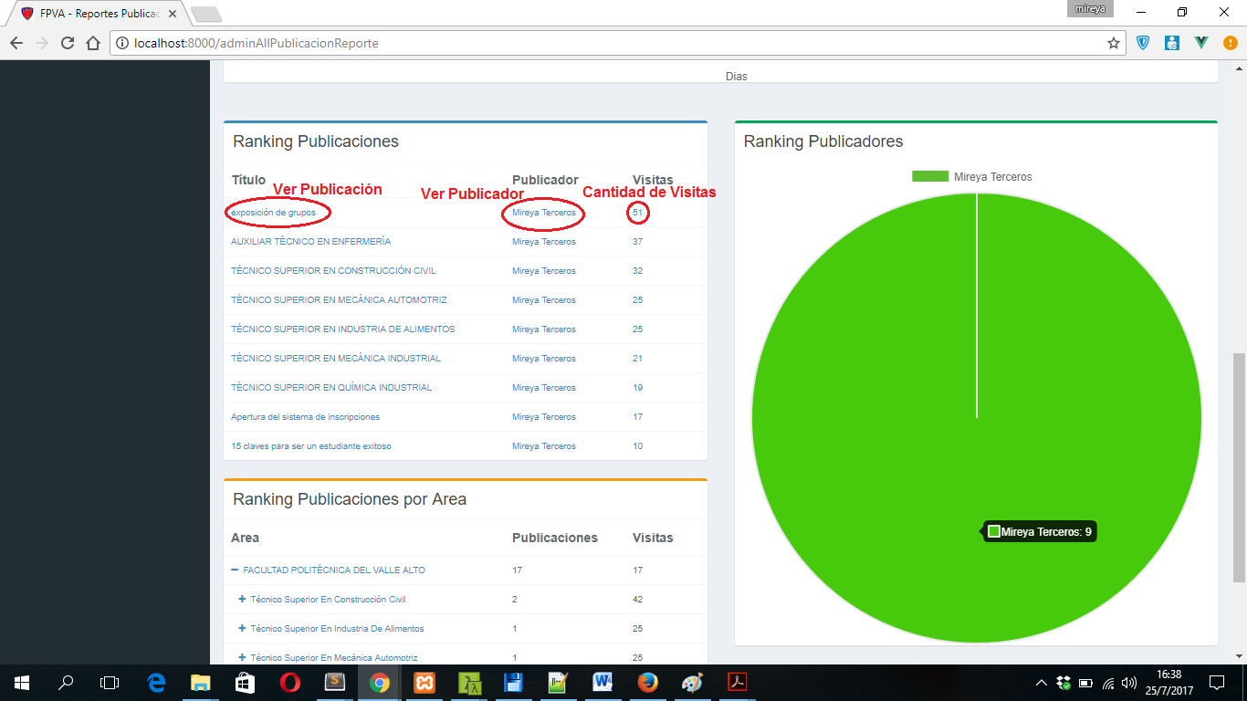

Captura 48 Ranking de Publicaciones

*Ver publicación,* nos permite ver la publicación en otra ventana con toda la información disponible de la publicación.

*Ver publicador,* nos muestra en otra ventana todas las publicaciones del publicador.

*Visitas,* muestra mediante una gráfica la cantidad de vistas que tuvo la publicación durante un mes.

Para el Ranking de Publicación por Área, mostramos la información en un cuadro la cantidad de publicaciones por facultad, carrera o materia y con cuantas cuentan las mismas.



Captura 49 Ranking de Publicación por Área

Finalmente, contamos con un Ranking de publicadores en el cual mostramos todos los publicadores que realizaron publicaciones para el sistema.



Captura 50 Ranking Publicadores

*Publicaciones:* En este cuadro podremos ver información por tipo de publicación.

*Área de Publicación:* Muestra información de la cantidad de publicaciones por área de publicación.

*Cambiar Tipo Publicación:* Al hacer clic en esta opción podremos cambiar el tipo de publicación.



Captura 51 Cambiar Tipo Publicación

*Cambiar Importancia:* Permite cambiar el tipo de importancia a la publicación.



Captura 52 Cambiar Importancia

*Área de Botones:*

*Botón Ver:* El botón muestra información referente a la publicación. Pero el usuario podrá dar de baja o eliminar la publicación.



Captura 53 Ver Publicaciones

*Botón Rango Tiempo:* Este botón nos permite modificar el rango de tiempo de la publicación.



Captura 54 Cambiar Rango de Tiempo de la Publicación

*Botón Visitas:* Muestra la cantidad de visitas que tuvo la publicación, en forma de una gráfica.



Captura 55 Ver Estadística de Publicación

* + Tarea Administrar Web

En esta tarea muestra la facultad, carrera y materia, cada una cuenta con un botón Ver que nos permitirá modificar la información referente a la Facultad, Carrera o materia.



Captura 56 Tarea Administrar Web

*Ver Facultad:* Nos permite ver toda la información de la facultad como la misión, visión, historia, descripción, autoridades, imágenes, logos, el nivel de tipo de publicación e importancia. Donde cada uno de los componentes cuenta con el botón de edición.



Captura 57 Ver Facultad

*Tipos de publicación,* en este menú podremos crear, editar y cambiar el tipo de importancia por nivel o importancia.



Captura 58 Tipos de Publicación

*Crear Tipo Publicación:*



Captura 59 Crear Tipo Publicación

*Editar Tipo Publicación:*



Captura 60 Editar Tipo Publicación

*Cambiar Posición Tipo Publicación:*



Captura 61 Cambiar Posición de la Publicación

*Tipos de importancia,* este es un menú que permite crear, editar importancias y así también cambiar el nivel o peso a la importancia.

**

Captura 62 Tipos de Importancia

*Crear Importancia:*



Captura 63 Crear Importancias

*Editar Importancia:*



Captura 64 Editar Importancias

*Cambiar Posición:*



Captura 65 Cambiar Posición Importancias

*Ver Carrera:* Permite ver y editar información referente a cada una de las carreras de la facultad.



Captura 66 Ver Carrera

*Ver Materia:* Muestra información de cada materia con la que cuenta cada carrera, siendo editable la información de la misma.



Captura 67 Ver Materia

* + Tarea Carrera

En esta tarea podremos crear, editar, ver las materias que corresponden a cada carrera. Así también cuenta con un buscador de carreras.

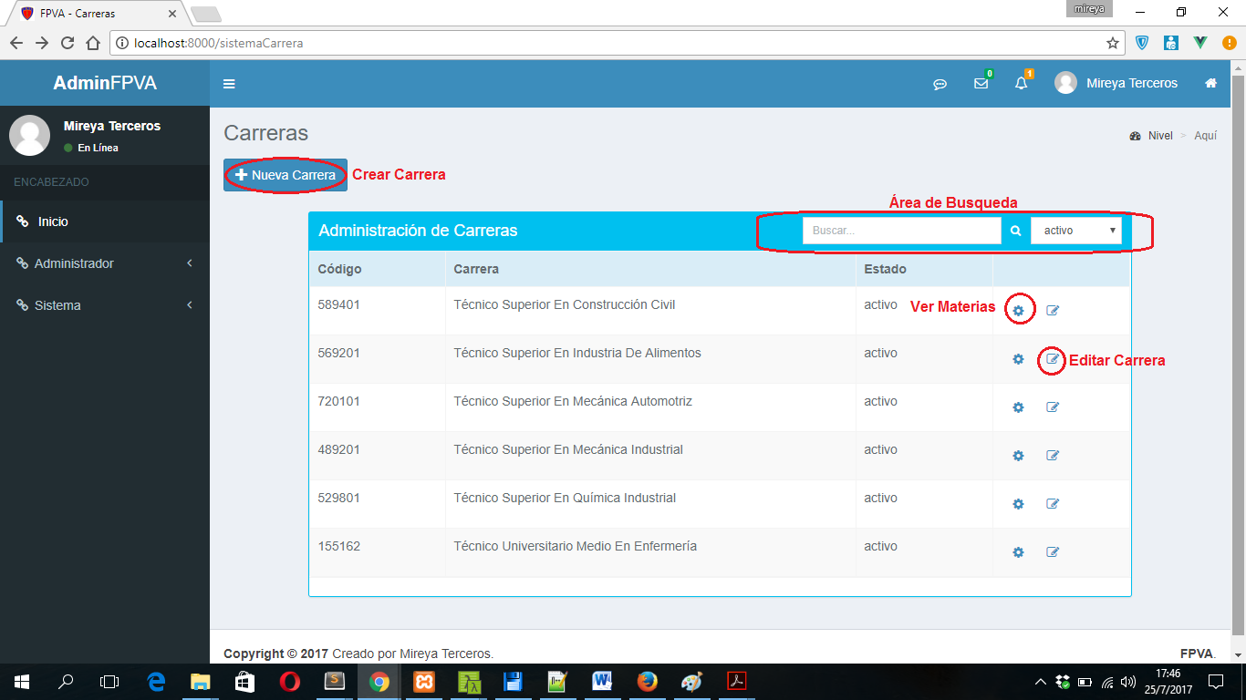

Captura 68 Tarea Carrera

*Buscador de Materias:* Busca las carreras por estado, así también se ingresa en el área de texto el dato a ser buscado.

*Crear Carrera:* Permite crear una carrera.



Captura 69 Crear Carreras

*Editar Carrera:* El botón nos permite editar los datos de la carrera.



Captura 70 editar Carrera

*Ver Materias de la Carrera:* Muestra el listado de materias por carrera.

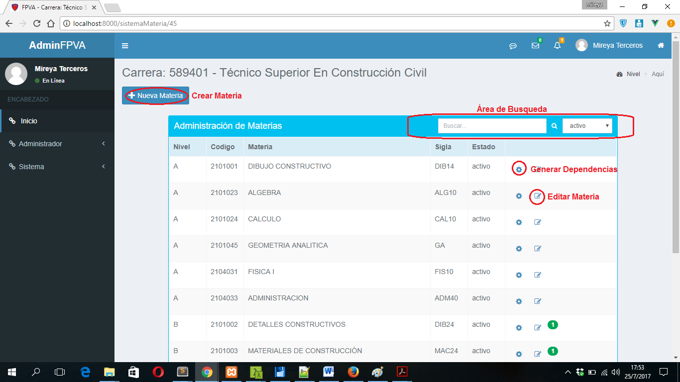

Captura 71 Ver Materias de la Carrera

*Área de Búsqueda:* Permite la búsqueda de las materias por estado y texto ingresado.

*Crear Materia:* Permite crear un nueva materia por carrera.



Captura 72 Crear Materia

*Editar Materia:* Este botón permite cambiar los datos de la materia.



Captura 73 Editar Materia

*Generar Dependencias:* Esta opción permite generar dependencias en te materias, así también desde esta opción generaremos la malla curricular de cada carrera.



Captura 74 Generar Dependencias entre Carreras

* + Tarea Usuarios Publicación

Tarea usuarios publicación es una ventana que muestra si tiene asignado las áreas como facultad, carrera, materia, tipo de publicación o importancia, aquí también se puede asignar estas áreas. Esta parte, muestra todo lo que el usuario puede manejar dentro el sistema administración para mostrar información en el portal web.



Captura 75 Tarea Usuarios Publicación

* + Tarea Usuarios Web

Esta vista permite ver y administrar el sistema desde los usuarios hacia el sistema web, es decir, nos permite ver las áreas que el usuario tiene asignado, como facultad, carrera o materia.



Captura 76 Tarea Usuarios Web

###### Menú Superior

El menú superior cuenta con botones de acceso directo, que facilitan al usuario en la mensajería y edición de sus datos personales.

*Nuevo Mensaje:* Envía mensajes a los usuarios pertenecientes del sistema, este mensaje es direccionado tanto a los mensajes recibidos como al correo con el cual el usuario se registró.

También cuenta con un listado de los usuarios registrados.



Captura 77 Nuevo Mensaje

*Mensajes Recibidos y Enviados:* Muestra un listado de mensajes enviados por el usuario y un listado de mensajes recibidos.



Captura 78 Mensaje Recibidos



Captura 79 Mensajes Enviados

*Registros:* Esta opción solo se mostrara al usuario administrador o los usuarios que cuentan con estos permisos.



Captura 80 Registro de Usuarios

*Perfil Usuario:* Permite modificar los datos personales de los usuarios, crear una Biografía personal y cambiar su contraseña.



Captura 81 Perfil de Usuario

Editar Perfil:



Captura 82 Editar Datos del Usuario

Crear Biografía:



Captura 83 Crear Biografía de Usuario

Cambiar Contraseña:



Captura 84 Cambiar Contraseña de Usuario

*Inicio:* Accede a la página principal del portal web.

#### GUIA DE NAVEGACIÓN

El portal web de la Facultad Politécnica del Valle Alto (FPVA) cuenta con:

##### Portada

La página de principal o portada donde mostramos información referente a la FPVA, mediante un carrusel de fotografías con información como aporte al desarrollo, misión, visión y autoridades.



Captura 85 Portada Principal



Captura 86 Portada Principal Carrusel 2



Captura 87 Portada Principal Carrusel 3



Captura 88 Portada Principal Carrusel 4

A continuación mostramos publicaciones de la facultad y proceso histórico:



Captura 89 Publicaciones y Proceso Histórico

Seguido a las publicaciones mostramos las carreras:



Captura 90 Nuestras Carreras

Para un tener bien informada al estatuto docente y estudiantil, mostramos información referente a los requisitos de trámites:



Captura 91 Requisitos Tramites Estudiantes

Finalmente, mostramos el pie de página, esta nos enlazara a otras páginas.



Captura 92 Pie de Página

##### U. Información

La Unidad de Información muestra publicaciones para todos los estatutos de la FPVA de suma importancia.



Captura 93 Unidad de Información

##### Publicaciones

En las Publicaciones mostramos información de la facultad, carrera y/o materia.



Captura 94 Publicaciones

##### Oferta Académica

Para la Oferta Académica, cada carrera muestra información referente a la misma, como ser la proyección, requisitos postulantes, misión, visión y la malla curricular.



Captura 95 Página de la Carrera



Captura 96 Información de la Carrera



Captura 97 Malla Curricular de la Carrera

##### Contacto

La vista Contacto muestra el visitante los medios por los que pueden contactarse el interesado con la FPVA.



Captura 98 Página de Contacto de la FPVA



Captura 99 Grafica de Geolocalización

##### Iniciar Sesión

Ingresa al sistema de administración.



Captura 100 Página de Acceso al Sistema Administración

##### Registro

Muestra el formulario de registro a los usuarios.



Captura 101 Página de Formulario de Registro